Ngày soạn: …. /…. /….

PHẦN 1: MỘT SỐ VẤN ĐỀ CHUNG
TIẾT 1. BÀI 1 (1 tiết). MÔN ĐỊA LÍ VỚI ĐỊNH HƯỚNG NGHỀ NGHIỆP
CHO HỌC SINH

I. MỤC TIÊU
1. Kiến thức:
- HS khái quát được đặc điểm cơ bản của môn Địa lí.
- Xác định được vai trò của môn Địa lí đối với đời sống.
- Xác định được những ngành nghề có liên quan đến kiến thức địa lí.
2. Năng lực:
* Năng lực chung:
- Năng lực tự chủ và tự học:
+ Giúp đỡ được các bạn khác vươn lên, tự lực trong học tập thông qua các hoạt động cá nhân/nhóm.
+ Biết khẳng định và bảo vệ quan điểm, nhu cầu tự học, tự tìm hiểu của bản thân.
- Năng lực giao tiếp và hợp tác: Xác định mục đích, nội dung, phương tiện và thái độ giao tiếp: biết lựa chọn nội dung giao tiếp phù hợp với hình thức hoạt động cá nhân/cặp/nhóm.
- Năng lực giải quyết vấn đề và sáng tạo: Biết xác định và làm rõ thông tin từ nguồn thông tin SGK, Atlat, bản đồ,…
* Năng lực chuyên biệt:
- Nhận thức khoa học địa lí: Phân tích được ý nghĩa và vai trò của môn Địa lí đối với đời sống, các ngành nghề có liên quan đến kiến thức Địa lí.
- Tìm hiểu địa lí: Biết tìm kiếm, chọn lọc và khai thác thông tin văn bản, tranh ảnh,…
- Vận dụng kiến thức, kĩ năng đã học: Tìm kiếm được các thông tin và nguồn số liệu tin cậy về đặc điểm cơ bản và vai trò của môn Địa lí đối với đời sống, các ngành nghề có liên quan đến kiến thức Địa lí.
3. Phẩm chất:
- Yêu nước: Yêu đất nước, tự hào về truyền thống xây dựng và bảo vệ đất nước.
- Nhân ái: Có mối quan hệ hài hòa với người khác. Tôn trọng năng lực, phẩm chất cũng như định hướng nghề nghiệp của cá nhân.
- Chăm chỉ: Có ý thức đánh giá điểm mạnh, điểm yếu của cá nhân; Những thuận lợi và khó khăn để xây dựng và thực hiện kế hoạch học tập. Có ý chí vượt qua khó khăn để hoàn thành các nhiệm vụ học tập.
- Trung thực trong học tập và cuộc sống.
- Trách nhiệm: Tích cực, tự giác, nghiêm túc học tập, rèn luyện, tu dưỡng đạo đức bản thân. Sẵn sàng chịu trách nhiệm về lời nói và hành động của bản thân khi tham gia các hoạt động học tập.
II. THIẾT BỊ DẠY HỌC VÀ HỌC LIỆU
1. Thiết bị: Máy tính, máy chiếu.
2. Học liệu: SGK, tranh ảnh, video.
III. TIẾN TRÌNH DẠY HỌC
1. Ổn định:
Ngày dạy | Lớp | Sĩ số | Ghi chú
2. Kiểm tra bài cũ: Không kiểm tra.
3. Hoạt động học tập:
HOẠT ĐỘNG 1: HOẠT ĐỘNG MỞ ĐẦU (KHỞI ĐỘNG)
a) Mục đích: HS nhận diện các ngành nghề liên quan đến môn Địa lí trong thực tế.
b) Nội dung: HS quan sát máy chiếu, sử dụng SGK, hoạt động cá nhân: nhận diện được các ngành nghề liên quan đến môn Địa lí.
c) Sản phẩm: HS vận dụng kiến thức đã được học và kiến thức thực tiễn của bản thân trả lời câu hỏi GV đưa ra.
d) Tổ chức thực hiện:
- Bước 1: Chuyển giao nhiệm vụ: GV tổ chức cho HS chơi trò chơi: Ai thông minh hơn?
Hình thức: GV chiếu hình ảnh sau đó yêu cầu HS trả lời câu hỏi:
* Câu hỏi: Em hãy cho biết các ngành nghề được đề cập trong ảnh có liên quan như thế nào đến môn Địa lí?
- Bước 2: Thực hiện nhiệm vụ: HS thực hiện nhiệm vụ trong thời gian 03 phút.
- Bước 3: Báo cáo, thảo luận: GV gọi một số HS trả lời, HS khác nhận xét, bổ sung.
- Bước 4: Kết luận, nhận định: GV đánh giá kết quả của HS, trên cơ sở đó dẫn dắt HS vào bài học mới.
Môn Địa lí ở trường phổ thông mang tính tổng hợp và có mối liên hệ chặt chẽ với thực tiễn. Đặc điểm đó bắt nguồn từ đâu và có ảnh hưởng như thế nào đối với cuộc sống cũng như việc định hướng nghề nghiệp cho HS?
HOẠT ĐỘNG 2: HÌNH THÀNH KIẾN THỨC MỚI
Hoạt động 2.1. Tìm hiểu khái quát về môn Địa lí ở trường phổ thông
a) Mục đích: HS khái quát được đặc điểm cơ bản của môn Địa lí.
b) Nội dung: HS quan sát máy chiếu, sử dụng SGK, làm việc theo cặp để tìm hiểu khái quát về môn Địa lí ở trường phổ phông.
c) Sản phẩm: HS hoàn thành tìm hiểu kiến thức:
I. KHÁI QUÁT VỀ MÔN ĐỊA LÍ Ở TRƯỜNG PHỔ THÔNG
- Bắt nguồn từ khoa học Địa lí.
- Địa lí học gồm: địa lí tự nhiên và địa lí kinh tế-xã hội ⇒ gắn bó chặt chẽ, quan hệ mật thiết với nhau, phản ảnh sinh động thực tế cuộc sống.
- Môn Địa lí liên quan chặt chẽ với bản đồ, lược đồ, sơ đồ, bảng số liệu,… và với việc tìm hiểu thực tế địa phương bên ngoài trường học.
d) Tổ chức thực hiện:
- Bước 1: Chuyển giao nhiệm vụ: GV yêu cầu HS tìm hiểu SGK, kết hợp với hiểu biết của bản thân và trao đổi với bạn bên cạnh để trả lời câu hỏi:
* Câu hỏi: Đọc thông tin, hãy nêu những hiểu biết của em về môn Địa lí ở trường phổ thông?
- Bước 2: Thực hiện nhiệm vụ:
+ Các cặp nghiên cứu nội dung SGK, tài liệu hoàn thành câu hỏi trong 05 phút.
+ GV: quan sát và trợ giúp các cặp.
- Bước 3: Báo cáo, thảo luận:
+ Các cặp trao đổi chéo kết quả và bổ sung cho nhau
+ Đại diện một số cặp trình bày, các cặp khác bổ sung.
- Bước 4: Kết luận, nhận định: GV nhận xét, đánh giá về thái độ, quá trình làm việc, kết quả hoạt động và chốt kiến thức.
Hoạt động 2.2. Tìm hiểu vai trò của môn Địa lí với cuộc sống
a) Mục đích: HS xác định được vai trò của môn Địa lí đối với đời sống.
b) Nội dung: HS quan sát máy chiếu, sử dụng SGK, làm việc theo cặp để tìm hiểu vai trò của môn Địa lí với cuộc sống.
c) Sản phẩm: HS hoàn thành tìm hiểu kiến thức:
II. VAI TRÒ CỦA MÔN ĐỊA LÍ VỚI CUỘC SỐNG
- Cung cấp kiến thức cơ bản để hiểu được môi trường sống xung quanh và xa hơn là đến các vùng trên bề mặt Trái Đất.
- Đối với xã hội hiện nay: môn Địa lí giúp chúng ta biết cách ứng xử và thích nghi được với những thay đổi đang diễn ra trong tự nhiên và xã hội.
- Trên thực tế: môn Địa lí góp phần hình thành phẩm chất và năng lực giúp các em vận dụng được những kiến thức đã học vào cuộc sống sinh động hằng ngày và mở ra những định hướng về nghề nghiệp trong tương lai.
- Ví dụ:
+ Biết được sự phân bố của các loại đất, địa hình, sông ngòi.
+ Biết được mùa nào có gió mùa đông bắc, ảnh hưởng của gió mùa đông bắc.
+ Biết tìm đường đi trên bản đồ, google map,…
d) Tổ chức thực hiện:
- Bước 1: Chuyển giao nhiệm vụ: GV yêu cầu HS tìm hiểu SGK, kết hợp với hiểu biết của bản thân và trao đổi với bạn bên cạnh để trả lời câu hỏi:
* Câu hỏi: Nêu vai trò của môn Địa lí với cuộc sống? Hãy lấy VD thể hiện được vai trò của môn Địa lí trong cuộc sống hằng ngày của bản thân em?
- Bước 2: Thực hiện nhiệm vụ:
+ Các cặp nghiên cứu nội dung SGK, tài liệu hoàn thành câu hỏi trong 05 phút.
+ GV: quan sát và trợ giúp các cặp.
- Bước 3: Báo cáo, thảo luận:
+ Các cặp trao đổi chéo kết quả và bổ sung cho nhau
+ Đại diện một số cặp trình bày, các cặp khác bổ sung.
- Bước 4: Kết luận, nhận định: GV nhận xét, đánh giá về thái độ, quá trình làm việc, kết quả hoạt động và chốt kiến thức.
Hoạt động 2.3. Tìm hiểu định hướng nghề nghiệp
a) Mục đích: HS xác định được những ngành nghề có liên quan đến kiến thức địa lí.
b) Nội dung: HS quan sát máy chiếu, sử dụng SGK, làm việc theo nhóm để tìm hiểu định hướng nghề nghiệp liên quan đến kiến thức địa lí.
c) Sản phẩm: HS hoàn thành tìm hiểu kiến thức:
III. ĐỊNH HƯỚNG NGHỀ NGHIỆP

Nhóm nghề nghiệp liên quan đến thành phần tự nhiên (khí hậu, thổ nhưỡng học,…) |  | ĐỊA LÍ TỰ NHIÊN |  |  | Nhóm nghề nghiệp liên quan đến tự nhiên tổng hợp (môi trường, tài nguyên thiên nhiên,…)
Nhóm nghề nghiệp liên quan đến địa lí dân cư (dân số học, đô thị học,…) |  | ĐỊA LÍ KINH TẾ-XÃ HỘI |  |  | Nhóm nghề nghiệp liên quan đến địa lí các ngành kinh tế (nông nghiệp, du lịch,…)
Nhóm nghề nghiệp liên quan đến địa lí tổng hợp (quy hoạch, GIS,…) |  | KIẾN THỨC TỔNG HỢP |  |  | Nhóm nghề nghiệp đào tạo giáo viên địa lí và các nghề nghiệp khác.
d) Tổ chức thực hiện:
- Bước 1: Chuyển giao nhiệm vụ: GV chia lớp thành các nhóm, yêu cầu HS tìm hiểu SGK kết hợp với kiến thức của bản thân và hoạt động theo nhóm để tìm hiểu về các nhóm nghề nghiệp:
* Nhóm 1, 4: Địa lí tự nhiên.
* Nhóm 2, 5: Địa lí kinh tế - xã hội.
* Nhóm 3, 6: Kiến thức tổng hợp.
- Bước 2: Thực hiện nhiệm vụ:
+ Các nhóm tự phân công nhiệm vụ cho các thành viên.
+ HS làm việc theo nhóm trong khoảng thời gian: 05 phút.
- Bước 3: Báo cáo, thảo luận:
+ GV yêu cầu đại diện các nhóm báo cáo kết quả.
+ Các nhóm nhận xét, bổ sung cho nhau.
- Bước 4: Kết luận, nhận định: GV nhận xét, đánh giá về thái độ, quá trình làm việc, kết quả hoạt động và chốt kiến thức.
HOẠT ĐỘNG 3: LUYỆN TẬP
a) Mục đích: Củng cố lại kiến thức, rèn luyện kĩ năng trong bài học.
b) Nội dung: HS sử dụng SGK và kiến thức đã học để trả lời câu hỏi.
c) Sản phẩm: HS hoàn thành câu hỏi:
* Câu hỏi 1: Trình bày khái quát đặc điểm cơ bản của môn Địa lí ở trường phổ thông?
Gợi ý trả lời:
Khái quát đặc điểm cơ bản của môn Địa lí ở trường phổ thông
- Môn Địa lí ở trường phổ thông bắt nguồn từ khoa học Địa lí. Địa lí học gồm địa lí tự nhiên và địa lí kinh tế - xã hội.
- Hai bộ phận này gắn bó chặt chẽ, quan hệ mật thiết với nhau, phản ánh sinh động thực tế cuộc sống.
- Môn Địa lí liên quan chặt chẽ với bản đồ, lược đồ, sơ đồ, bảng số liệu,... và với việc tìm hiểu thực tế địa phương bên ngoài trường học.
d) Tổ chức thực hiện:
- Bước 1: Chuyển giao nhiệm vụ: GV trình chiếu câu hỏi, yêu cầu HS trả lời.
- Bước 2: Thực hiện nhiệm vụ: HS thảo luận và tìm đáp án.
- Bước 3: Báo cáo, thảo luận: GV gọi một số HS trả lời, HS khác nhận xét, bổ sung.
- Bước 4: Kết luận, nhận định: GV đánh giá kết quả của HS, chốt đáp án và kiến thức có liên quan.
HOẠT ĐỘNG 4: VẬN DỤNG
a) Mục đích: Vận dụng tri thức địa lí giải quyết vấn đề thực tiễn.
b) Nội dung: HS sử dụng SGK, Internet và vận dụng kiến thức để trả lời câu hỏi.
c) Sản phẩm: HS hoàn thành câu hỏi:
* Câu hỏi 2: Hãy kể tên một số nghề nghiệp mà em biết có liên quan đến kiến thức địa lí?
Gợi ý trả lời:
Một số nghề nghiệp có liên quan đến kiến thức địa lí như:
+ Giáo viên địa lí.
+ Nhà nghiên cứu địa lí, địa chất.
+ Công tác quy hoạch môi trường, phân vùng kinh tế.
+ Công tác dân số và kế hoạch hóa gia đình.
+ Quản lý kinh tế.
+ …
d) Tổ chức thực hiện:
- Bước 1: Chuyển giao nhiệm vụ: GV trình chiếu câu hỏi, yêu cầu HS trả lời.
- Bước 2: Thực hiện nhiệm vụ: HS thảo luận và nêu suy nghĩ của bản thân.
- Bước 3: Báo cáo, thảo luận: GV gọi một số HS trả lời, HS khác nhận xét, bổ sung.
- Bước 4: Kết luận, nhận định: GV đánh giá kết quả hoạt động của HS.
4. Củng cố, dặn dò:
GV củng cố bài học bằng sơ đồ hóa kiến thức được chuẩn bị sẵn và trình chiếu, nhấn mạnh các nội dung trọng tâm của bài.
5. Hướng dẫn về nhà:
- Học bài cũ, trả lời câu hỏi SGK.
- Hoàn thành câu hỏi phần vận dụng.
- Chuẩn bị bài mới: Bài 2. Sử dụng bản đồ.
Nội dung:
+ Một số phương pháp biểu hiện các đối tượng Địa lí trên bản đồ.
+ Sử dụng bản đồ trong học tập và đời sống.
+ Một số ứng dụng của GPS và bản đồ trong đời sống.

Ngày soạn: …. /…. /….

BÀI 2 (3 tiết). SỬ DỤNG BẢN ĐỒ
I. MỤC TIÊU
1. Kiến thức:
- Phân biệt được một số phương pháp biểu hiện các đối tượng địa lí trên bản đồ: kí hiệu, đường chuyển động, chấm điểm, khoanh vùng, bản đồ-biểu đồ.
- Sử dụng được bản đồ trong học tập địa lí và đời sống.
- Xác định và sử dụng được một số ứng dụng GPS và bản đồ số trong đời sống.
2. Năng lực:
* Năng lực chung:
- Năng lực tự chủ và tự học:
+ Có khả năng và sẵn sàng giúp đỡ được các bạn khác vươn lên, tự lực trong học tập thông qua các hoạt động cá nhân/nhóm.
+ Biết khẳng định và bảo vệ quan điểm, nhu cầu tự học, tự tìm hiểu của bản thân.
- Năng lực giao tiếp và hợp tác: Xác định mục đích, nội dung, phương tiện và thái độ giao tiếp: biết lựa chọn nội dung giao tiếp phù hợp với hình thức hoạt động cá nhân/cặp/nhóm.
- Năng lực giải quyết vấn đề và sáng tạo: Biết xác định và làm rõ thông tin từ nguồn thông tin SGK, Atlat, bản đồ,…
* Năng lực chuyên biệt:
- Nhận thức khoa học địa lí:
+ Đọc được bản đồ để xác định được một phương pháp thể hiện đối tượng địa lí trên bản đồ (thông qua hệ thống ký hiệu, chú giải,…)
+ Xác định và lí giải được sự phân bố các đối tượng địa lí.
+ Phát hiện và giải thích được khả năng thể hiện của một số phương pháp biểu hiện các đối tượng địa lí trên bản đồ.
+ Biết cách sử dụng bản đồ trong học tập và đời sống.
+ Biết một số ứng dụng của GPS và bản đồ số trong đời sống.
- Tìm hiểu địa lí:
+ Biết tìm kiếm, chọn lọc và khai thác thông tin văn bản, tranh ảnh, bản đồ, Atlat,…
+ Biết đọc và sử dụng bản đồ, Atlat Địa lí Việt Nam.
+ Biết khai thác Internet phục vụ trong việc học tập môn Địa lí.
- Vận dụng kiến thức, kĩ năng đã học:
+ Tìm kiếm được các thông tin và nguồn số liệu tin cậy về khả năng thể hiện của một số phương pháp biểu hiện các đối tượng địa lí trên bản đồ; Việc sử dụng bản đồ trong học tập và đời sống; Ứng dụng của GPS và bản đồ số trong đời sống.
+ Vận dụng được các kiến thức, kỹ năng để giải quyết một số vấn đề thực tiễn liên quan đến việc sử dụng bản đồ.
3. Phẩm chất:
- Yêu nước: Yêu đất nước, tự hào về truyền thống xây dựng và bảo vệ đất nước.
- Nhân ái: Có mối quan hệ hài hòa với người khác. Tôn trọng khả năng nhận thức của mỗi người.
- Chăm chỉ: Có ý thức đánh giá điểm mạnh, điểm yếu của cá nhân; Những thuận lợi và khó khăn để xây dựng và thực hiện kế hoạch học tập. Có ý chí vượt qua khó khăn để hoàn thành các nhiệm vụ học tập.
- Trung thực trong học tập và cuộc sống.
- Trách nhiệm: Tích cực, tự giác, nghiêm túc học tập, rèn luyện, tu dưỡng đạo đức bản thân. Sẵn sàng chịu trách nhiệm về lời nói và hành động của bản thân khi tham gia các hoạt động học tập.
II. THIẾT BỊ DẠY HỌC VÀ HỌC LIỆU
1. Thiết bị: Máy tính, máy chiếu.
2. Học liệu: SGK, tranh ảnh, video.
III. TIẾN TRÌNH DẠY HỌC
1. Ổn định:
Ngày dạy | Lớp | Sĩ số | Ghi chú
2. Kiểm tra bài cũ:
* Câu hỏi: Nêu vai trò của môn Địa lí với cuộc sống? Hãy lấy VD thể hiện được vai trò của môn Địa lí trong cuộc sống hằng ngày của bản thân em?
Gợi ý trả lời:
* Vai trò của môn Địa lí với cuộc sống:
- Cung cấp kiến thức cơ bản để hiểu được môi trường sống xung quanh và xa hơn là đến các vùng trên bề mặt Trái Đất.
- Đối với xã hội hiện nay: môn Địa lí giúp chúng ta biết cách ứng xử và thích nghi được với những thay đổi đang diễn ra trong tự nhiên và xã hội.
- Trên thực tế: môn Địa lí góp phần hình thành phẩm chất và năng lực giúp các em vận dụng được những kiến thức đã học vào cuộc sống sinh động hằng ngày và mở ra những định hướng về nghề nghiệp trong tương lai.
* Ví dụ:
- Biết được sự phân bố của các loại đất, địa hình, sông ngòi.
- Biết được mùa nào có gió mùa đông bắc, ảnh hưởng của gió mùa đông bắc.
- Biết tìm đường đi trên bản đồ, google map,…
3. Hoạt động học tập:
HOẠT ĐỘNG 1: HOẠT ĐỘNG MỞ ĐẦU (KHỞI ĐỘNG)
a) Mục đích: HS nhớ lại những kiến thức về vai trò của bản đồ, phương pháp biểu hiện trên bản đồ đã được học.
b) Nội dung: HS quan sát máy chiếu, sử dụng SGK, hoạt động cá nhân: nhắc lại một số phương pháp thể hiện các đối tượng địa lí trên bản đồ.
c) Sản phẩm: HS nhớ lại kiến thức đã được học và vận dụng kiến thức của bản thân trả lời câu hỏi GV đưa ra.
d) Tổ chức thực hiện:
- Bước 1: Chuyển giao nhiệm vụ: GV treo bản đồ khí hậu Việt Nam, yêu cầu HS quan sát và trả lời câu hỏi: Để thể hiện cho các đối tượng tượng địa lí trên bản đồ (các luồng gió, bão, các trạm khí tượng, chế độ nhiệt, chế độ mưa tại các trạm khí tượng,...) người ta làm thế nào?
- Bước 2: Thực hiện nhiệm vụ: HS thực hiện nhiệm vụ trong thời gian 03 phút.
- Bước 3: Báo cáo, thảo luận: GV gọi một số HS trả lời, HS khác nhận xét, bổ sung.
- Bước 4: Kết luận, nhận định: GV đánh giá kết quả của HS, trên cơ sở đó dẫn dắt HS vào bài học mới.
Các đối tượng địa lí được biểu hiện thông qua hệ thống phương pháp biểu hiện bản đồ. Tùy theo nội dung, đối tượng địa lí và tỉ lệ bản đồ, có thể sử dụng các phương pháp biểu hiện khác nhau. Vậy có những phương pháp nào để biểu hiện các đối tượng địa lí trên bản đồ? Cách sử dụng bản đồ trong học tập và đời sống như thế nào?

HOẠT ĐỘNG 2: HÌNH THÀNH KIẾN THỨC MỚI
Hoạt động 2.1. Tìm hiểu một số phương pháp biểu hiện các đối tượng địa lí trên
bản đồ
a) Mục đích: HS biết được một số phương pháp biểu hiện các đối tượng địa lí trên bản đồ: kí hiệu, đường chuyển động, chấm điểm, phương pháp khoanh vùng, phương pháp bản đồ - biểu đồ.
b) Nội dung: HS quan sát máy chiếu, sử dụng SGK, làm việc theo nhóm để tìm hiểu một số phương pháp biểu hiện các đối tượng địa lí trên bản đồ.
c) Sản phẩm: HS hoàn thành tìm hiểu kiến thức:
I. MỘT SỐ PHƯƠNG PHÁP BIỂU HIỆN CÁC ĐỐI TƯỢNG ĐỊA LÍ TRÊN BẢN ĐỒ
1. PHƯƠNG PHÁP KÍ HIỆU
- Thường được sử dụng để biểu hiện vị trí của những đối tượng địa lí phân bố theo điểm. Ví dụ: trung tâm hành chính, sân bay, nhà ga, điểm dân cư, trung tâm công nghiệp,…
- Kí hiệu bản đồ biểu hiện số lượng, quy mô và chất lượng của đối tượng địa lí. Có ba dạng kí hiệu bản đồ chủ yếu: Dạng chữ; Dạng tượng hình; Dạng hình học.
2. PHƯƠNG PHÁP ĐƯỜNG CHUYỂN ĐỘNG
- Sử dụng để biểu hiện sự di chuyển của các quá trình, đối tượng địa lí tự nhiên và kinh tế-xã hội. Ví dụ: hướng gió, hướng dòng biển, hướng động vật di cư, hướng vận tải hàng hóa, di dân,…
- Màu sắc và kích thước (độ đậm, chiều rộng, chiều dài) các đường chuyển động biểu hiện kiểu loại, khối lượng hay tốc độ di chuyển của đối tượng.
3. PHƯƠNG PHÁP CHẤM ĐIỂM
- Sử dụng để biểu hiện các đối tượng địa lí có sự phân bố phân tán trong không gian. Ví dụ: phân bố dân cư, phân bố cơ sở chăn nuôi,… Mỗi chấm tương ứng với một giá trị nhất định.
4. PHƯƠNG PHÁP KHOANH VÙNG
- Thường sử dụng để biểu hiện những đối tượng địa lí phân bố tập trung (hoặc phổ biến) trên một không gian lãnh thổ nhất định. Ví dụ: sự phân bố các kiểu thảm thực vật, các nhóm đất, các vùng chuyên canh cây trồng,… Mỗi vùng phân bố được xác định bằng nền mà, nét chải hoặc kí hiệu đặc trưng cho đối tượng biểu hiện.
5. PHƯƠNG PHÁP BẢN ĐỒ-BIỂU ĐỒ
- Biểu hiện sự phân bố của đối tượng địa lí bằng cách đặt các biểu đồ vào không gian phân bố của đối tượng địa lí đó trên bản đồ. Ví dụ: cơ cấu sử dụng đất theo lãnh thổ, cơ cấu dân số các quốc gia, diện tích và sản lượng cây trồng,…
* Ngoài ra, còn có các phương pháp biểu hiện bản đồ khác như: phương pháp nền chất lượng, phương pháp đường đẳng trị,…
d) Tổ chức thực hiện:
- Bước 1: Chuyển giao nhiệm vụ: GV chia lớp thành 5 nhóm, yêu cầu HS tìm hiểu SGK kết hợp với kiến thức của bản thân và hoạt động theo nhóm để hoàn thành yêu cầu:
Nhóm | Phương pháp | Quan sát hình | Đối tượng biểu hiện | Cách thức biểu hiện | Khả năng biểu hiện | Ví dụ
1 | Kí hiệu | 2.1
2 | Đường chuyển động | 2.2
3 | Chấm điểm | 2.3
4 | Khoanh vùng | 2.4
5 | Bản đồ - biểu đồ | 2.5

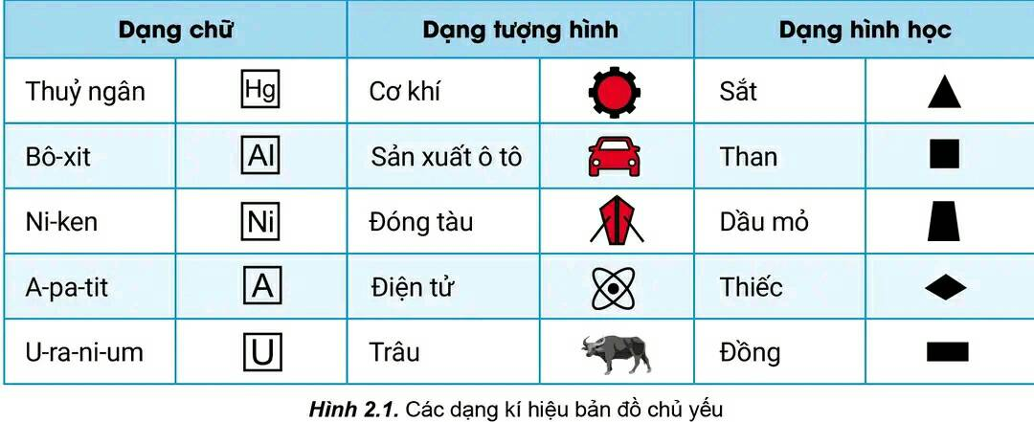 | 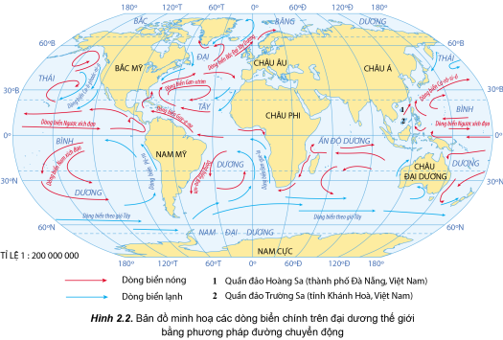
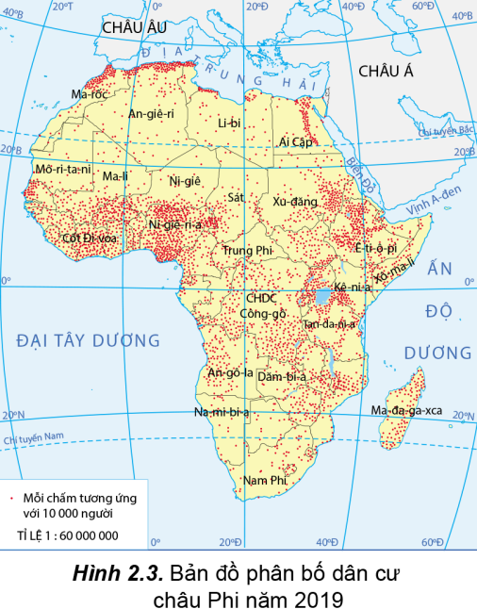 | 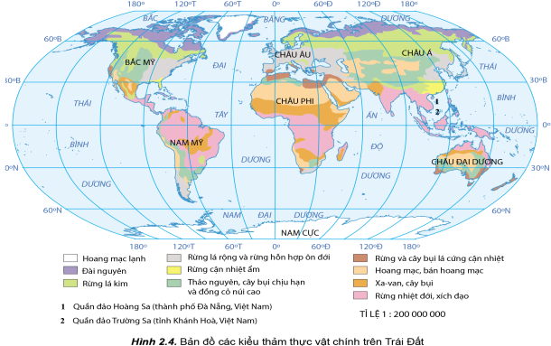
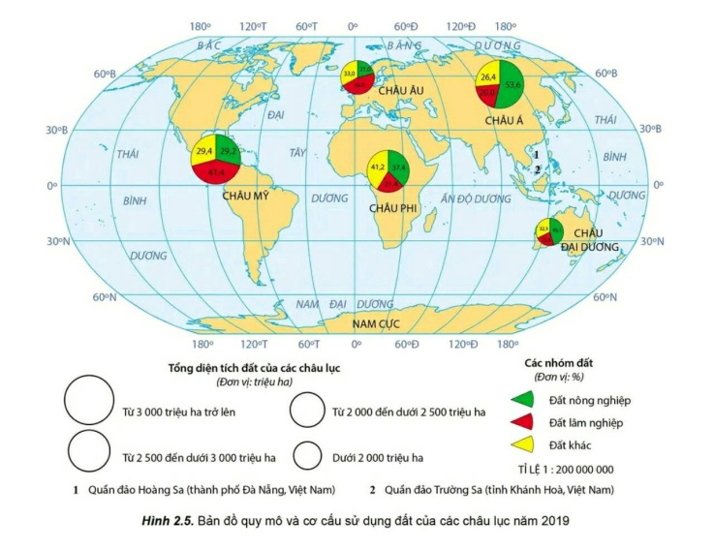
- Bước 2: Thực hiện nhiệm vụ:
+ Các nhóm tự phân công nhiệm vụ cho các thành viên.
+ HS làm việc theo nhóm trong khoảng thời gian: 10 phút.
- Bước 3: Báo cáo, thảo luận:
+ GV yêu cầu đại diện các nhóm báo cáo kết quả.
+ Các nhóm nhận xét, bổ sung cho nhau.
- Bước 4: Kết luận, nhận định: GV nhận xét, đánh giá về thái độ, quá trình làm việc, kết quả hoạt động và chốt kiến thức.
Hoạt động 2.2. Tìm hiểu sử dụng bản đồ trong học tập và đời sống
a) Mục đích: HS biết sử dụng bản đồ trong học tập địa lí và đời sống.
b) Nội dung: HS quan sát máy chiếu, sử dụng SGK, làm việc theo cặp để tìm hiểu sử dụng bản đồ trong học tập và đời sống.
c) Sản phẩm: HS hoàn thành tìm hiểu kiến thức:
II. SỬ DỤNG BẢN ĐỒ TRONG HỌC TẬP VÀ ĐỜI SỐNG
- Bản đồ (Atlat) là phương tiện không thể thiếu trong học tập Địa lí. Các bước sử dụng bản đồ trong học tập gồm:
+ Bước 1: Lựa chọn nội dung bản đồ.
+ Bước 2: Đọc chú giải, tỉ lệ bản đồ và xác định phương hướng trên bản đồ.
+ Bước 3: Đọc nội dung bản đồ.
- Bản đồ được sử dụng ngày càng phổ biến trong đời sống. Các bước sử dụng bản đồ trong đời sống cũng tương tự như trong học tập. Tuy nhiên, sự phát triển của các thiết bị điện tử thông minh có trang bị bản đồ số, hệ thống định vị toàn cầu GPS (Global Positioning System) đã giúp cho việc sử dụng bản đồ trong đời sống được thuận tiện hơn. Người sử dụng có thể nhanh chóng khai thác được những thông tin cần thiết tùy theo mục đích sử dụng cụ thể.
- Đọc bản đồ các kiểu thảm thực vật chính trên Trái Đất:
+ Hoang mạc lạnh.
+ Đài nguyên.
+ Rừng lá kim.
+ Rừng lá rộng và rừng hỗn hợp ôn đới.
+ Rừng cận nhiệt ẩm.
+ Thảo nguyên, cây bụi chịu hạn và đồng cỏ núi cao.
+ Rừng và cây bụi lá cứng cận nhiệt.
+ Hoang mạc, bán hoang mạc.
+ Xa-van, cây bụi.
+ Rừng nhiệt đới, xích đạo.
d) Tổ chức thực hiện:
- Bước 1: Chuyển giao nhiệm vụ: GV yêu cầu HS tìm hiểu SGK, kết hợp với hiểu biết của bản thân và trao đổi với bạn bên cạnh để trả lời câu hỏi:
* Câu hỏi: Dựa vào thông tin về sử dụng bản đồ trong học tập và đời sống, hãy đọc bản đồ các kiểu thảm thực vật chính trên Trái Đất (hình 2.4)?
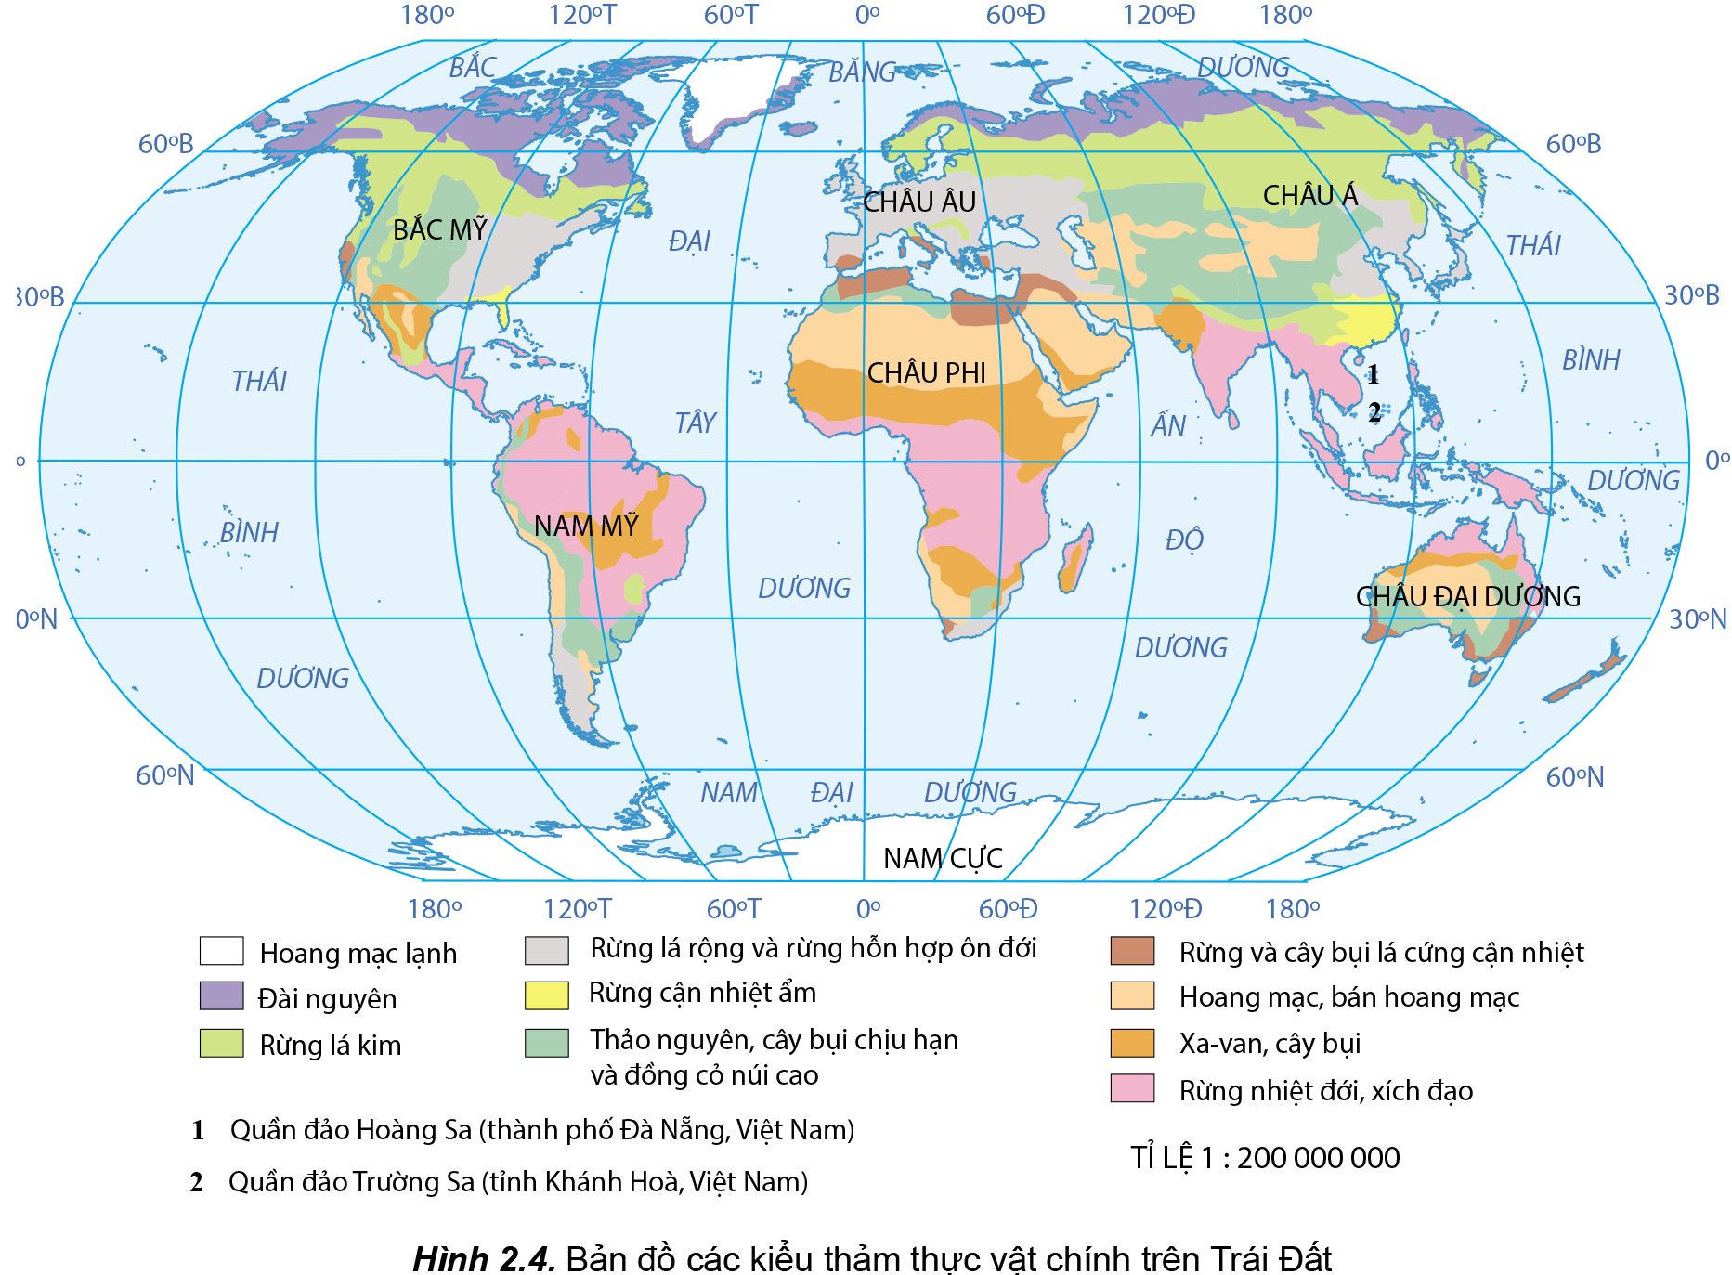
- Bước 2: Thực hiện nhiệm vụ:
+ Các cặp nghiên cứu nội dung SGK, tài liệu hoàn thành câu hỏi trong 05 phút.
+ GV: quan sát và trợ giúp các cặp.
- Bước 3: Báo cáo, thảo luận:
+ Các cặp trao đổi chéo kết quả và bổ sung cho nhau
+ Đại diện một số cặp trình bày, các cặp khác bổ sung.
- Bước 4: Kết luận, nhận định: GV nhận xét, đánh giá về thái độ, quá trình làm việc, kết quả hoạt động và chốt kiến thức.
Hoạt động 2.3. Tìm hiểu một số ứng dụng của GPS và bản đồ số trong đời sống
a) Mục đích: HS biết xác định và sử dụng được một số ứng dụng GPS và bản đồ số trong đời sống.
b) Nội dung: HS quan sát máy chiếu, sử dụng SGK, làm việc theo cặp để tìm hiểu ứng dụng của GPS và bản đồ số trong đời sống.
c) Sản phẩm: HS hoàn thành tìm hiểu kiến thức:
III. MỘT SỐ ỨNG DỤNG CỦA GPS VÀ BẢN ĐỒ SỐ TRONG ĐỜI SỐNG
- GPS là một hệ thống các vệ tinh bay xung quanh Trái Đất theo một quỹ đạo chính xác và phát tín hiệu có thông tin xuống Trái Đất. Các máy GPS nhận thông tin này để xác định vị trí của đối tượng trên mặt đất, được hiển thị thông qua hệ tọa độ địa lí và độ cao tuyệt đối.
- Hệ thống GPS thường được kết nối với bản đồ số và phát triển trên môi trường internet, tạo thành hệ thống bản đồ trực tuyến, được tích hợp sẵn trên máy tính hoặc các thiết bị điện tử thông minh.
- Ngày nay, GPS và bản đồ số được ứng dụng rất phổ biến trong đời sống. Ví dụ: xác định vị trí người dùng hoặc các đối tượng địa lí trên bề mặt Trái Đất, tìm kiếm đường đi, giám sát lộ trình, tốc độ di chuyển các phương tiện giao thông trên bản đồ,…
d) Tổ chức thực hiện:
- Bước 1: Chuyển giao nhiệm vụ: GV yêu cầu HS tìm hiểu SGK, kết hợp với hiểu biết của bản thân và trao đổi với bạn bên cạnh để trả lời câu hỏi:
* Câu hỏi: Đọc thông tin trong SGK và trình bày một số ứng dụng của GPS và bản đồ số trong đời sống?
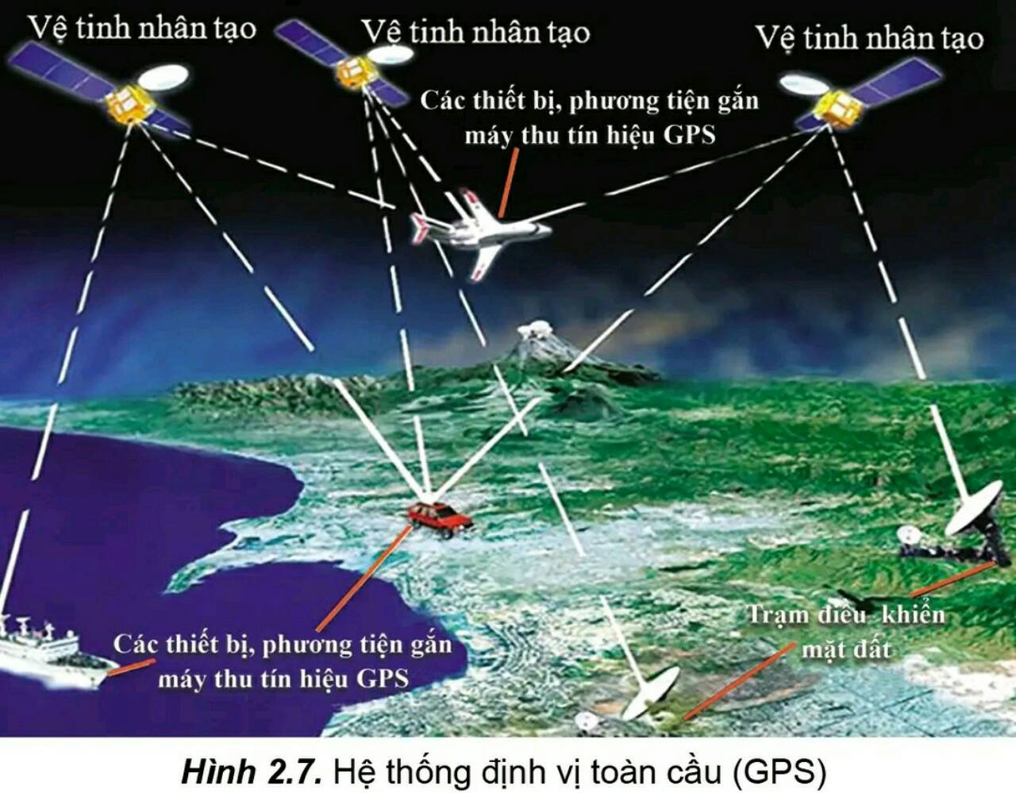
- Bước 2: Thực hiện nhiệm vụ:
+ Các cặp nghiên cứu nội dung SGK, tài liệu hoàn thành câu hỏi trong 05 phút.
+ GV: quan sát và trợ giúp các cặp.
- Bước 3: Báo cáo, thảo luận:
+ Các cặp trao đổi chéo kết quả và bổ sung cho nhau
+ Đại diện một số cặp trình bày, các cặp khác bổ sung.
- Bước 4: Kết luận, nhận định: GV nhận xét, đánh giá về thái độ, quá trình làm việc, kết quả hoạt động và chốt kiến thức.
HOẠT ĐỘNG 3: LUYỆN TẬP
a) Mục đích: Củng cố lại kiến thức, rèn luyện kĩ năng trong bài học.
b) Nội dung: HS quan sát máy chiếu, sử dụng SGK và kiến thức đã học để trả lời câu hỏi.
c) Sản phẩm: HS hoàn thành câu hỏi:
* Câu hỏi 1: Hãy hoàn thành bảng theo mẫu sau để phân biệt các phương pháp biểu hiện các đối tượng địa lí trên bản đồ?
Phương pháp | Sự phân bố của đối tượng | Khả năng biểu hiện của phương pháp
Kí hiệu
Đường chuyển động
Khoanh vùng
Bản đồ-biểu đồ
* Câu hỏi 2: Hãy nêu các bước để sử dụng bản đồ địa lí trong học tập và đời sống?
Gợi ý trả lời:
* Câu hỏi 1:
Phương pháp | Sự phân bố của đối tượng | Khả năng biểu hiện của phương pháp
Kí hiệu | Biểu hiện các đối tượng phân bố theo những điểm cụ thể. | - Vị trí phân bố của đối tượng.  - Số lượng của đối tượng.  - Chất lượng của đối tượng.
Đường chuyển động | Sự di chuyển của các quá trình, đối tượng địa lí tự nhiên và kinh tế-xã hội. | - Hướng di chuyển của đối tượng.  - Số lượng, tốc độ của đối tượng di chuyển.
Khoanh vùng | Sự phân bố của đối tượng riêng lẻ, dường như tách ra với các đối tượng khác. | Tập trung (hoặc phổ biến) trên một không gian lãnh thổ nhất định.
Bản đồ-biểu đồ | Giá trị tổng cộng của một đối tượng trên một đơn vị lãnh thổ bằng cách dùng các biểu đồ đặt vào phạm vi của đơn vị lãnh thổ đó. | - Số lượng của đối tượng.  - Chất lượng của đối tượng.  - Cơ cấu của đối tượng.
* Câu hỏi 2:
- Bước 1: Lựa chọn nội dung bản đồ.
- Bước 2: Đọc chú giải, tỉ lệ bản đồ và xác định phương hướng trên bản đồ.
- Bước 3: Đọc nội dung bản đồ.
d) Tổ chức thực hiện:
- Bước 1: Chuyển giao nhiệm vụ: GV trình chiếu câu hỏi, yêu cầu HS trả lời.
- Bước 2: Thực hiện nhiệm vụ: HS thảo luận và tìm đáp án.
- Bước 3: Báo cáo, thảo luận: GV gọi một số HS trả lời, HS khác nhận xét, bổ sung.
- Bước 4: Kết luận, nhận định: GV đánh giá kết quả của HS, chốt đáp án và kiến thức có liên quan.
HOẠT ĐỘNG 4: VẬN DỤNG
a) Mục đích: Vận dụng tri thức địa lí giải quyết vấn đề thực tiễn.
b) Nội dung: HS sử dụng SGK, Internet và vận dụng kiến thức để trả lời câu hỏi.
c) Sản phẩm: HS hoàn thành câu hỏi:
Chọn 1 trong 2 nhiệm vụ sau:
* Câu hỏi 3: Hãy điền những phương pháp phù hợp vào bảng theo mẫu sau để biểu hiện các đối tượng địa lí trên bản đồ?
STT | Nội dung cần biểu hiện | Phương pháp biểu hiện
1 | Dòng biển nóng và dòng biển lạnh
2 | Các đới khí hậu
3 | Sự phân bố dân cư
4 | Cơ cấu dân số
5 | Sự phân bố các nhà máy điện
* Câu hỏi 4: Hãy sử dụng máy tính xách tay, điện thoại thông minh hoặc máy tính bảng có dịch vụ định vị GPS để tìm đường đi, khoảng cách và thời gian di chuyển từ trường về nhà em?
Gợi ý trả lời:
* Câu hỏi 3:
STT | Nội dung cần biểu hiện | Phương pháp biểu hiện
1 | Dòng biển nóng và dòng biển lạnh | Đường chuyển động
2 | Các đới khí hậu | Khoanh vùng
3 | Sự phân bố dân cư | Chấm điểm
4 | Cơ cấu dân số | Bản đồ-biểu đồ
5 | Sự phân bố các nhà máy điện | Kí hiệu
* Câu hỏi 4:
- Học sinh tự thực hiện trên điện thoại hoặc máy tính của mình.
- Ví dụ: Di chuyển từ trường THPT Cầu Giấy về chợ Phú Diễn Mới, Phú Diễn, Bắc Từ Liêm, Hà Nội:
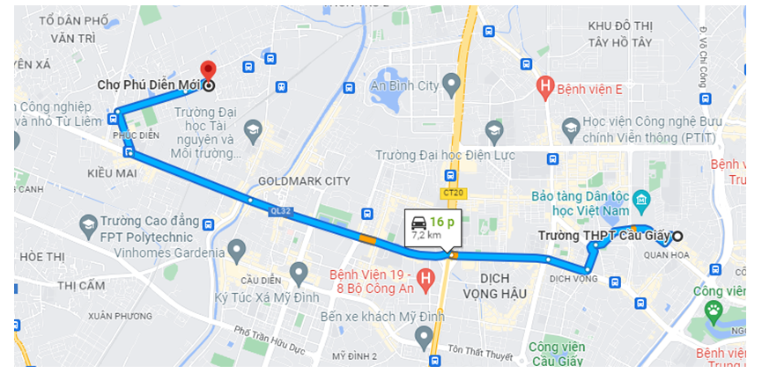
d) Tổ chức thực hiện:
- Bước 1: Chuyển giao nhiệm vụ: GV trình chiếu câu hỏi, yêu cầu HS trả lời.
- Bước 2: Thực hiện nhiệm vụ: HS thảo luận và nêu suy nghĩ của bản thân.
- Bước 3: Báo cáo, thảo luận: GV gọi một số HS trả lời, HS khác nhận xét, bổ sung.
- Bước 4: Kết luận, nhận định: GV đánh giá kết quả hoạt động của HS.
4. Củng cố, dặn dò:
GV củng cố bài học bằng sơ đồ hóa kiến thức được chuẩn bị sẵn và trình chiếu, nhấn mạnh các nội dung trọng tâm của bài.
5. Hướng dẫn về nhà:
- Học bài cũ, trả lời câu hỏi SGK.
- Hoàn thành câu hỏi phần vận dụng.
- Chuẩn bị bài mới: Bài 3. Trái Đất. Thuyết kiến tạo mảng.
Nội dung:
+ Nguồn gốc hình thành Trái Đất.
+ Vỏ Trái Đất. Vật liệu cấu tạo vỏ Trái Đất.
+ Thuyết kiến tạo mảng.
Ngày soạn: …. /…. /….

PHẦN 2: ĐỊA LÍ TỰ NHIÊN
CHƯƠNG 1: TRÁI ĐẤT
BÀI 3 (1 tiết). TRÁI ĐẤT. THUYẾT KIẾN TẠO MẢNG

I. MỤC TIÊU
1. Kiến thức:
- Trình bày được nguồn gốc hình thành Trái Đất, đặc điểm của vỏ Trái Đất, các vật liệu cấu tạo vỏ Trái Đất.
- Trình bày được khái quát thuyết kiến tạo mảng; vận dụng để giải thích được nguyên nhân hình thành các vùng núi trẻ, các vành đai động đất, núi lửa.
2. Năng lực:
* Năng lực chung:
- Năng lực tự chủ và tự học:
+ Có khả năng giúp đỡ được các bạn khác vươn lên, tự lực trong học tập thông qua các hoạt động cá nhân/nhóm.
+ Tự khẳng định và bảo vệ quyền, nhu cầu chính đáng: biết khẳng định và bảo vệ quan điểm, nhu cầu tự học, tự tìm hiểu của bản thân.
- Năng lực giao tiếp và hợp tác: Xác định mục đích, nội dung, phương tiện và thái độ giao tiếp: biết lựa chọn nội dung giao tiếp phù hợp với hình thức hoạt động cá nhân/cặp/nhóm.
- Năng lực giải quyết vấn đề và sáng tạo: Biết xác định và làm rõ thông tin từ nguồn thông tin SGK, bản đồ, video…
* Năng lực chuyên biệt:
- Nhận thức khoa học địa lí:
+ Nhận thức thế giới theo quan điểm không gian:
> Sử dụng được bản đồ, video để xác định được nguồn gốc của Trái Đất, lớp vỏ Trái Đất và các vật liệu cấu tạo vỏ Trái Đất. Các mảng kiến tạo và sự dịch chuyển của chúng.
> Xác định và lí giải được sự phân bố của các mảng kiến tạo, các vành đai động đất, núi lửa, các dãy núi trẻ.
+ Giải thích các hiện tượng và quá trình địa lí: Phát hiện và giải thích được sự hình thành và biến đổi của một số dạng địa hình trên Trái Đất.
- Tìm hiểu địa lí:
+ Sử dụng các công cụ địa lí:
> Biết tìm kiếm, chọn lọc và khai thác thông tin văn bản, tranh ảnh, bản đồ,…
> Biết đọc và sử dụng bản đồ, tranh ảnh, video địa lí.
+ Biết khai thác Internet phục vụ trong việc học tập môn Địa lí.
- Vận dụng kiến thức, kĩ năng đã học:
+ Cập nhật thông tin và liên hệ thực tế: Tìm kiếm được các thông tin và nguồn số liệu tin cậy về nguồn gốc của Trái Đất, lớp vỏ Trái Đất. Thuyết kiến tạo mảng.
+ Vận dụng tri thức địa lí giải quyết một số vấn đề thực tiễn: Vận dụng được các kiến thức, kỹ năng để giải quyết một số vấn đề thực tiễn liên quan đến nguốn gốc của Trái Đất, lớp vỏ Trái Đất. Thuyết kiến tạo mảng.
3. Phẩm chất:
- Yêu nước: Yêu quê hương đất nước. Tự hào trước lịch sử hình thành và phát triển của tự nhiên.
- Nhân ái: Có mối quan hệ hài hòa với người khác. Tôn trọng hiểu biết cá nhân.
- Chăm chỉ: Có ý thức đánh giá điểm mạnh, điểm yếu của cá nhân; Những thuận lợi và khó khăn để xây dựng và thực hiện kế hoạch học tập. Có ý chí vượt qua khó khăn để hoàn thành các nhiệm vụ học tập.
- Trung thực trong học tập và cuộc sống.
- Trách nhiệm: Tích cực, tự giác, nghiêm túc học tập, rèn luyện, tu dưỡng đạo đức bản thân. Tôn trọng quy luật vận động của tự nhiên. Tích cực bảo vệ tự nhiên và tài nguyên thiên nhiên, bảo vệ Trái Đất.
II. THIẾT BỊ DẠY HỌC VÀ HỌC LIỆU
1. Thiết bị: Máy tính, máy chiếu.
2. Học liệu: SGK, bản đồ, biểu đồ, tranh ảnh, video.
III. TIẾN TRÌNH DẠY HỌC
1. Ổn định:
Ngày dạy | Lớp | Sĩ số | Ghi chú
2. Kiểm tra bài cũ:
* Câu hỏi: Đọc thông tin trong SGK và trình bày một số ứng dụng của GPS và bản đồ số trong đời sống?
Gợi ý trả lời:
- GPS là một hệ thống các vệ tinh bay xung quanh Trái Đất theo một quỹ đạo chính xác và phát tín hiệu có thông tin xuống Trái Đất. Các máy GPS nhận thông tin này để xác định vị trí của đối tượng trên mặt đất, được hiển thị thông qua hệ tọa độ địa lí và độ cao tuyệt đối.
- Hệ thống GPS thường được kết nối với bản đồ số và phát triển trên môi trường internet, tạo thành hệ thống bản đồ trực tuyến, được tích hợp sẵn trên máy tính hoặc các thiết bị điện tử thông minh.
- Ngày nay, GPS và bản đồ số được ứng dụng rất phổ biến trong đời sống. Ví dụ: xác định vị trí người dùng hoặc các đối tượng địa lí trên bề mặt Trái Đất, tìm kiếm đường đi, giám sát lộ trình, tốc độ di chuyển các phương tiện giao thông trên bản đồ,…
3. Hoạt động học tập:
HOẠT ĐỘNG 1: HOẠT ĐỘNG MỞ ĐẦU (KHỞI ĐỘNG)
a) Mục đích: HS liên hệ kiến thức thực tiễn của bản thân về Trái Đất.
b) Nội dung: HS quan sát máy chiếu, sử dụng SGK, hoạt động cá nhân: Trình bày hiểu biết về Trái Đất.
c) Sản phẩm: HS vận dụng kiến thức đã được học và trả lời câu hỏi GV đưa ra.
d) Tổ chức thực hiện:
- Bước 1: Chuyển giao nhiệm vụ: GV trình chiếu hình ảnh (video) về Trái Đất, yêu cầu HS quan sát và trả lời câu hỏi:
* Câu hỏi: Em hãy trình bày những hiểu biết của mình về Trái Đất?
- Bước 2: Thực hiện nhiệm vụ: HS thực hiện nhiệm vụ trong thời gian 03 phút.
- Bước 3: Báo cáo, thảo luận: GV gọi một số HS trả lời, HS khác nhận xét, bổ sung.
- Bước 4: Kết luận, nhận định: GV đánh giá kết quả của HS, trên cơ sở đó dẫn dắt HS vào bài học mới.
Trái Đất là một hành tinh trong hệ Mặt Trời có sự sống. Vậy Trái Đất có từ bao giờ và hình thành từ đâu? Vỏ Trái Đất có đặc điểm gì và cấu tạo bằng những vật liệu nào?... Đây là những câu hỏi mà từ trước đến nay vẫn khiến cho các nhà khoa học phải trăn trở.

HOẠT ĐỘNG 2: HÌNH THÀNH KIẾN THỨC MỚI
Hoạt động 2.1. Tìm hiểu nguồn gốc hình thành Trái Đất
a) Mục đích: HS quan sát máy chiếu, sử dụng SGK, làm việc theo cặp để tìm hiểu về nguồn gốc hình thành Trái Đất.
b) Nội dung: HS quan sát máy chiếu, sử dụng SGK để tìm hiểu nội dung kiến thức theo yêu cầu của GV.
c) Sản phẩm: HS hoàn thành tìm hiểu kiến thức:
I. NGUỒN GỐC HÌNH THÀNH TRÁI ĐẤT
- Có nhiều giả thuyết khác nhau về nguồn gốc của Trái Đất.
- Một số giả thuyết cho rằng, ban đầu hệ Mặt Trời là một đám mây bụi quay tròn gọi là tinh vân Mặt Trời. Trong khi quay, lực hấp dẫn và quán tính làm đám mây trở nên phẳng như hình dạng một cái đĩa, vuông góc với trục quay của nó. Đồng thời khối bụi lớn nhất tập trung vào trung tâm, nóng lên và cô đặc lại tạo thành Mặt Trời; phần còn lại xung quanh tạo thành các vành xoắn ốc. Các vành xoắn ốc dần kết tụ lại dưới tác dụng của trọng lực và trở thành các hành tinh, trong đó có Trái Đất.
d) Tổ chức thực hiện:
- Bước 1: Chuyển giao nhiệm vụ: GV yêu cầu HS tìm hiểu SGK, kết hợp với hiểu biết của bản thân và trao đổi với bạn bên cạnh để trả lời câu hỏi:
* Câu hỏi: Đọc thông tin và quan sát hình 3.1, hãy trình bày nguồn gốc hình thành Trái Đất?
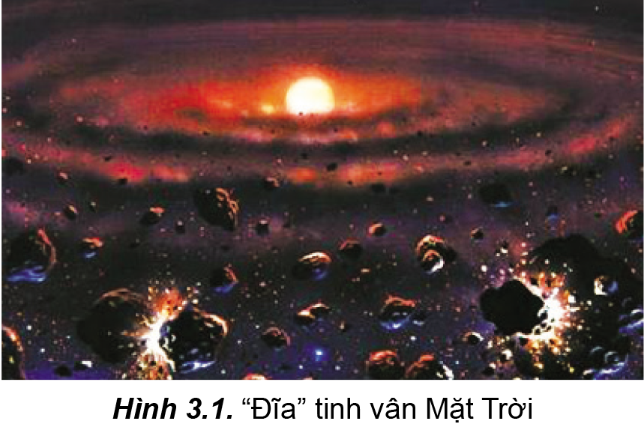
- Bước 2: Thực hiện nhiệm vụ:
+ Các cặp nghiên cứu nội dung SGK, tài liệu hoàn thành câu hỏi trong 05 phút.
+ GV: quan sát và trợ giúp các cặp.
- Bước 3: Báo cáo, thảo luận:
+ Các cặp trao đổi chéo kết quả và bổ sung cho nhau
+ Đại diện một số cặp trình bày, các cặp khác bổ sung.
- Bước 4: Kết luận, nhận định: GV nhận xét, đánh giá về thái độ, quá trình làm việc, kết quả hoạt động và chốt kiến thức.
Hoạt động 2.2. Tìm hiểu Vỏ Trái Đất. Vật liệu cấu tạo vỏ Trái Đất.
a) Mục đích: HS trình bày được đặc điểm của vỏ Trái Đất, các vật liệu cấu tạo vỏ Trái Đất.
b) Nội dung: HS quan sát máy chiếu, sử dụng SGK, làm việc theo cặp để tìm hiểu về vỏ Trái Đất, vật liệu cấu tạo vỏ Trái Đất.
c) Sản phẩm: HS hoàn thành tìm hiểu kiến thức:
II. VỎ TRÁI ĐẤT. VẬT LIỆU CẤU TẠO VỎ TRÁI ĐẤT
- Vỏ Trái Đất rắn chắc, nằm ngoài cùng của Trái Đất, gồm: vỏ lục địa và vỏ đại dương có độ dày dao động từ 5 km (ở đại dương) đến 70 km (ở lục địa).
- Những vật liệu cấu tạo nên vỏ Trái Đất:
+ Khoáng vật: có khoảng 5000 loại, trong đó 90% là nhóm si-li-cat.
+ Đá gồm 3 loại: mac-ma (khoảng 95%), trầm tích và biến chất.
> Đá mac-ma (gra-nit, ba-dan,…): có các tinh thể thô hoặc mịn nằm xen kẽ nhau. Đá được hình thành từ khối mac-ma nóng chảy ở dưới sâu, khi trào lên mặt đất sẽ nguội và rắn đi.
> Đá trầm tích (đá phiến sét, đá vôi,…): có các lớp vật liệu dày, mỏng với màu sắc khác nhau, nằm song song, xen kẽ với nhau. Đá được hình thành ở những miền đất trũng, do sự lắng tụ và nén chặt của các vật liệu phá hủy từ các loại đá khác nhau.
> Đá biến chất (đá gơ-nai, đá hoa,…): có các tinh thể màu sắc khác nhau. Đá được hình thành từ các loại đá mac-ma và trầm tích, bị thay đổi tính chất trong điều kiện chịu tác động của nhiệt độ cao và sức nén lớn.
d) Tổ chức thực hiện:
- Bước 1: Chuyển giao nhiệm vụ: GV yêu cầu HS tìm hiểu SGK, kết hợp với hiểu biết của bản thân và trao đổi với bạn bên cạnh để trả lời câu hỏi:
* Câu hỏi: Đọc thông tin và quan sát hình 3.2, hãy trình bày đặc điểm của vỏ Trái Đất và các vật liệu cấu tạo vỏ Trái Đất?
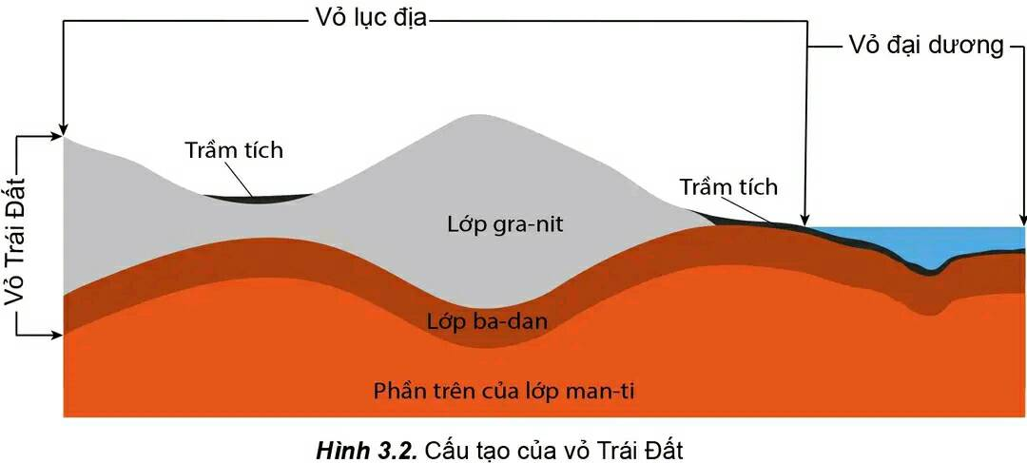
- Bước 2: Thực hiện nhiệm vụ:
+ Các cặp nghiên cứu nội dung SGK, tài liệu hoàn thành câu hỏi trong 05 phút.
+ GV: quan sát và trợ giúp các cặp.
- Bước 3: Báo cáo, thảo luận:
+ Các cặp trao đổi chéo kết quả và bổ sung cho nhau
+ Đại diện một số cặp trình bày, các cặp khác bổ sung.
- Bước 4: Kết luận, nhận định: GV nhận xét, đánh giá về thái độ, quá trình làm việc, kết quả hoạt động và chốt kiến thức.
Hoạt động 2.3. Tìm hiểu thuyết kiến tạo mảng
a) Mục đích: HS Trình bày được khái quát thuyết kiến tạo mảng; vận dụng để giải thích được nguyên nhân hình thành các vùng núi trẻ, các vành đai động đất, núi lửa.
b) Nội dung: HS quan sát máy chiếu, sử dụng SGK, làm việc theo cặp để tìm hiểu về thuyết kiến tạo mảng.
c) Sản phẩm: HS hoàn thành tìm hiểu kiến thức:
III. THUYẾT KIẾN TẠO MẢNG
- Theo thuyết kiến tạo mảng, thạch quyển gồm một số mảng kiến tạo. Các mảng này có bộ phận nổi cao trên mực nước biến là lục địa, các đảo và có bộ phận trũng, thấp bị nước bao phủ là đại dương.
- Các mảng kiến tạo nổi lên trên lớp vật chất quánh dẻo thuộc phần trên của lớp man-ti. Hoạt động của các dòng đối lưu vật chất quánh dẻo và có nhiệt độ cao trong lớp man-ti trên làm cho các mảng không đứng yên mà dịch chuyển trên lớp quánh dẻo này.
- Mỗi mảng kiến tạo đều trôi nổi và di chuyển đọc lập với tốc độ chậm (chỉ khoảng vài cm/năm). Trong khi dịch chuyển, các mảng có thể tách rời nhau, xô vào nhau; kết quả là tạo ra các sống núi ngầm, động đất, núi lửa, các dãy núi trẻ,…
d) Tổ chức thực hiện:
- Bước 1: Chuyển giao nhiệm vụ: GV yêu cầu HS tìm hiểu SGK, kết hợp với hiểu biết của bản thân và trao đổi với bạn bên cạnh để trả lời câu hỏi:
* Câu hỏi: Đọc thông tin và quan sát hình 3.3, hình 3.4, hãy:
+ Trình bày khái quát thuyết kiến tạo mảng?
+ Giải thích nguyên nhân hình thành các dãy núi trẻ, các vành đai động đất, núi lửa.
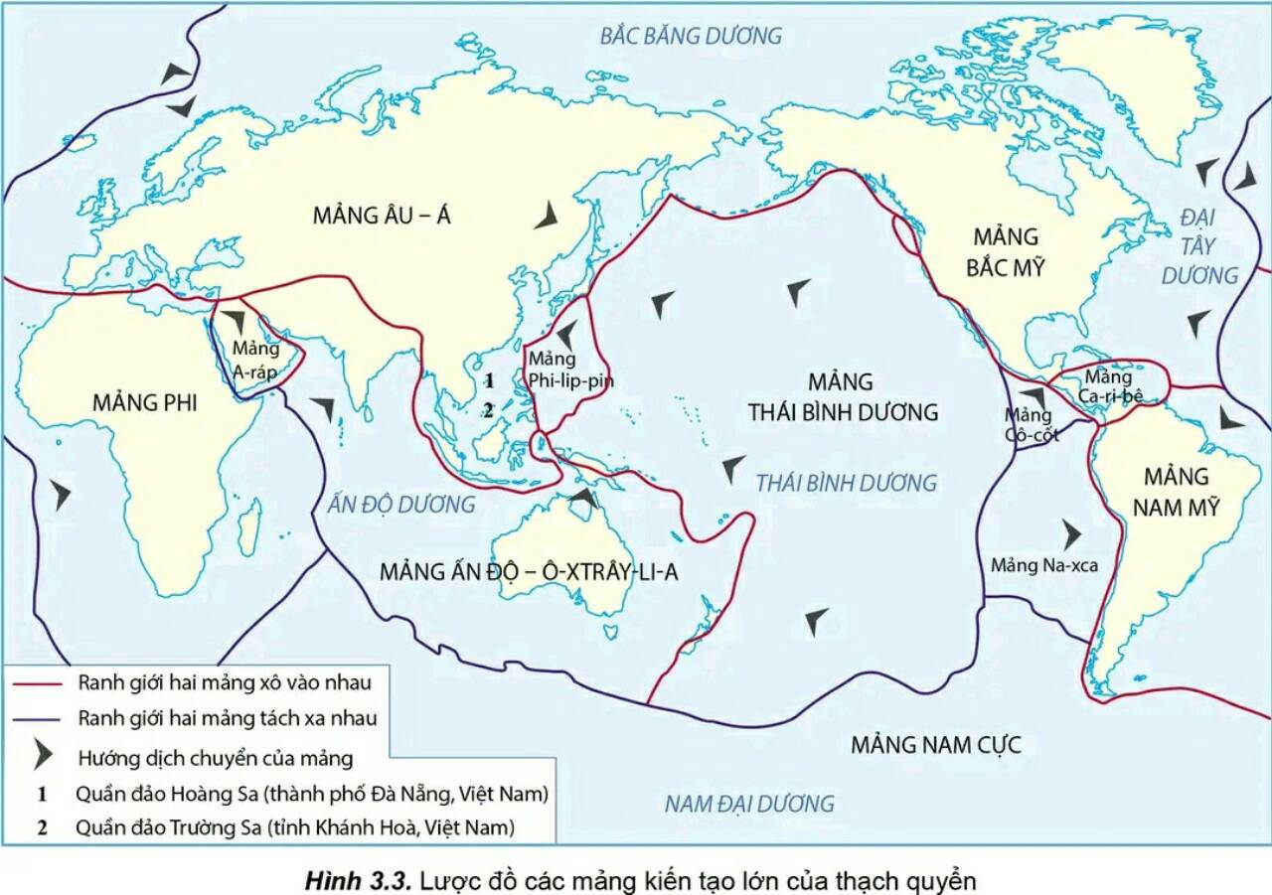

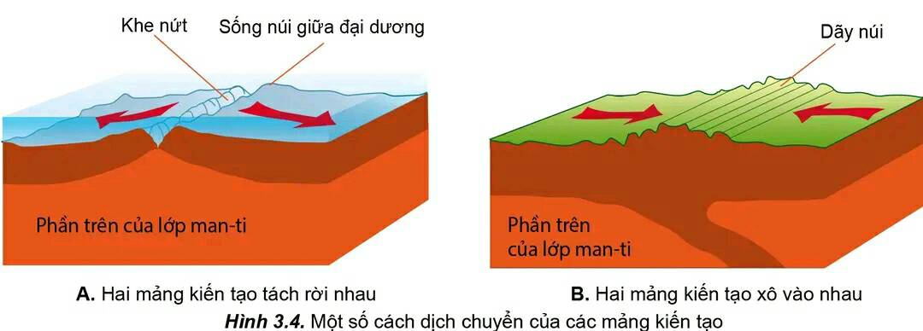
- Bước 2: Thực hiện nhiệm vụ:
+ Các cặp nghiên cứu nội dung SGK, tài liệu hoàn thành câu hỏi trong 05 phút.
+ GV: quan sát và trợ giúp các cặp.
- Bước 3: Báo cáo, thảo luận:
+ Các cặp trao đổi chéo kết quả và bổ sung cho nhau
+ Đại diện một số cặp trình bày, các cặp khác bổ sung.
- Bước 4: Kết luận, nhận định: GV nhận xét, đánh giá về thái độ, quá trình làm việc, kết quả hoạt động và chốt kiến thức.
HOẠT ĐỘNG 3: LUYỆN TẬP
a) Mục đích: Củng cố lại kiến thức, rèn luyện kĩ năng trong bài học.
b) Nội dung: HS quan sát máy chiếu, sử dụng SGK và kiến thức đã học để trả lời câu hỏi.
c) Sản phẩm: HS hoàn thành câu hỏi:
* Câu hỏi 1: Hãy phân biệt vỏ lục địa và vỏ đại dương?

Gợi ý trả lời:
Vỏ lục địa | Vỏ đại dương
Phân bố ở lục địa và một phần dưới mực nước biển. | Phân bố ở các nền đại dương, dưới tầng nước biển.
Bề dày trung bình: 35-40 km (ở miền núi cao đến 70-80 km) | Bề dày trung bình là 5-10 km.
Cấu tạo gồm ba lớp đá: trầm tích, granit và badan. | Không có lớp đá granit.
d) Tổ chức thực hiện:
- Bước 1: Chuyển giao nhiệm vụ: GV trình chiếu câu hỏi, yêu cầu HS trả lời.
- Bước 2: Thực hiện nhiệm vụ: HS thảo luận và tìm đáp án.
- Bước 3: Báo cáo, thảo luận: GV gọi một số HS trả lời, HS khác nhận xét, bổ sung.
- Bước 4: Kết luận, nhận định: GV đánh giá kết quả của HS, chốt đáp án và kiến thức có liên quan.
HOẠT ĐỘNG 4: VẬN DỤNG
a) Mục đích: Vận dụng tri thức địa lí giải quyết vấn đề thực tiễn.
b) Nội dung: HS sử dụng SGK, vận dụng kiến thức, trả lời câu hỏi.
c) Sản phẩm: HS hoàn thành câu hỏi:
* Câu hỏi 2: Hãy cho biết Việt Nam thuộc mảng kiến tạo nào?
Gợi ý trả lời:
Việt Nam thuộc mảng kiến tạo Âu-Á.
d) Tổ chức thực hiện:
- Bước 1: Chuyển giao nhiệm vụ: GV trình chiếu câu hỏi, yêu cầu HS trả lời.
- Bước 2: Thực hiện nhiệm vụ: HS thảo luận và tìm đáp án.
- Bước 3: Báo cáo, thảo luận: GV gọi một số HS trả lời, HS khác nhận xét, bổ sung.
- Bước 4: Kết luận, nhận định: GV đánh giá kết quả của HS, chốt đáp án và kiến thức có liên quan.
4. Củng cố, dặn dò:
GV củng cố bài học bằng sơ đồ hóa kiến thức được chuẩn bị sẵn và trình chiếu, nhấn mạnh các nội dung trọng tâm của bài.
5. Hướng dẫn về nhà:
- Học bài cũ, trả lời câu hỏi SGK.
- Hoàn thành câu hỏi phần vận dụng.
- Chuẩn bị bài mới: Bài 4. Hệ quả địa lí các chuyển động chính của Trái Đất.
Nội dung:
+ Hệ quả chuyển động tự quay quanh trục của Trái Đất.
+ Hệ quả chuyển động quanh Mặt Trời của Trái Đất.
Ngày soạn: …. /…. /….

BÀI 4 (3 tiết). HỆ QUẢ ĐỊA LÍ CÁC CHUYỂN ĐỘNG CHÍNH CỦA TRÁI ĐẤT

I. MỤC TIÊU
1. Kiến thức:
- Phân tích (kết hợp sử dụng hình vẽ, lược đồ) được hệ quả địa lí các chuyển động chính của Trái Đất: chuyển động tự quay (sự luân phiên ngày đêm, giờ trên Trái Đất); chuyển động quanh Mặt Trời (các mùa trong năm, ngày đêm dài ngắn theo vĩ độ).
- Liên hệ được thực tế địa phương về các mùa trong năm và chênh lệch thời gian ngày đêm.
2. Năng lực:
* Năng lực chung:
- Năng lực tự chủ và tự học:
+ Sẵn sàng giúp đỡ các bạn khác vươn lên, tự lực trong học tập.
+ Tự khẳng định và bảo vệ quyền, nhu cầu chính đáng: biết khẳng định và bảo vệ quan điểm, nhu cầu tự học, tự tìm hiểu của bản thân.
- Năng lực giao tiếp và hợp tác: Xác định mục đích, nội dung, phương tiện và thái độ giao tiếp: biết lựa chọn nội dung giao tiếp phù hợp với hình thức hoạt động cá nhân/cặp/nhóm.
- Năng lực giải quyết vấn đề và sáng tạo: Biết xác định và làm rõ thông tin từ nguồn thông tin SGK, bản đồ, video…
* Năng lực chuyên biệt:
- Nhận thức khoa học địa lí:
+ Nhận thức thế giới theo quan điểm không gian: Sử dụng được video địa lí để xác định được hướng chuyển động và các hệ quả chuyển động tự quay quanh trục của Trái Đất; Quỹ đạo chuyển động và các hệ quả chuyển động quanh Mặt Trời của Trái Đất.
+ Giải thích các hiện tượng và quá trình địa lí: Phát hiện và giải thích được các hệ quả các chuyển động chính của Trái Đất.
- Tìm hiểu địa lí:
+ Sử dụng các công cụ địa lí: Biết sử dụng mô hình, tranh ảnh, video,…
+ Biết khai thác Internet phục vụ trong việc học tập môn Địa lí.
- Vận dụng kiến thức, kĩ năng đã học:
+ Cập nhật thông tin và liên hệ thực tế: Tìm kiếm được các thông tin và nguồn số liệu tin cậy các hệ quả chuyển động của Trái Đất.
+ Vận dụng tri thức địa lí giải quyết một số vấn đề thực tiễn: Vận dụng được các kiến thức, kỹ năng để giải quyết một số vấn đề thực tiễn liên quan đến các hệ quả chuyển động của Trái Đất.
3. Phẩm chất:
- Yêu nước: Yêu đất nước, tự hào về truyền thống xây dựng và bảo vệ đất nước.
- Nhân ái: Có mối quan hệ hài hòa với người khác. Tôn trọng, yêu thương con người cũng như các loài sinh vật sống trên Trái Đất.
- Chăm chỉ: Có ý thức đánh giá điểm mạnh, điểm yếu của cá nhân; Những thuận lợi và khó khăn để xây dựng và thực hiện kế hoạch học tập. Có ý chí vượt qua khó khăn để hoàn thành các nhiệm vụ học tập.
- Trung thực trong học tập và cuộc sống.
- Trách nhiệm: Tích cực, tự giác, nghiêm túc học tập, rèn luyện, tu dưỡng đạo đức bản thân. Sẵn sàng chịu trách nhiệm về lời nói và hành động của bản thân khi tham gia các hoạt động học tập. Tích cực bảo vệ tự nhiên, bảo vệ Trái Đất.

II. THIẾT BỊ DẠY HỌC VÀ HỌC LIỆU
1. Thiết bị: Máy tính, máy chiếu.
2. Học liệu: SGK, bản đồ, biểu đồ, tranh ảnh, video.
III. TIẾN TRÌNH DẠY HỌC
1. Ổn định:
Ngày dạy | Lớp | Sĩ số | Ghi chú
2. Kiểm tra bài cũ:
* Câu hỏi 1: Trình bày đặc điểm của vỏ Trái Đất và các vật liệu cấu tạo vỏ Trái Đất?
* Câu hỏi 2: Trình bày khái quát thuyết kiến tạo mảng? Giải thích nguyên nhân hình thành các dãy núi trẻ, các vành đai động đất, núi lửa.
Gợi ý trả lời:
* Câu hỏi 1:
- Vỏ Trái Đất rắn chắc, nằm ngoài cùng của Trái Đất, gồm: vỏ lục địa và vỏ đại dương có độ dày dao động từ 5 km (ở đại dương) đến 70 km (ở lục địa).
- Những vật liệu cấu tạo nên vỏ Trái Đất:
+ Khoáng vật: có khoảng 5000 loại, trong đó 90% là nhóm si-li-cat.
+ Đá gồm 3 loại: mac-ma (khoảng 95%), trầm tích và biến chất.
> Đá mac-ma (gra-nit, ba-dan,…): có các tinh thể thô hoặc mịn nằm xen kẽ nhau. Đá được hình thành từ khối mac-ma nóng chảy ở dưới sâu, khi trào lên mặt đất sẽ nguội và rắn đi.
> Đá trầm tích (đá phiến sét, đá vôi,…): có các lớp vật liệu dày, mỏng với màu sắc khác nhau, nằm song song, xen kẽ với nhau. Đá được hình thành ở những miền đất trũng, do sự lắng tụ và nén chặt của các vật liệu phá hủy từ các loại đá khác nhau.
> Đá biến chất (đá gơ-nai, đá hoa,…): có các tinh thể màu sắc khác nhau. Đá được hình thành từ các loại đá mac-ma và trầm tích, bị thay đổi tính chất trong điều kiện chịu tác động của nhiệt độ cao và sức nén lớn.
* Câu hỏi 2:
- Theo thuyết kiến tạo mảng, thạch quyển gồm một số mảng kiến tạo. Các mảng này có bộ phận nổi cao trên mực nước biến là lục địa, các đảo và có bộ phận trũng, thấp bị nước bao phủ là đại dương.
- Các mảng kiến tạo nổi lên trên lớp vật chất quánh dẻo thuộc phần trên của lớp man-ti. Hoạt động của các dòng đối lưu vật chất quánh dẻo và có nhiệt độ cao trong lớp man-ti trên làm cho các mảng không đứng yên mà dịch chuyển trên lớp quánh dẻo này.
- Mỗi mảng kiến tạo đều trôi nổi và di chuyển đọc lập với tốc độ chậm (chỉ khoảng vài cm/năm). Trong khi dịch chuyển, các mảng có thể tách rời nhau, xô vào nhau; kết quả là tạo ra các sống núi ngầm, động đất, núi lửa, các dãy núi trẻ,…
3. Hoạt động học tập:
HOẠT ĐỘNG 1: HOẠT ĐỘNG MỞ ĐẦU (KHỞI ĐỘNG)
a) Mục đích: HS nhớ lại những kiến thức về hệ quả chuyển động của Trái Đất đã học.
b) Nội dung: HS quan sát máy chiếu, sử dụng SGK, hoạt động cá nhân: Giải thích được hiện tượng thực tế dựa vào kiến thức đã được học về hệ quả chuyển động của Trái Đất.
c) Sản phẩm: HS nhớ lại kiến thức đã được học và vận dụng kiến thức của bản thân trả lời câu hỏi GV đưa ra.
d) Tổ chức thực hiện:
- Bước 1: Chuyển giao nhiệm vụ: Nhà thơ Nguyễn Du đã có 2 câu thơ:
“Sen tàn cúc lại nở hoa
Sầu dài ngày ngắn đông đà sang xuân.”
GV đặt câu hỏi: Trong hai câu thơ trên nhà thơ Nguyễn Du đã nhắc đến các khoảng thời gian nào trong năm? Trong khoảng thời gian đó có những đặc điểm nào?
- Bước 2: Thực hiện nhiệm vụ: HS thực hiện nhiệm vụ trong thời gian 03 phút.
- Bước 3: Báo cáo, thảo luận: GV gọi một số HS trả lời, HS khác nhận xét, bổ sung.
- Bước 4: Kết luận, nhận định: GV đánh giá kết quả của HS, trên cơ sở đó dẫn dắt HS vào bài học mới.
Nằm trong hệ Mặt Trời, Trái Đất có hai chuyển động chính là chuyển động tự quay quanh trục và chuyển động quay quanh Mặt Trời. Hai chuyển động này diễn ra đồng thời và sinh ra những hệ quả. Vậy đó là những hệ quả nào?
HOẠT ĐỘNG 2: HÌNH THÀNH KIẾN THỨC MỚI
Hoạt động 2.1. Tìm hiểu hệ quả chuyển động tự quay quanh trục của Trái Đất
a) Mục đích: HS phân tích (kết hợp sử dụng hình vẽ, lược đồ, video) được hệ quả chuyển động tự quay (sự luân phiên ngày đêm, giờ trên Trái Đất).
b) Nội dung: HS quan sát máy chiếu, sử dụng SGK, làm việc theo nhóm để tìm hiểu về hệ quả chuyển động tự quay quanh trục của Trái Đất.
c) Sản phẩm: HS hoàn thành tìm hiểu kiến thức:
I. HỆ QUẢ CHUYỂN ĐỘNG TỰ QUAY QUANH TRỤC CỦA TRÁI ĐẤT
1. SỰ LUÂN PHIÊN NGÀY ĐÊM
- Do Trái Đất hình cầu và tự quay quanh trục nên ở mọi nơi trên bề mặt Trái Đất đều có sự luân phiên ngày và đêm, nhờ đó có sự điều hòa nhiệt độ trên bề mặt Trái Đất ⇒ Đây là yếu tố quan trọng cho sự sống tồn tại và phát triển.
2. GIỜ TRÊN TRÁI ĐẤT
- Do Trái Đất hình cầu và tự quay quanh trục nên các địa điểm trên cùng một kinh tuyến có một giờ riêng gọi là giờ địa phương ⇒ tại cùng một thời điểm, các địa điểm nằm trên các kinh tuyến khác nhau có giờ địa phương khác nhau.
- Để thuận lợi cho sinh hoạt hằng ngày của mỗi quốc gia, người ta phải quy định một giờ thống nhất cho từng khu vực, gọi là giờ khu vực (múi giờ). Trên bề mặt Trái Đất có 24 khu vực giờ. Giờ của kinh tuyến đi qua giữa khu vực được lấy làm giờ chung cho cả khu vực đó.
- Để thống nhất việc sử dụng giờ trên toàn thế giới, Hội nghị quốc tế về kinh tuyến họp tại Oa-sinh-tơn (Hoa Kỳ) vào năm 1884 đã thống nhất lấy giờ ở khu vực giờ có kinh tuyến gốc đi qua làm giờ quốc tế hay còn gọi là giờ GMT (Greenwich Mean Thời gian) và đánh số 0.
- Trái Đất hình cầu nên khu vực giờ số 0 đối diện với khu vực giờ số 12, ở đây sẽ có hai ngày lịch khác nhau ⇒ kinh tuyến 180º đi qua giữa khu vực giờ số 12 được lấy làm đường chuyển ngày quốc tế. Nếu đi từ phía tây sang phía đông qua kinh tuyến 180º sẽ lùi lại một ngày lịch và ngược lại thì sẽ tăng thêm một ngày lịch để phù hợp với thời gian nơi đến.
- Khi ở Luân-đôn là 23 giờ ngày 31-12-2020 thì ở Hà Nội là:
+ Hà Nội (múi giờ số 7) cách Luân-đôn (múi giờ số 0) ⇒ Hai địa điểm này cách nhau 7 múi giờ.
+ Do Việt Nam ở phía Đông so với Luân-đôn ⇒ Khi ở Luân-đôn là 23 giờ ngày 31-12-2020 thì ở Hà Nội là: 23 + 7 = 30. Lúc đó ở Hà Nội, Việt Nam là 6h, ngày 01/01/2021.
Em có biết: Trong thực tế, ranh giới giữa các khu vực giờ không phải là đường thẳng mà là những đường gấp khúc, phù hợp với mỗi bộ phận lãnh thổ. Một số nước có lãnh thổ rộng nhưng chỉ dùng một giờ chung cho cả nước (Trung Quốc), một số nước khác lại chia ra nhiều khu vực giờ (Liên bang Nga có 9 khu vực giờ, Ca-na-đa có 6 khu vực giờ, Ô-xtrây-li-a có 3 khu vực giờ). Ở Việt Nam thường gọi khu vực giờ là múi giờ, Việt Nam thuộc múi giờ số 7.
d) Tổ chức thực hiện:
- Bước 1: Chuyển giao nhiệm vụ: GV chia lớp thành các nhóm, yêu cầu HS tìm hiểu SGK kết hợp với kiến thức của bản thân và hoạt động theo nhóm để hoàn thành nhiệm vụ:
* Nhóm 1, 3: Đọc thông tin và quan sát hình 4.1, hãy:
+ Cho biết tại sao trên Trái Đất trong cùng một thời điểm, nhiều nơi là ban ngày, trong khi nhiều nơi khác lại là ban đêm?
+ Trình bày sự luân phiên ngày đêm trên Trái Đất?
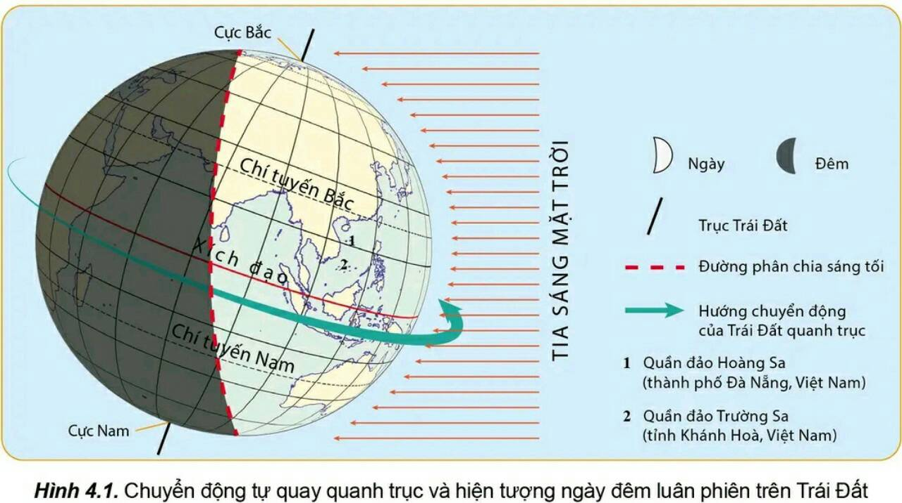
* Nhóm 2, 4: Đọc thông tin và quan sát hình 4.2, hãy cho biết:
+ Khi ở Luân-đôn là 23 giờ ngày 31-12-2020 thì ở Hà Nội là mấy giờ và ngày nào?
+ Đường chuyển ngày quốc tế đi qua khu vực giờ số mấy? Tại sao khi đi qua đường chuyển ngày thì phải tăng hoặc giảm một ngày?
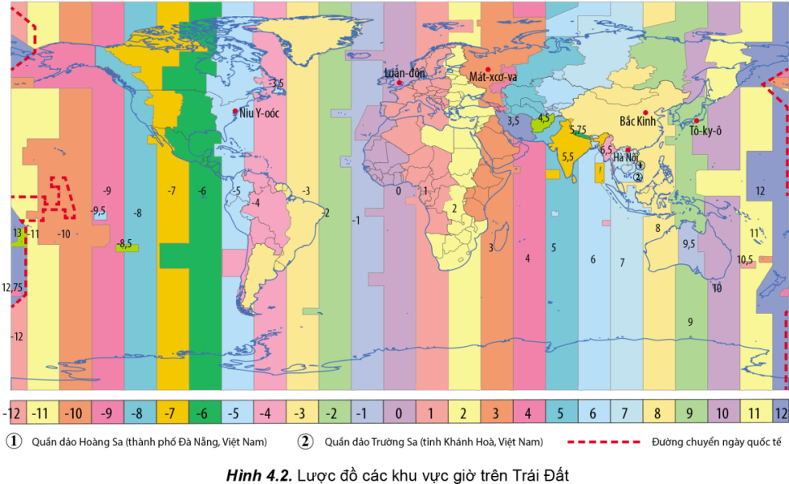
- Bước 2: Thực hiện nhiệm vụ:
+ Các nhóm tự phân công nhiệm vụ cho các thành viên.
+ HS làm việc theo nhóm trong khoảng thời gian: 5 phút.
- Bước 3: Báo cáo, thảo luận:
+ GV yêu cầu đại diện các nhóm báo cáo kết quả.
+ Các nhóm nhận xét, bổ sung cho nhau.
- Bước 4: Kết luận, nhận định: GV nhận xét, đánh giá về thái độ, quá trình làm việc, kết quả hoạt động và chốt kiến thức.

Hoạt động 2.2. Tìm hiểu hệ quả chuyển động quanh Mặt Trời của Trái Đất
a) Mục đích: HS phân tích (kết hợp sử dụng hình vẽ, lược đồ) được hệ quả chuyển động quanh Mặt Trời.
b) Nội dung: HS quan sát máy chiếu, sử dụng SGK, làm việc theo nhóm để tìm hiểu về hệ quả chuyển động quanh Mặt Trời của Trái Đất.
c) Sản phẩm: HS hoàn thành tìm hiểu kiến thức:
II. HỆ QUẢ CHUYỂN ĐỘNG QUANH MẶT TRỜI CỦA TRÁI ĐẤT
1. CÁC MÙA TRONG NĂM
- Trong khi chuyển động quanh Mặt Trời, trục của Trái Đất luôn nghiêng và không đổi phương nên có lúc bán cầu Bắc ngả về phía Mặt Trời, có lúc bán cầu Nam ngả về phía Mặt Trời. Do thời gian chiếu sáng và lượng nhiệt thu nhận được ở mỗi bán cầu có sự thay đổi trong năm nên sinh ra các mùa.
- Mỗi mùa trong năm có sự khác nhau về thời tiết, khí hậu và độ dài ngày đêm. Thời gian bắt đầu và kết thúc mỗi mùa cũng có sự khác nhau theo cách tính lịch dương hoặc âm. Ở vùng ôn đới, một năm có bốn mùa khá rõ rệt; ở vùng nhiệt đới, mùa xuân và mùa thu thường ngắn, không rõ rệt. Mùa ở hai bán cầu luôn trái ngược nhau.
- Thời gian bắt đầu và kết thúc các mùa ở bán cầu Bắc theo dương lịch:
+ Mùa xuân: từ 21/3 (xuân phân) đến 22/6 (hạ chí).
+ Mùa hạ: từ 22/6 (hạ chí) đến 23/9 (thu phân).
+ Mùa thu: từ 23/9 (thu phân) đến 22/12 (đông chí)
+ Mùa đông: từ 22/12 (đông chí) đến 21/3 (xuân phân).
2. NGÀY ĐÊM DÀI NGẮN THEO VĨ ĐỘ
- Bảng độ dài ngày đêm trong ngày 22-6 và ngày 22-12 tại các vĩ độ khác nhau:
Vĩ độ | Ngày 22-6 |  | Ngày 22-12
 | Bán cầu Bắc | Bán cầu Nam | Bán cầu Bắc | Bán cầu Nam
0º | 12h |  | 12h
23º27’ | 13h30’ | 10h30’ | 10h30’ | 13h30’
44º | 15h | 9h | 9h | 15h
66º33’ | 24h toàn ngày | 24h toàn đêm | 24h toàn đêm | 24h toàn ngày
- Qua bảng, ta thấy
+ Ngày 22-6: Ở bán cầu Bắc càng xa xích đạo ngày càng dài ra và đêm càng ngắn lại; Còn ở bán cầu Nam thì ngược lại ngày càng ngày càng ngắn và đêm càng dài.
+ Ngày 22-12: Ở bán cầu Bắc càng xa xích đạo ngày càng ngắn, đêm càng dài ra; Còn ở bán cầu Nam thì ngày càng dài, đêm ngắn lại.
⇒ Do trục Trái Đất luôn nghiêng và không đổi phương khi chuyển động quanh Mặt Trời nên có hiện tượng ngày đêm dài ngắn khác nhau theo vĩ độ. Độ dài ngày đêm chênh lệch nhau càng nhiều khi đi từ xích đạo về phía hai cực.
Em có biết: Đêm trắng là khoảng thời gian ban đêm ở một địa phương có độ chiếu sáng tự nhiên không quá thấp dù Mặt Trời đã lặn xuống dưới đường chân trời. Đêm trắng có thời gian ban đêm diễn ra rất ngắn (chỉ từ 23 giờ đến 3 giờ sáng). Khoảng thời gian còn lại bầu trời đêm vẫn hửng sáng, không gian ở cuối đường chân trời giống như hoàng hôn. Xanh Pê-téc-bua, Xtốc-khôm, Hen-sin-ki,… là những địa điểm nổi tiếng có đêm trắng diễn ra.
d) Tổ chức thực hiện:
- Bước 1: Chuyển giao nhiệm vụ: GV chia lớp thành các nhóm, yêu cầu HS tìm hiểu SGK kết hợp với kiến thức của bản thân và hoạt động theo nhóm để hoàn thành nhiệm vụ:
* Nhóm 1, 3: Đọc thông tin và quan sát hình 4.3, hãy cho biết:
+ Nguyên nhân nào sinh ra các mùa?
+ Thời gian bắt đầu và kết thúc các mùa ở bán cầu Bắc theo dương lịch?
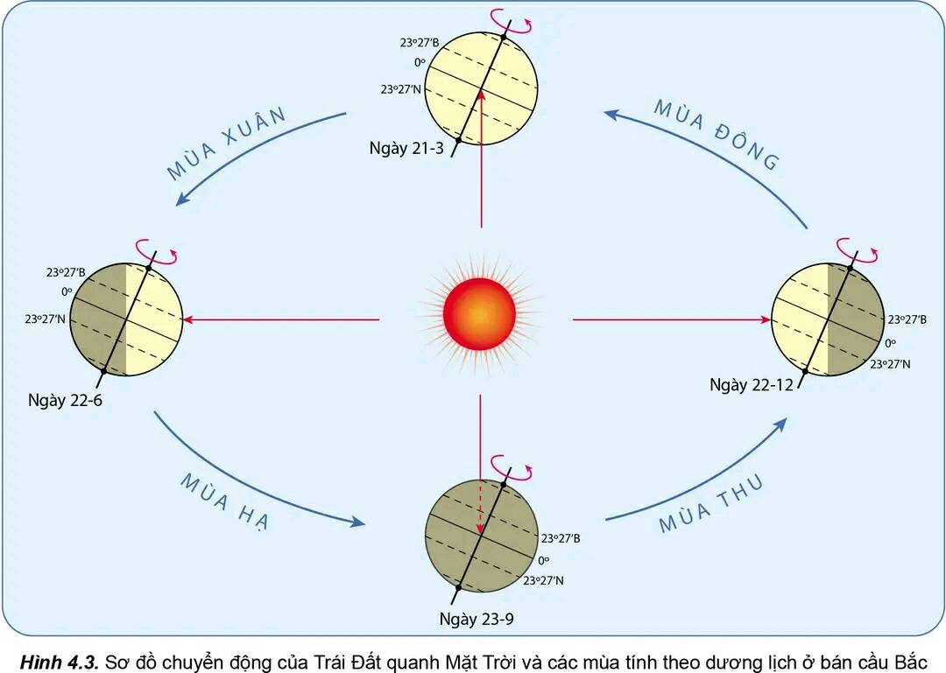
* Nhóm 2, 4: Đọc thông tin và quan sát hình 4.4, hãy:
+ Lập bảng về độ dài ngày đêm trong ngày 22-6 và ngày 22-12 tại các vĩ độ khác nhau?
+ Nhận xét về sự chênh lệch độ dài ngày đêm theo vĩ độ và giải thích?
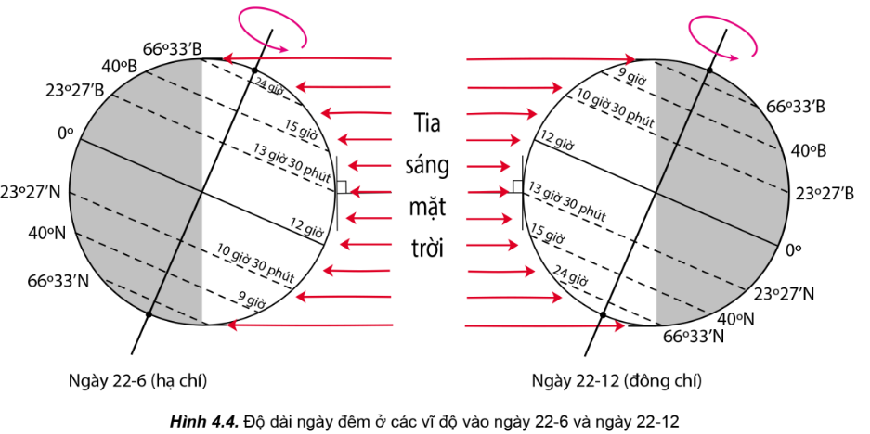
- Bước 2: Thực hiện nhiệm vụ:
+ Các nhóm tự phân công nhiệm vụ cho các thành viên.
+ HS làm việc theo nhóm trong khoảng thời gian: 5 phút.
- Bước 3: Báo cáo, thảo luận:
+ GV yêu cầu đại diện các nhóm báo cáo kết quả.
+ Các nhóm nhận xét, bổ sung cho nhau.
- Bước 4: Kết luận, nhận định: GV nhận xét, đánh giá về thái độ, quá trình làm việc, kết quả hoạt động và chốt kiến thức.

HOẠT ĐỘNG 3: LUYỆN TẬP
a) Mục đích: Củng cố lại kiến thức, rèn luyện kĩ năng trong bài học.
b) Nội dung: HS quan sát máy chiếu, sử dụng SGK và kiến thức đã học để trả lời câu hỏi.
c) Sản phẩm: HS hoàn thành câu hỏi:
* Câu hỏi 1: Phân biệt giờ địa phương và giờ khu vực?
* Câu hỏi 2: Hãy cho biết thời gian bắt đầu và kết thúc các mùa ở bán cầu Nam theo dương lịch?

Gợi ý trả lời:
* Câu hỏi 1:
Giờ địa phương | Giờ khu vực
- Được thống nhất ở tất cả các địa điểm nằm trên cùng một kinh tuyến Ở cùng một thời điểm, mỗi địa phương có một giờ riêng. | - Để tiện cho việc tính giờ và giao lưu quốc tế, người ta quy định giờ thống nhất cho từng khu vực trên Trái Đất (quy ước 24 khu vực theo kinh tuyến gọi là 24 múi giờ, giờ chính thức là giờ địa phương của kinh tuyến đi qua chính giữa khu vực).
- Giờ địa phương được thống nhất ở tất cả các địa điểm nằm trên cùng một kinh tuyến. Nó được xác định căn cứ vào vị trí của Mặt Trời trên bầu trời nên còn gọi là giờ Mặt Trời. | - Các múi giờ đánh số từ 0 đến 23 (múi số 24 trùng với múi số 0). Khu vực đánh số 0 gọi là khu vực giờ gốc (có đường kinh tuyến gốc đi qua đài thiên văn Greenwich ở Anh).
* Câu hỏi 2:
- Thời gian bắt đầu và kết thúc các mùa ở bán cầu Nam theo dương lịch:
Mùa | Bắt đầu | Kết thúc
Xuân | 23/9 (thu phân) | 22/12 (đông chí)
Hạ | 22/12 (đông chí) | 21/3 (xuân phân)
Thu | 21/3 (xuân phân) | 22/6 (hạ chí).
Đông | từ 22/6 (hạ chí) | 23/9 (thu phân)
d) Tổ chức thực hiện:
- Bước 1: Chuyển giao nhiệm vụ: GV trình chiếu câu hỏi, yêu cầu HS trả lời.
- Bước 2: Thực hiện nhiệm vụ: HS thảo luận và tìm đáp án.
- Bước 3: Báo cáo, thảo luận: GV gọi một số HS trả lời, HS khác nhận xét, bổ sung.
- Bước 4: Kết luận, nhận định: GV đánh giá kết quả của HS, chốt đáp án và kiến thức có liên quan.
HOẠT ĐỘNG 4: VẬN DỤNG
a) Mục đích: Vận dụng tri thức địa lí giải quyết vấn đề thực tiễn.
b) Nội dung: HS sử dụng SGK, vận dụng kiến thức, trả lời câu hỏi.
c) Sản phẩm: HS hoàn thành câu hỏi:
* Câu hỏi 3: Vào ngày 22-12, ở nước ta độ dài ngày đêm sẽ như thế nào?
Gợi ý trả lời:
- Ngày 22-12, nửa cầu Nam ngả về phía Mặt Trời, diện tích chiếu sáng lớn hơn diện tích khuất trong bóng tối, nên ngày dài hơn đêm. Nửa cầu Bắc lúc này chếch xa phía Mặt Trời nên diện tích chiếu sáng ít hơn diện tích khuất trong bóng tối, đêm dài hơn ngày.
- Việt Nam nằm ở bán cầu Bắc ⇒ Ngày 22-12 ở Việt Nam có ngày ngắn, đêm dài (thời kì mùa đông ở nước ta).
d) Tổ chức thực hiện:
- Bước 1: Chuyển giao nhiệm vụ: GV trình chiếu câu hỏi, yêu cầu HS trả lời.
- Bước 2: Thực hiện nhiệm vụ: HS thảo luận và tìm đáp án.
- Bước 3: Báo cáo, thảo luận: GV gọi một số HS trả lời, HS khác nhận xét, bổ sung.
- Bước 4: Kết luận, nhận định: GV đánh giá kết quả của HS, chốt đáp án và kiến thức có liên quan.
4. Củng cố, dặn dò:
GV củng cố bài học bằng sơ đồ hóa kiến thức được chuẩn bị sẵn và trình chiếu, nhấn mạnh các nội dung trọng tâm của bài.
5. Hướng dẫn về nhà:
- Học bài cũ, trả lời câu hỏi SGK.
- Hoàn thành câu hỏi phần vận dụng.
- Chuẩn bị bài mới: Bài 5. Thạch quyển. Nội lực và tác động của nội lực đến đia hình bề mặt Trái Đất.
Nội dung:
+ Thạch quyển.
+ Khái niệm và nguyên nhân của nội lực.
+ Tác động của nội lực đến sự hình thành địa hình.
+ Sự phân bố các vành đai động đất, núi lửa trên Trái Đất.

Ngày soạn: …. /…. /….

CHƯƠNG 2: THẠCH QUYỂN
BÀI 5 (3 tiết). THẠCH QUYỂN. NỘI LỰC VÀ TÁC ĐỘNG CỦA NỘI LỰC ĐẾN ĐỊA HÌNH BỀ MẶT TRÁI ĐẤT

I. MỤC TIÊU
1. Kiến thức:
- Trình bày được khái niệm thạch quyển, phân biệt được thạch quyển với vỏ Trái Đất.
- Trình bày khái niệm, nguyên nhân của nội lực và tác động của nội lực đến sự hình thành địa hình bề mặt Trái Đất.
- Phân tích được sơ đồ, lược đồ, tranh ảnh về tác động của nội lực đến địa hình bề mặt Trái Đất.
- Nhận xét và giải thích được sự phân bố các vành đai động đất, các vành đai núi lửa trên Trái Đất.
2. Năng lực:
* Năng lực chung:
- Năng lực tự chủ và tự học:
+ Giúp đỡ được các bạn khác vươn lên, tự lực trong học tập thông qua các hoạt động cá nhân/nhóm.
+ Tự khẳng định và bảo vệ quyền, nhu cầu chính đáng: biết khẳng định và bảo vệ quan điểm, nhu cầu tự học, tự tìm hiểu của bản thân.
- Năng lực giao tiếp và hợp tác: Xác định mục đích, nội dung, phương tiện và thái độ giao tiếp: biết lựa chọn nội dung giao tiếp phù hợp với hình thức hoạt động cá nhân/cặp/nhóm.
- Năng lực giải quyết vấn đề và sáng tạo: Biết xác định và làm rõ thông tin từ nguồn thông tin SGK, bản đồ,…
* Năng lực chuyên biệt:
- Nhận thức khoa học địa lí:
+ Nhận thức thế giới theo quan điểm không gian:
> Sử dụng được bản đồ, tranh ảnh, video để xác định được: Thạch quyển. Các khu vực chịu tác động của nội lực và các dạng địa hình bề mặt Trái Đất do tác động của nội lực tạo thành.
> Xác định và lí giải được sự phân bố các dạng địa hình do tác động của nội lực.
+ Giải thích các hiện tượng và quá trình địa lí: Phát hiện và giải thích được các khu vực chịu tác động của nội lực và các dạng địa hình bề mặt Trái Đất do tác động của nội lực tạo thành.
- Tìm hiểu địa lí:
+ Sử dụng các công cụ địa lí:
> Biết tìm kiếm, chọn lọc và khai thác thông tin văn bản, tranh ảnh, bản đồ,…
> Biết đọc và sử dụng bản đồ.
> Sử dụng mô hình, tranh ảnh, video,…
+ Biết khai thác Internet phục vụ trong việc học tập môn Địa lí.
- Vận dụng kiến thức, kĩ năng đã học:
+ Cập nhật thông tin và liên hệ thực tế: Tìm kiếm được các thông tin và nguồn số liệu tin cậy về các khu vực chịu tác động của nội lực và các dạng địa hình bề mặt Trái Đất do tác động của nội lực tạo thành.
+ Vận dụng tri thức địa lí giải quyết một số vấn đề thực tiễn: Vận dụng được các kiến thức, kỹ năng để giải quyết một số vấn đề thực tiễn liên quan đến các khu vực chịu tác động của nội lực và các dạng địa hình bề mặt Trái Đất do tác động của nội lực tạo thành.
3. Phẩm chất:
- Yêu nước: Yêu đất nước, tự hào trước vẻ đẹp của quê hương đất nước.
- Nhân ái: Có mối quan hệ hài hòa với người khác. Tôn trọng sự khác biệt về nhận thức cũng như sự khác biệt về điều kiện sinh sống.
- Chăm chỉ: Có ý thức đánh giá điểm mạnh, điểm yếu của cá nhân; Những thuận lợi và khó khăn để xây dựng và thực hiện kế hoạch học tập. Có ý chí vượt qua khó khăn để hoàn thành các nhiệm vụ học tập.
- Trung thực trong học tập và cuộc sống.
- Trách nhiệm: Tích cực, tự giác, nghiêm túc học tập, rèn luyện, tu dưỡng đạo đức bản thân. Sẵn sàng chịu trách nhiệm về lời nói và hành động của bản thân khi tham gia các hoạt động học tập. Có ý thức bảo vệ tự nhiên, bảo vệ môi trường sống.
II. THIẾT BỊ DẠY HỌC VÀ HỌC LIỆU
1. Thiết bị: Máy tính, máy chiếu.
2. Học liệu: SGK, bản đồ, biểu đồ, tranh ảnh, video.
III. TIẾN TRÌNH DẠY HỌC
1. Ổn định:
Ngày dạy | Lớp | Sĩ số | Ghi chú
2. Kiểm tra bài cũ:
* Câu hỏi: Tại sao trên Trái Đất có sự luân phiên ngày – đêm? Ý nghĩa của hiện tượng này đối với sự sống trên Trái Đất?
* Giợi ý trả lời:
- Nguyên nhân: Do Trái Đất hình cầu và tự quay quanh trục; luôn có một nửa được Mặt Trời chiếu sáng (gọi là ngày) và một nửa chìm trong bóng tối (gọi là đêm). Ở mọi nơi trên bề mặt Trái Đất đều có sự luân phiên ngày và đêm.
- Ý nghĩa: Nhờ đó có sự luân phiên ngày đêm nên có sự điều hòa nhiệt độ trên bề mặt Trái Đất ⇒ Đây là yếu tố quan trọng cho sự sống tồn tại và phát triển.
3. Hoạt động học tập:
HOẠT ĐỘNG 1: HOẠT ĐỘNG MỞ ĐẦU (KHỞI ĐỘNG)
a) Mục đích: HS nhớ lại những kiến thức về thạch quyển đã được học.
b) Nội dung: HS quan sát máy chiếu, sử dụng SGK, hoạt động cá nhân: Giải thích được hiện tượng thực tế dựa vào kiến thức đã được học về thạch quyển.
c) Sản phẩm: HS nhớ lại kiến thức đã được học và vận dụng kiến thức của bản thân trả lời câu hỏi GV đưa ra.
d) Tổ chức thực hiện:
- Bước 1: Chuyển giao nhiệm vụ: GV trình chiếu câu hỏi, yêu cầu HS dựa vào kiến thức đã học và hiểu biết cá nhân hãy trả lời: Con người có thể đi từ bán cầu này sang bán cầu kia thông qua một đường hầm xuyên qua lòng Trái Đất không? Vì sao?
- Bước 2: Thực hiện nhiệm vụ: HS thực hiện nhiệm vụ trong thời gian 03 phút.
- Bước 3: Báo cáo, thảo luận: GV gọi một số HS trả lời, HS khác nhận xét, bổ sung.
- Bước 4: Kết luận, nhận định: GV đánh giá kết quả của HS, trên cơ sở đó dẫn dắt HS vào bài học mới.
Thạch quyển là gì và nằm ở đâu trong cấu tạo Trái Đất? Thạch quyển và vỏ Trái Đất khác nhau như thế nào? Nội lực được sinh ra từ đâu và có tác động như thế nào đối với địa hình bề mặt Trái Đất?
HOẠT ĐỘNG 2: HÌNH THÀNH KIẾN THỨC MỚI
Hoạt động 2.1. Tìm hiểu thạch quyển
a) Mục đích: HS trình bày được khái niệm thạch quyển, phân biệt được thạch quyển với vỏ Trái Đất.
b) Nội dung: HS quan sát máy chiếu, sử dụng SGK, làm việc theo cặp để tìm hiểu về thạch quyển.
c) Sản phẩm: HS hoàn thành tìm hiểu kiến thức:
I. THẠCH QUYỂN
- Là phần trên cùng của Trái Đất, bao gồm vỏ Trái Đất và phần trên của lớp man-ti. Thành phần cấu tạo của thạch quyển chủ yếu là các đá ở thể rắn.
- Giới hạn của thạch quyển ở độ sâu khoảng 100 km. Độ dày không đồng nhất, mỏng hơn ở vỏ đại dương và dày hơn ở vỏ lục địa.
d) Tổ chức thực hiện:
- Bước 1: Chuyển giao nhiệm vụ: GV yêu cầu HS tìm hiểu SGK, kết hợp với hiểu biết của bản thân và trao đổi với bạn bên cạnh để trả lời câu hỏi:
* Câu hỏi: Đọc thông tin và quan sát hình 5.1, hãy trình bày khái niệm thạch quyển và phân biệt thạch quyển với vỏ Trái Đất?
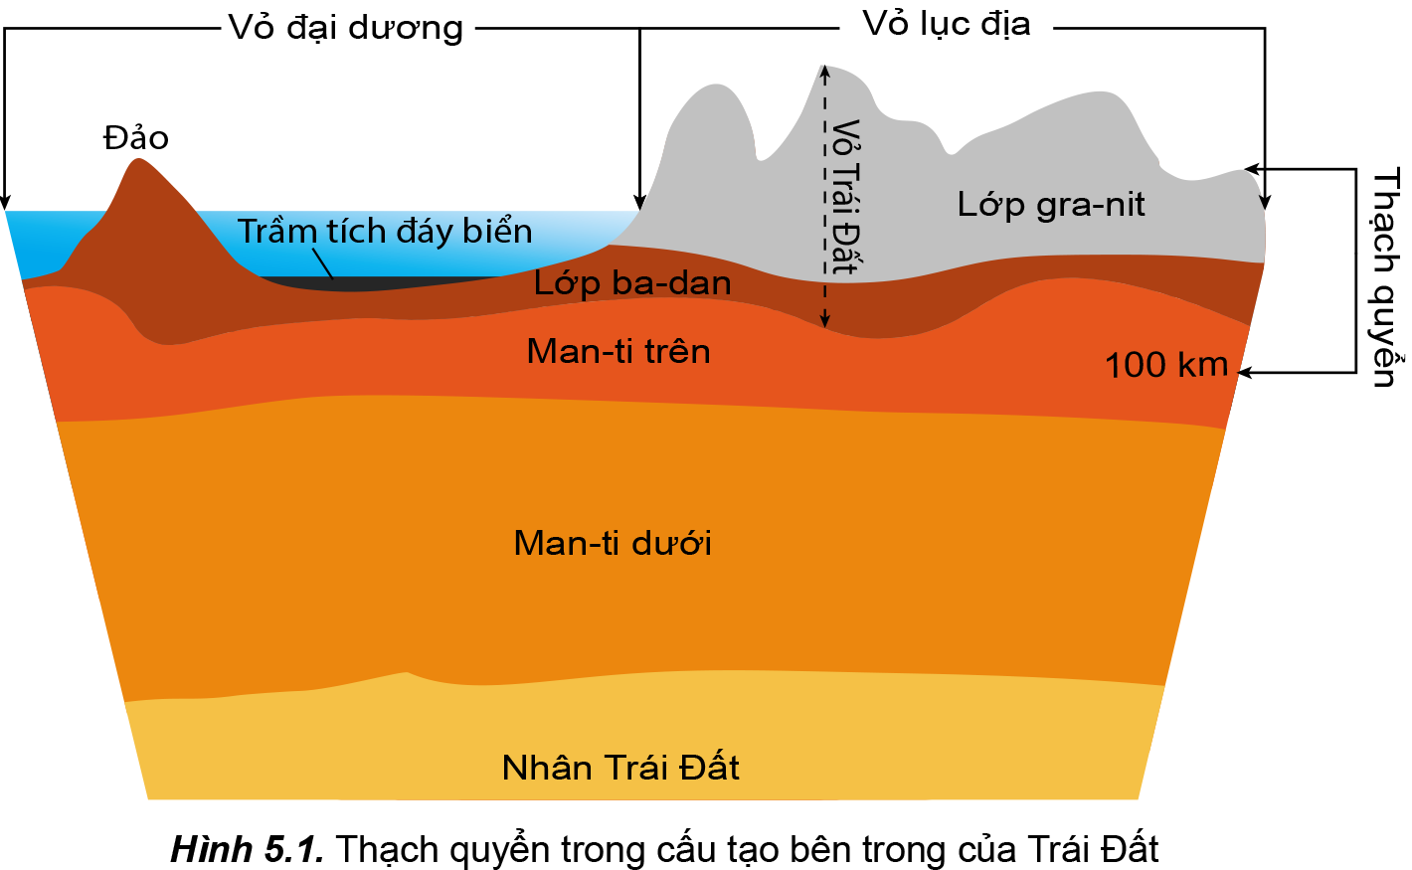
- Bước 2: Thực hiện nhiệm vụ:
+ Các cặp nghiên cứu nội dung SGK, tài liệu hoàn thành câu hỏi trong 05 phút.
+ GV: quan sát và trợ giúp các cặp.
- Bước 3: Báo cáo, thảo luận:
+ Các cặp trao đổi chéo kết quả và bổ sung cho nhau
+ Đại diện một số cặp trình bày, các cặp khác bổ sung.
- Bước 4: Kết luận, nhận định: GV nhận xét, đánh giá về thái độ, quá trình làm việc, kết quả hoạt động và chốt kiến thức.
Hoạt động 2.2. Tìm hiểu khái niệm và nguyên nhân của nội lực
a) Mục đích: HS trình bày được khái niệm, nguyên nhân của nội lực.
b) Nội dung: HS quan sát máy chiếu, sử dụng SGK, làm việc theo cặp để tìm hiểu khái niệm và nguyên nhân của nội lực.
c) Sản phẩm: HS hoàn thành tìm hiểu kiến thức:

II. KHÁI NIỆM VÀ NGUYÊN NHÂN CỦA NỘI LỰC
- Nội lực là lực sinh ra từ bên trong Trái Đất.
- Nguyên nhân của nội lực chủ yếu do nguồn năng lượng từ quá trình phân hủy các chất phóng xạ, sự sắp xếp vật chất theo trọng lực và các phẩn ứng hóa học,… xảy ra bên trong Trái Đất.
d) Tổ chức thực hiện:
- Bước 1: Chuyển giao nhiệm vụ: GV yêu cầu HS tìm hiểu SGK, kết hợp với hiểu biết của bản thân và trao đổi với bạn bên cạnh để trả lời câu hỏi:
* Câu hỏi: Đọc thông tin, hãy trình bày khái niệm và nguyên nhân của nội lực?
- Bước 2: Thực hiện nhiệm vụ:
+ Các cặp nghiên cứu nội dung SGK, tài liệu hoàn thành câu hỏi trong 05 phút.
+ GV: quan sát và trợ giúp các cặp.
- Bước 3: Báo cáo, thảo luận:
+ Các cặp trao đổi chéo kết quả và bổ sung cho nhau
+ Đại diện một số cặp trình bày, các cặp khác bổ sung.
- Bước 4: Kết luận, nhận định: GV nhận xét, đánh giá về thái độ, quá trình làm việc, kết quả hoạt động và chốt kiến thức.
Hoạt động 2.3. Tìm hiểu tác động của nội lực đến sự hình thành địa hình
a) Mục đích: HS trình bày được tác động của nội lực đến sự hình thành địa hình bề mặt Trái Đất. Phân tích được sơ đồ, lược đồ, tranh ảnh về tác động của nội lực đến địa hình bề mặt Trái Đất
b) Nội dung: HS quan sát máy chiếu, sử dụng SGK, làm việc theo nhóm để tìm hiểu tác động của nội lực đến sự hình thành địa hình.
c) Sản phẩm: HS hoàn thành tìm hiểu kiến thức:
III. TÁC ĐỘNG CỦA NỘI LỰC ĐẾN SỰ HÌNH THÀNH ĐỊA HÌNH
- Nội lực tạo ra các vận động kiến tạo, làm biến dạng vỏ Trái Đất, tạo nên sự thay đổi địa hình.
* Hiện tượng uốn nếp
- Tại những khu vực cấu tạo bằng các loại đá mềm, vận động nén ép làm cho vỏ Trái Đất bị uốn nếp. Nếu cường độ nén ép mạnh sẽ hình thành các vùng núi uốn nếp. VD: hệ thống núi Hi-ma-lay-a, An-đét, Coóc-đi-e,…
* Hiện tượng đứt gãy
- Tại những khu vực cấu tạo bởi đá cứng, vận động kiến tạo làm lớp đá của vỏ Trái Đất bị nứt vỡ, hình thành các vết nứt hoặc đứt gãy kéo dài. Hai bên đứt gãy có bộ phận được nâng lên (tạo thành dãy núi, khối núi,…) và có bộ phận hạ thấp (tạo thành thung lũng).
- Các đứt gãy lớn đã tạo điều kiện để hình thành nhiều thung lũng sông trên bề mặt Trái Đất.
- Dọc theo đứt gãy có thể hình thành biển hoặc các hồ tự nhiên, VD: biển đỏ và các hồ ở khu vực phía đông lục địa Phi.
* Hoạt động núi lửa
- Hoạt động núi lửa có thể xuất hiện trên lục địa và trên biển, đại dương. Núi lửa làm thay đổi địa hình do hoạt động phun trào và đông cứng mac-ma trên bề mặt Trái Đất.
- Trên lục địa, hoạt động núi lửa tạo thành các ngọn núi lửa đứng độc lập hoặc tập hợp thành khối, dãy núi lửa. Miệng núi lửa đã ngừng hoạt động thường tạo thành thung lũng hoặc hồ tự nhiên (hồ núi lửa).
- Dọc theo các đứt gãy, hoạt động núi lửa có thể phun trào mac-ma trên diện rộng, tạo thành những bề mặt địa hình rộng lớn, VD: các cao nguyên ba-dan ở Tây Nguyên của nước ta.
- Hoạt động núi lửa còn tạo nên các đảo, quần đảo ở nhiều vùng biển và đại dương trên thế giới.
d) Tổ chức thực hiện:
- Bước 1: Chuyển giao nhiệm vụ: GV chia lớp thành các nhóm, yêu cầu HS tìm hiểu SGK kết hợp với kiến thức của bản thân và hoạt động theo nhóm để hoàn thành nhiệm vụ:
* Nhóm 1, 4: Đọc thông tin và quan sát hình 5.2, hãy trình bày tác động của hiện tượng uốn nếp đến sự hình thành địa hình bề mặt Trái Đất?
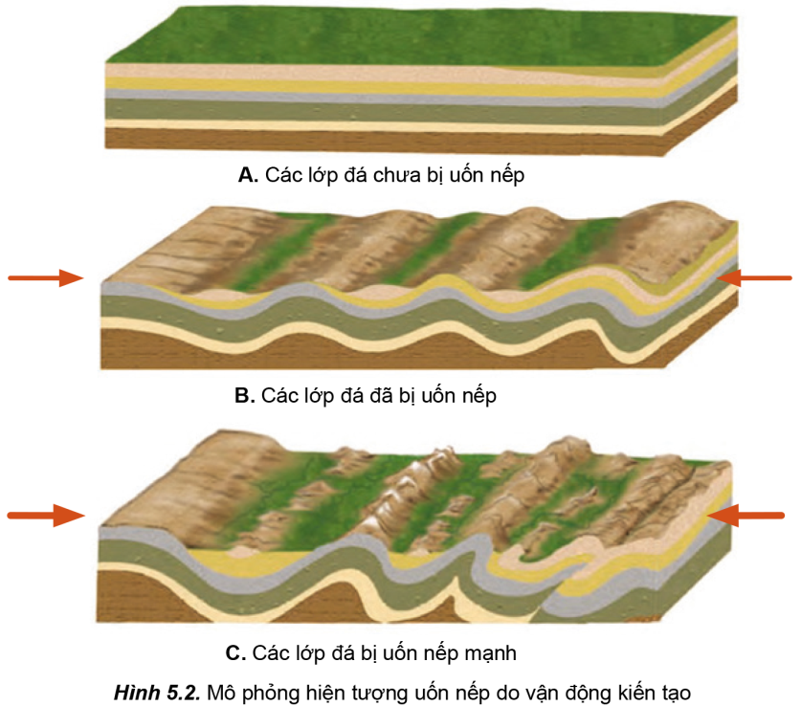
* Nhóm 2, 5: Đọc thông tin và quan sát hình 5.3, hãy trình bày tác động của hiện tượng đứt gãy đến sự hình thành địa hình bề mặt Trái Đất?
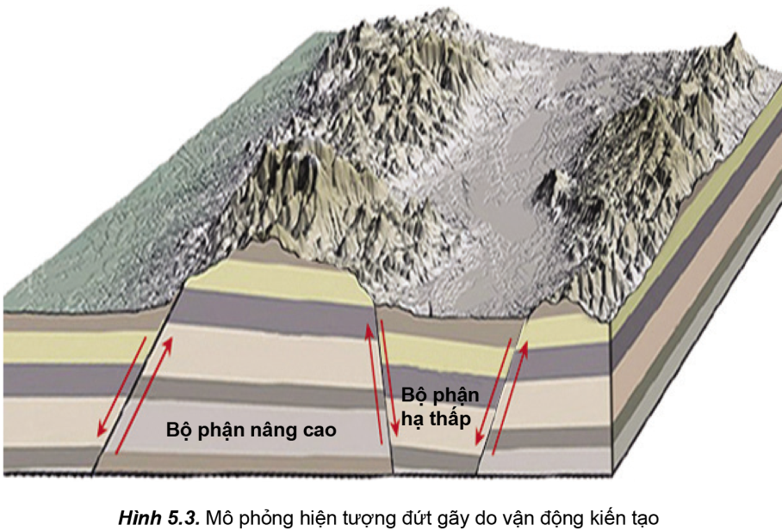
* Nhóm 3, 6: Đọc thông tin và dựa vào kiến thức đã học, hãy trình bày tác động của hoạt động núi lửa đến sự hình thành địa hình bề mặt Trái Đất?
- Bước 2: Thực hiện nhiệm vụ:
+ Các nhóm tự phân công nhiệm vụ cho các thành viên.
+ HS làm việc theo nhóm trong khoảng thời gian: 5 phút.
- Bước 3: Báo cáo, thảo luận:
+ GV yêu cầu đại diện các nhóm báo cáo kết quả.
+ Các nhóm nhận xét, bổ sung cho nhau.
- Bước 4: Kết luận, nhận định: GV nhận xét, đánh giá về thái độ, quá trình làm việc, kết quả hoạt động và chốt kiến thức.
Hoạt động 2.4. Tìm hiểu sự phân bố các vành đai động đất, núi lửa trên Trái Đất
a) Mục đích: HS nhận xét và giải thích được sự phân bố các vành đai động đất, các vành đai núi lửa trên Trái Đất.
b) Nội dung: HS quan sát máy chiếu, sử dụng SGK, làm việc theo cặp để tìm hiểu sự phân bố các vành đai động đất, núi lửa trên Trái Đất.
c) Sản phẩm: HS hoàn thành tìm hiểu kiến thức:
IV. SỰ PHÂN BỐ CÁC VÀNH ĐAI ĐỘNG ĐẤT, NÚI LỬA TRÊN TRÁI ĐẤT
- Vành đai động đất: phía tây châu Mĩ, giữa Đại Tây Dương, từ Địa Trung Hải qua Nam Á đến In-đô-nê-xi-a, phía tây Thái Bình Dương.
- Vành đai núi lửa: phía tây châu Mĩ, đông Đại Tây Dương, từ Địa Trung Hải qua Nam Á đến In-đô-nê-xi-a, phía tây Thái Bình Dương.
- Các vành đai động đất, núi lửa nằm ở nơi tiếp xúc của các mảng kiến tạo, nơi diễn ra sự chuyển dịch của các mảng (tách rời hoặc xô húc nhau).
⇒ Động đất, núi lửa thường tập trung ở ranh giới các mảng thạch quyển, tạo nên các vành đai động đất và vành đai núi lửa trên Trái Đất.
d) Tổ chức thực hiện:
- Bước 1: Chuyển giao nhiệm vụ: GV yêu cầu HS tìm hiểu SGK, kết hợp với hiểu biết của bản thân và trao đổi với bạn bên cạnh để trả lời câu hỏi:
* Câu hỏi: Đọc thông tin và quan sát hình 5.4, hãy:
> Xác định các vành đai động đất và vành đai núi lửa trên Trái Đất?
> Nhận xét và giải thích sự phân bố các vành đai động đất, vành đai núi lửa trên Trái Đất?
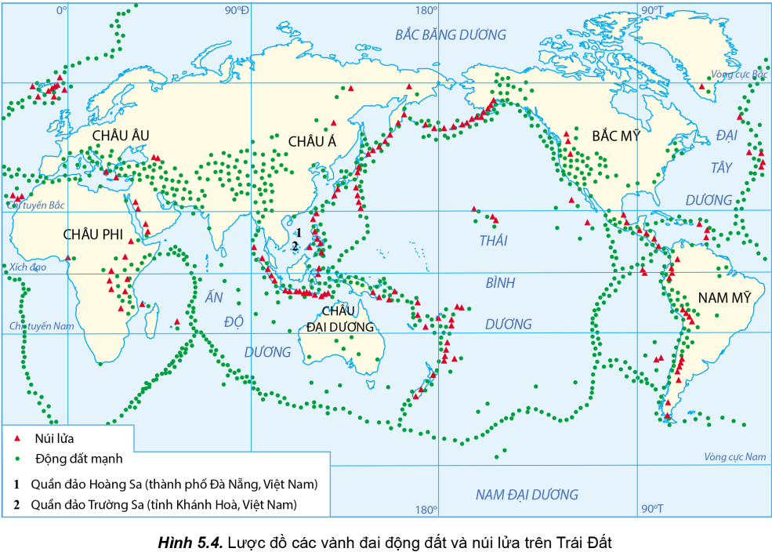
- Bước 2: Thực hiện nhiệm vụ:
+ Các cặp nghiên cứu nội dung SGK, tài liệu hoàn thành câu hỏi trong 05 phút.
+ GV: quan sát và trợ giúp các cặp.
- Bước 3: Báo cáo, thảo luận:
+ Các cặp trao đổi chéo kết quả và bổ sung cho nhau
+ Đại diện một số cặp trình bày, các cặp khác bổ sung.
- Bước 4: Kết luận, nhận định: GV nhận xét, đánh giá về thái độ, quá trình làm việc, kết quả hoạt động và chốt kiến thức.
HOẠT ĐỘNG 3: LUYỆN TẬP
a) Mục đích: Củng cố lại kiến thức, rèn luyện kĩ năng trong bài học.
b) Nội dung: HS quan sát máy chiếu, sử dụng SGK và kiến thức đã học để trả lời câu hỏi.
c) Sản phẩm: HS hoàn thành câu hỏi:
* Câu hỏi 1: Trình bày các tác động của nội lực đến sự hình thành địa hình bề mặt Trái Đất?
Gợi ý trả lời:
Nội lực tác động đến sự hình thành địa hình bề mặt Trái Đất chủ yếu thông qua uốn nếp và đứt gãy
- Hiện tượng uốn nếp
+ Vận động nén ép làm các khu vực cấu tạo bằng đá mềm của vỏ Trái Đất bị uốn nếp.
+ Nếu cường độ nén ép mạnh sẽ hình thành các vùng núi uốn nếp. Ví dụ: hệ thống núi Hi-ma-lay-a, An-đet, Coóc-đi-e,...
- Hiện tượng đứt gãy
+ Tại những khu vực cấu tạo bởi đá cứng, vận động kiến tạo làm các lớp đá của vỏ Trái Đất bị nứt vỡ, hình thành các vết nứt hoặc đứt gãy kéo dài.
+ Hai bên đứt gãy có bộ phận được nâng lên (tạo thành dãy núi, khối núi,...) và có bộ phận hạ thấp (tạo thành thung lũng).
+ Các đứt gãy lớn đã tạo điều kiện để hình thành nhiều thung lũng sông trên bề mặt Trái Đất.
+ Dọc theo đứt gãy có thể hình thành biển hoặc các hồ tự nhiên, ví dụ như Biển Đỏ và các hồ ở khu vực phía đông lục địa Phi.
d) Tổ chức thực hiện:
- Bước 1: Chuyển giao nhiệm vụ: GV trình chiếu câu hỏi, yêu cầu HS trả lời.
- Bước 2: Thực hiện nhiệm vụ: HS thảo luận và tìm đáp án.
- Bước 3: Báo cáo, thảo luận: GV gọi một số HS trả lời, HS khác nhận xét, bổ sung.
- Bước 4: Kết luận, nhận định: GV đánh giá kết quả của HS, chốt đáp án và kiến thức có liên quan.
HOẠT ĐỘNG 4: VẬN DỤNG
a) Mục đích: Vận dụng tri thức địa lí giải quyết vấn đề thực tiễn.
b) Nội dung: HS sử dụng SGK, Internet và vận dụng kiến thức để trả lời câu hỏi.
c) Sản phẩm: HS hoàn thành câu hỏi:
* Câu hỏi 2: Hãy nêu ví dụ về địa hình được tạo thành chủ yếu do nội lực mà em biết?
Gợi ý trả lời:
- Học sinh tìm hiểu kiến thức qua sách, báo hoặc internet.
- Địa hình được tạo thành chủ yếu do nội lực ở nước ta là dãy núi Hoàng Liên Sơn, một số dãy núi dọc biên giới, Tam Đảo,…
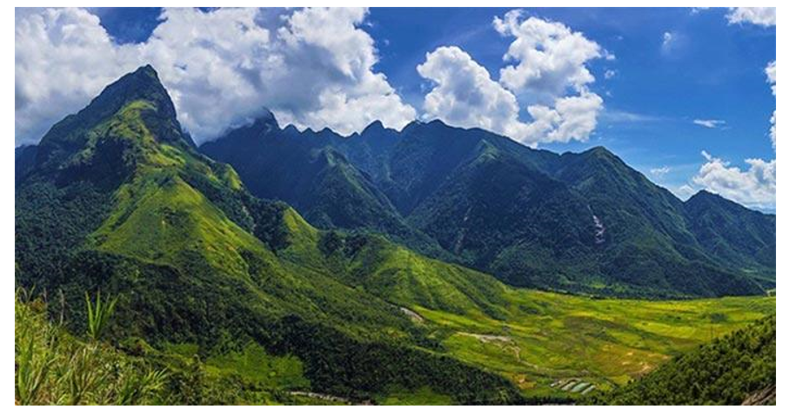
Dãy núi Hoàng Liên Sơn, Sa Pa
d) Tổ chức thực hiện:
- Bước 1: Chuyển giao nhiệm vụ: GV trình chiếu câu hỏi, yêu cầu HS trả lời.
- Bước 2: Thực hiện nhiệm vụ: HS thảo luận và tìm đáp án.
- Bước 3: Báo cáo, thảo luận: GV gọi một số HS trả lời, HS khác nhận xét, bổ sung.
- Bước 4: Kết luận, nhận định: GV đánh giá kết quả của HS, chốt đáp án và kiến thức có liên quan.
4. Củng cố, dặn dò:
GV củng cố bài học bằng sơ đồ hóa kiến thức được chuẩn bị sẵn và trình chiếu, nhấn mạnh các nội dung trọng tâm của bài.
5. Hướng dẫn về nhà:
- Học bài cũ, trả lời câu hỏi SGK.
- Hoàn thành câu hỏi phần vận dụng.
- Chuẩn bị bài mới: Bài 6. Ngoại lực và tác động của ngoại lực đến địa hình bề mặt Trái Đất.
Nội dung:
+ Khái niệm và nguyên nhân của ngoại lực.
+ Tác động của ngoại lực đến địa hình.

Ngày soạn: …. /…. /….

BÀI 6 (2 tiết). NGOẠI LỰC VÀ TÁC ĐỘNG CỦA NGOẠI LỰC ĐẾN ĐỊA HÌNH BỀ MẶT TRÁI ĐẤT

I. MỤC TIÊU
1. Kiến thức:
- Trình bày được khái niệm, nguyên nhân của ngoại lực và tác động của ngoại lực đến sự hình thành địa hình bề mặt Trái Đất.
- Phân tích được sơ đồ, lược đồ, tranh ảnh về tác động của ngoại lực đến địa hình bề mặt Trái Đất.
2. Năng lực:
* Năng lực chung:
- Năng lực tự chủ và tự học:
+ Giúp đỡ được các bạn khác vươn lên, tự lực trong học tập thông qua các hoạt động cá nhân/nhóm.
+ Biết khẳng định và bảo vệ quan điểm, nhu cầu tự học, tự tìm hiểu của bản thân.
- Năng lực giao tiếp và hợp tác: Xác định mục đích, nội dung, phương tiện và thái độ giao tiếp: biết lựa chọn nội dung giao tiếp phù hợp với hình thức hoạt động cá nhân/cặp/nhóm.
- Năng lực giải quyết vấn đề và sáng tạo: Biết xác định và làm rõ thông tin từ nguồn thông tin SGK, tranh ảnh, bản đồ…
* Năng lực chuyên biệt:
- Nhận thức khoa học địa lí:
+ Nhận thức thế giới theo quan điểm không gian:
> Sử dụng được bản đồ để xác định được các khu vực chịu tác động của ngoại lực và các dạng địa hình trên bề mặt Trái Đất do tác động của ngoại lực tạo thành.
> Xác định và lí giải được sự phân bố các dạng địa hình do tác động của ngoại lực tạo thành.
+ Giải thích các hiện tượng và quá trình địa lí: Phát hiện và giải thích được các khu vực chịu tác động của ngoại lực và các dạng địa hình trên bề mặt Trái Đất do tác động của ngoại lực tạo thành.
- Tìm hiểu địa lí:
+ Sử dụng các công cụ địa lí:
> Biết tìm kiếm, chọn lọc và khai thác thông tin văn bản, tranh ảnh, bản đồ,…
> Biết đọc và sử dụng bản đồ.
> Sử dụng mô hình, tranh ảnh, video địa lí…
+ Biết khai thác Internet phục vụ trong việc học tập môn Địa lí.
- Vận dụng kiến thức, kĩ năng đã học:
+ Cập nhật thông tin và liên hệ thực tế: Tìm kiếm được các thông tin và nguồn số liệu tin cậy về các khu vực chịu tác động của ngoại lực và các dạng địa hình trên bề mặt Trái Đất do tác động của ngoại lực tạo thành.
+ Vận dụng tri thức địa lí giải quyết một số vấn đề thực tiễn: Vận dụng được các kiến thức, kỹ năng để giải quyết một số vấn đề thực tiễn liên quan đến các khu vực chịu tác động của ngoại lực và các dạng địa hình trên bề mặt Trái Đất do tác động của ngoại lực tạo thành.
3. Phẩm chất:
- Yêu nước: Yêu đất nước, tự hào về vẻ đẹp tự nhiên của quê hương đất nước.
- Nhân ái: Có mối quan hệ hài hòa với người khác. Biết trân trọng các khu vực tự nhiên khác nhau.
- Chăm chỉ: Có ý thức đánh giá điểm mạnh, điểm yếu của cá nhân; Những thuận lợi và khó khăn để xây dựng và thực hiện kế hoạch học tập. Có ý chí vượt qua khó khăn để hoàn thành các nhiệm vụ học tập.
- Trung thực trong học tập và cuộc sống.
- Trách nhiệm: Tích cực, tự giác, nghiêm túc học tập, rèn luyện, tu dưỡng đạo đức bản thân. Sẵn sàng chịu trách nhiệm về lời nói và hành động của bản thân khi tham gia các hoạt động học tập. Có ý thức bảo vệ tự nhiên, bảo vệ môi trường sống.
II. THIẾT BỊ DẠY HỌC VÀ HỌC LIỆU
1. Thiết bị: Máy tính, máy chiếu.
2. Học liệu: SGK, bản đồ, biểu đồ, tranh ảnh, video.
III. TIẾN TRÌNH DẠY HỌC
1. Ổn định:
Ngày dạy | Lớp | Sĩ số | Ghi chú
2. Kiểm tra bài cũ:
* Câu hỏi 1: Nêu tác động của hiện tượng uốn nếp và đứt gãy đến địa hình?
* Câu hỏi 2: Nêu tác động của hoạt động núi lửa đến địa hình?
Gợi ý trả lời:
* Câu hỏi 1:
- Hiện tượng uốn nếp: Tại những khu vực cấu tạo bằng các loại đá mềm, vận động nén ép làm cho vỏ Trái Đất bị uốn nếp. Nếu cường độ nén ép mạnh sẽ hình thành các vùng núi uốn nếp. VD: hệ thống núi Hi-ma-lay-a, An-đét, Coóc-đi-e,…
- Hiện tượng đứt gãy
+ Tại những khu vực cấu tạo bởi đá cứng, vận động kiến tạo làm lớp đá của vỏ Trái Đất bị nứt vỡ, hình thành các vết nứt hoặc đứt gãy kéo dài. Hai bên đứt gãy có bộ phận được nâng lên (tạo thành dãy núi, khối núi,…) và có bộ phận hạ thấp (tạo thành thung lũng).
+ Các đứt gãy lớn đã tạo điều kiện để hình thành nhiều thung lũng sông trên bề mặt Trái Đất.
+ Dọc theo đứt gãy có thể hình thành biển hoặc các hồ tự nhiên, VD: biển đỏ và các hồ ở khu vực phía đông lục địa Phi.
* Câu hỏi 2:
- Hoạt động núi lửa có thể xuất hiện trên lục địa và trên biển, đại dương. Núi lửa làm thay đổi địa hình do hoạt động phun trào và đông cứng mac-ma trên bề mặt Trái Đất.
- Trên lục địa, hoạt động núi lửa tạo thành các ngọn núi lửa đứng độc lập hoặc tập hợp thành khối, dãy núi lửa. Miệng núi lửa đã ngừng hoạt động thường tạo thành thung lũng hoặc hồ tự nhiên (hồ núi lửa).
- Dọc theo các đứt gãy, hoạt động núi lửa có thể phun trào mac-ma trên diện rộng, tạo thành những bề mặt địa hình rộng lớn, VD: các cao nguyên ba-dan ở Tây Nguyên của nước ta.
- Hoạt động núi lửa còn tạo nên các đảo, quần đảo ở nhiều vùng biển và đại dương trên thế giới.
3. Hoạt động học tập:
HOẠT ĐỘNG 1: HOẠT ĐỘNG MỞ ĐẦU (KHỞI ĐỘNG)
a) Mục đích: HS nhớ lại những kiến thức về các dạng địa hình trên bề mặt Trái Đất đã được học.
b) Nội dung: HS quan sát máy chiếu, sử dụng SGK, hoạt động cá nhân: Giải thích được hiện tượng thực tế dựa vào kiến thức đã được học về các dạng địa hình trên bề mặt Trái Đất.
c) Sản phẩm: HS nhớ lại kiến thức đã được học và vận dụng kiến thức của bản thân trả lời câu hỏi GV đưa ra.
d) Tổ chức thực hiện:
- Bước 1: Chuyển giao nhiệm vụ: GV trình chiếu câu hỏi và yêu cầu HS trả lời: Hãy tìm hiểu nguyên phân vì sao ở Quảng Bình lại có nhiều hang động? Vì sao vào ban đêm trong các sa mạc thường có những tiếng nổ lớn?
- Bước 2: Thực hiện nhiệm vụ: HS thực hiện nhiệm vụ trong thời gian 03 phút.
- Bước 3: Báo cáo, thảo luận: GV gọi một số HS trả lời, HS khác nhận xét, bổ sung.
- Bước 4: Kết luận, nhận định: GV đánh giá kết quả của HS, trên cơ sở đó dẫn dắt HS vào bài học mới.
Ngoại lực có xu hướng bóc mòn những nơi cao, dốc và bồi tụ ở những nơi thấp, thoải trên bề mặt Trái Đất. Vậy ngoại lực là gì? Nguyên nhân nào tạo nên ngoại lực? Các tác động của ngoại lực đến sự hình thành địa hình bề mặt Trái Đất như thế nào?
HOẠT ĐỘNG 2: HÌNH THÀNH KIẾN THỨC MỚI
Hoạt động 2.1. Tìm hiểu khái niệm và nguyên nhân của ngoại lực
a) Mục đích: HS trình bày được khái niệm, nguyên nhân của ngoại lực.
b) Nội dung: HS quan sát máy chiếu, sử dụng SGK, làm việc theo cặp để tìm hiểu khái niệm và nguyên nhân của ngoại lực.
c) Sản phẩm: HS hoàn thành tìm hiểu kiến thức:
I. KHÁI NIỆM VÀ NGUYÊN NHÂN CỦA NGOẠI LỰC
- Ngoại lực là lực sinh ra trên bề mặt Trái Đất.
- Năng lượng bức xạ Mặt Trời là nguyên nhân chủ yếu của ngoại lực. Các yếu tố khí hậu, thủy văn và sinh vật là những nhân tố tác động của ngoại lực.
d) Tổ chức thực hiện:
- Bước 1: Chuyển giao nhiệm vụ: GV yêu cầu HS tìm hiểu SGK, kết hợp với hiểu biết của bản thân và trao đổi với bạn bên cạnh để trả lời câu hỏi:
* Câu hỏi: Đọc thông tin, hãy trình bày khái niệm và nguyên nhân chủ yếu của ngoại lực?
- Bước 2: Thực hiện nhiệm vụ:
+ Các cặp nghiên cứu nội dung SGK, tài liệu hoàn thành câu hỏi trong 05 phút.
+ GV: quan sát và trợ giúp các cặp.
- Bước 3: Báo cáo, thảo luận:
+ Các cặp trao đổi chéo kết quả và bổ sung cho nhau
+ Đại diện một số cặp trình bày, các cặp khác bổ sung.
- Bước 4: Kết luận, nhận định: GV nhận xét, đánh giá về thái độ, quá trình làm việc, kết quả hoạt động và chốt kiến thức.
Hoạt động 2.2. Tìm hiểu tác động của ngoại lực đến địa hình
a) Mục đích: HS phân tích được sơ đồ, lược đồ, tranh ảnh về tác động của ngoại lực đến địa hình bề mặt Trái Đất.
b) Nội dung: HS quan sát máy chiếu, sử dụng SGK, làm việc theo nhóm để tìm hiểu tác động của ngoại lực đến địa hình.
c) Sản phẩm: HS hoàn thành tìm hiểu kiến thức:
II. TÁC ĐỘNG CỦA NGOẠI LỰC ĐẾN ĐỊA HÌNH
- Ngoại lực tác động đến địa hình bề mặt Trái Đất thông qua các quá trình: phong hóa, bóc mòn, vận chuyển và bồi tụ.
- Các quá trình ngoại lực không có ranh giới rõ ràng và chúng có thể đan xen lẫn nhau.
1. QUÁ TRÌNH PHONG HÓA
- Phong hóa là quá trình phá hủy và làm biến đổi các loại đá và khoáng vật do tác động của các nhân tố ngoại lực.
- Các loại phong hóa chủ yếu là phong hóa lí học, phong hóa hóa học và phong hóa sinh học.
+ Phong hóa lí học
> Là quá trình phá hủy, làm các đá, khoáng vật bị vỡ với kích thước khác nhau nhưng không thay đổi thành phần và tính chất.
> Thường xảy ra mạnh ở những nơi nhiệt độ có sự dao động lớn theo ngày-đêm và ở những khu vực bề mặt có nước bị đóng băng.
> Sự dao động nhiệt cũng có thể làm khối đá bị tách vỡ do nước trong các khe nứt bị đóng băng vào ban đêm hoặc vào mùa đông.
+ Phong hóa hóa học
> Là quá trình phá hủy, làm biến đổi thành phần, tính chất của đá và khoáng vật do tác động của nước, nhiệt độ, các chất hòa tan trong nước (khí ô-xy, khí cac-bo-nic, a-xit hữu cơ, a-xit vô cơ,…).
> Diễn ra mạnh trong điều kiện khí hậu nóng ẩm.
> Ở những nơi có đá dễ hòa tan (đá vôi, thạch cao,…), phong hóa hóa học thường tạo nên những dạng địa hình cac-xtơ trên bề mặt và cac-xtơ ngầm rất độc đáo.
+ Phong hóa sinh học
> Là quá trình phá hủy đá và khoáng vật dưới tác động của sinh vật (thực vật, nấm, vi khuẩn,…) làm các đá bị biến đổi cả về mặt lí học và hóa học.
> VD: sự phát triển của rễ cây làm đá bị nứt vỡ, các chất hữu cơ từ hoạt động sống của sinh vật có thể làm các đá bị biến đổi về thành phần, tính chất,…
⇒ Sản phẩm của quá trình phong hóa là vỏ phong hóa. Trên bề mặt Trái Đất, vỏ phong hóa dày ở vùng nhiệt đới ẩm và mỏng ở vùng khô hạn, lạnh giá.
2. QUÁ TRÌNH BÓC MÒN
- Bóc mòn là quá trình các nhân tố ngoại lực (nước chảy, gió, sóng biển, băng hà,…) làm dời chuyển các sản phẩm đã bị phong hóa ra khỏi vị trí ban đầu. Địa hình do bóc mòn rất đa dạng về tên gọi và hình thái tùy thuộc vào các nhân tố tác động.
- Xâm thực là quá trình bóc mòn do dòng nước tạo thành các dạng địa hình khác nhau như khe rãnh, mương xói, thung lũng sông,…
- Thổi mòn (khoét mòn) là quá trình bóc mòn do gió tạo thành các dạng địa hình khác nhau như nấm đá, rãnh thổi mòn, hoang mạc đá,…
- Mài mòn là quá trình bóc mòn do sóng biển tạo thành các vách biển, hàm ếch, nền mài mòn,…
- Nạo mòn là quá trình bóc mòn do băng hà tạo thành các dạng địa hình chủ yếu là mảng băng, phi-o, đá trán cừu,…
3. QUÁ TRÌNH VẬN CHUYỂN VÀ BỒI TỤ
- Vận chuyển:
+ Là sự tiếp nối của quá trình bóc mòn, làm vật liệu di chuyển theo các nhân tố ngoại lực.
+ Khoảng cách (xa hay gần) và hình thức vận chuyển (lăn, nhảy cóc hoặc cuốn theo các nhân tố ngoại lực) phụ thuộc vào kích thước, khối lượng vật liệu, tốc độ di chuyển của các nhân tố ngoại lực.
+ Vận chuyển có vai trò cung cấp nguồn vật liệu cho quá trình bồi tụ.
- Bồi tụ: là sự kết thúc của quá trình vận chuyển, làm tích tụ vật liệu tạo nên các dạng địa hình như: nón phóng vật (do dòng chảy tạm thời), bãi bồi và đồng bằng châu thổ (do dòng chảy thường xuyên); thạch nhũ (do kết tủa hóa học trong hang động); đụn cát, cồn cát (do gió); bãi biển, cồn cát ngầm (do sóng biển); đồng bằng băng thủy (do băng tan),…
d) Tổ chức thực hiện:
- Bước 1: Chuyển giao nhiệm vụ: GV chia lớp thành các nhóm, yêu cầu HS tìm hiểu SGK kết hợp với kiến thức của bản thân và hoạt động theo nhóm để hoàn thành nhiệm vụ:
* Nhóm 1, 4: Đọc thông tin và quan sát hình 6.1, 6.2, hãy trình bày các loại phong hóa?
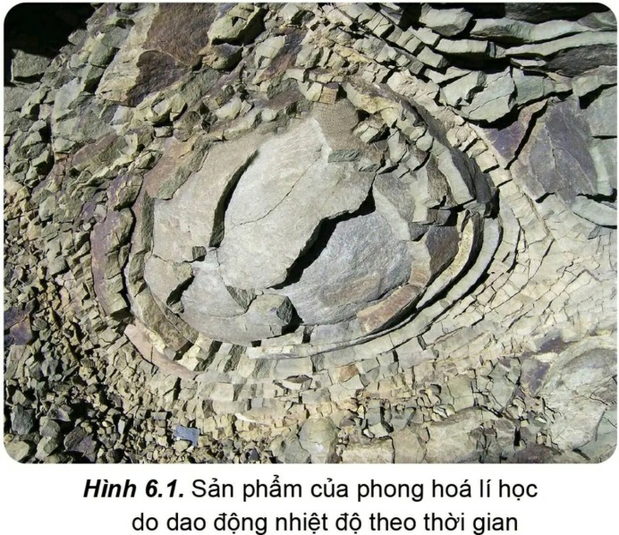 | 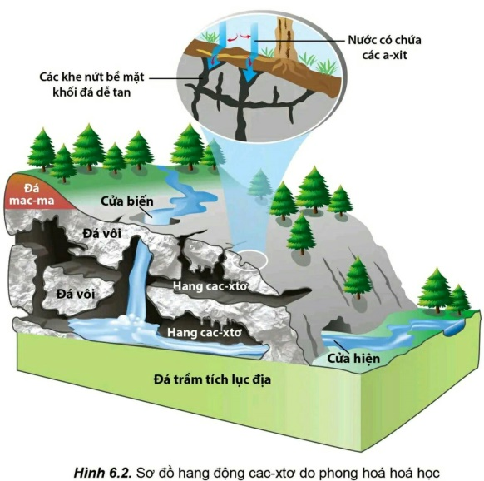
* Nhóm 2, 5: Đọc thông tin và quan sát hình 6.3 → 6.6, hãy trình bày tác động của quá trình bóc mòn đối với sự hình thành địa hình bề mặt Trái Đất?
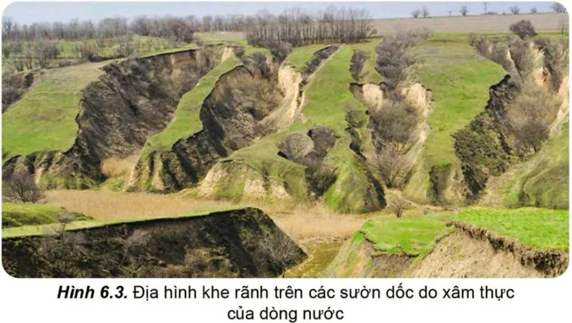 | 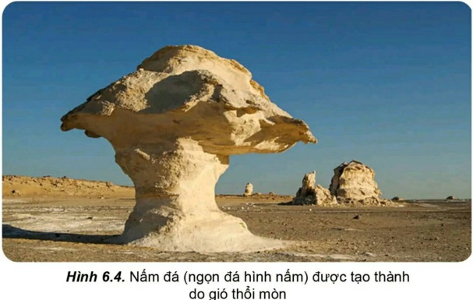
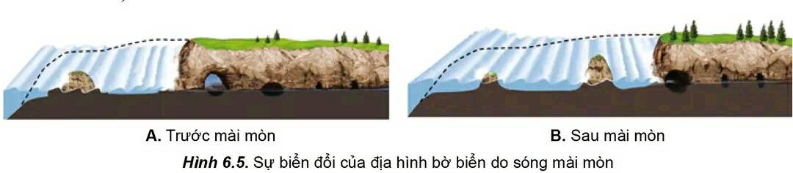
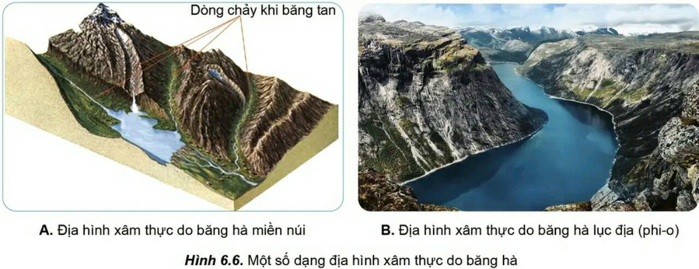
* Nhóm 3, 6: Đọc thông tin, hãy trình bày tác động của quá trình vận chuyển và bồi tụ đối với sự hình thành địa hình bề mặt Trái Đất?
- Bước 2: Thực hiện nhiệm vụ:
+ Các nhóm tự phân công nhiệm vụ cho các thành viên.
+ HS làm việc theo nhóm trong khoảng thời gian: 5 phút.
- Bước 3: Báo cáo, thảo luận:
+ GV yêu cầu đại diện các nhóm báo cáo kết quả.
+ Các nhóm nhận xét, bổ sung cho nhau.
- Bước 4: Kết luận, nhận định: GV nhận xét, đánh giá về thái độ, quá trình làm việc, kết quả hoạt động và chốt kiến thức.
HOẠT ĐỘNG 3: LUYỆN TẬP
a) Mục đích: Củng cố lại kiến thức, rèn luyện kĩ năng trong bài học.
b) Nội dung: HS quan sát máy chiếu, sử dụng SGK và kiến thức đã học để trả lời câu hỏi.
c) Sản phẩm: HS hoàn thành câu hỏi:
* Câu hỏi 1: Trong bốn quá trình phong hóa, bóc mòn, vận chuyển, bồi tụ, các quá trình nào trực tiếp làm thay đổi địa hình bề mặt Trái Đất?
Gợi ý trả lời:
- Trong bốn quá trình phong hóa, bóc mòn, vận chuyển, bồi tụ, các quá trình phong hóa và bóc mòn trực tiếp làm thay đổi địa hình bề mặt Trái Đất.
- Phong hóa là quá trình phá huỷ và làm biến đổi các loại đá và khoáng vật do tác động của các nhân tố ngoại lực. Các loại phong hóa chủ yếu là phong hóa lí học, phong hóa hóa học và phong hóa sinh học.
- Bóc mòn là quá trình các nhân tố ngoại lực (nước chảy, gió, sóng biển, băng hà,...) làm dời chuyển các sản phẩm đã bị phong hóa ra khỏi vị trí ban đầu. Địa hình do bóc mòn rất đa dạng về tên gọi và hình thái tuỳ thuộc vào các nhân tố tác động.
d) Tổ chức thực hiện:
- Bước 1: Chuyển giao nhiệm vụ: GV trình chiếu câu hỏi, yêu cầu HS trả lời.
- Bước 2: Thực hiện nhiệm vụ: HS thảo luận và tìm đáp án.
- Bước 3: Báo cáo, thảo luận: GV gọi một số HS trả lời, HS khác nhận xét, bổ sung.
- Bước 4: Kết luận, nhận định: GV đánh giá kết quả của HS, chốt đáp án và kiến thức có liên quan.
HOẠT ĐỘNG 4: VẬN DỤNG
a) Mục đích: Vận dụng tri thức địa lí giải quyết vấn đề thực tiễn.
b) Nội dung: HS sử dụng SGK, vận dụng kiến thức, trả lời câu hỏi.
c) Sản phẩm: HS hoàn thành câu hỏi:
* Câu hỏi 2: Tại sao quá trình bóc mòn và bồi tụ do dòng nước ở nước ta phát triển mạnh? Các quá trình này tác động đến địa hình nước ta như thế nào?
Gợi ý trả lời:
- Việt Nam có khí hậu nhiệt đới ẩm gió mùa, nền nhiệt cao quanh năm và mưa lớn với mạng lưới sông ngòi dày đặc.
+ Nền nhiệt, ẩm cao làm đất đá dễ bị phong hóa, bóc mòn do nước hoặc gió.
+ Mạng lưới sông ngòi dày đặc ⇒ Vận chuyển mạnh mẽ các vật liệu bóc mòn đến các khu vực thấp bồi tụ nên các dạng địa hình mới.
- Bóc mòn và bồi tụ đã góp phần tạo nên những dạng địa hình mới và sự đa dạng của địa hình ở Việt Nam. Đó là đồi núi cao, cao nguyên, đồng bằng hạ lưu sông, vịnh, cồn cát, bãi cát, đầm phá,…
d) Tổ chức thực hiện:
- Bước 1: Chuyển giao nhiệm vụ: GV trình chiếu câu hỏi, yêu cầu HS trả lời.
- Bước 2: Thực hiện nhiệm vụ: HS thảo luận và tìm đáp án.
- Bước 3: Báo cáo, thảo luận: GV gọi một số HS trả lời, HS khác nhận xét, bổ sung.
- Bước 4: Kết luận, nhận định: GV đánh giá kết quả của HS, chốt đáp án và kiến thức có liên quan.
4. Củng cố, dặn dò:
GV củng cố bài học bằng sơ đồ hóa kiến thức được chuẩn bị sẵn và trình chiếu, nhấn mạnh các nội dung trọng tâm của bài.
5. Hướng dẫn về nhà:
- Học bài cũ, trả lời câu hỏi SGK.
- Hoàn thành câu hỏi phần vận dụng.
- Chuẩn bị bài mới: Bài 7. Khí quyển. Nhiệt độ không khí.
Nội dung:
+ Khái niệm khí quyển.
+ Sự phân bố nhiệt độ không khí trên Trái Đất.

Ngày soạn: …. /…. /….

CHƯƠNG 3: KHÍ QUYỂN
BÀI 7 (2 tiết). KHÍ QUYỂN. NHIỆT ĐỘ KHÔNG KHÍ

I. MỤC TIÊU
1. Kiến thức:
- Nêu được khái niệm khí quyển.
- Trình bày được sự phân bố nhiệt độ không khí trên Trái Đất theo vĩ độ địa lí; lục địa, đại dương; địa hình.
- Phân tích được bảng số liệu, hình vẽ, bản đồ, lược đồ về nhiệt độ.
- Giải thích được một số hiện tượng về thời tiết và khí hậu trong thực tế.
2. Năng lực:
* Năng lực chung:
- Năng lực tự chủ và tự học:
+ Giúp đỡ được các bạn khác vươn lên, tự lực trong học tập.
+ Biết khẳng định và bảo vệ quan điểm, nhu cầu tự học, tự tìm hiểu của bản thân.
- Năng lực giao tiếp và hợp tác: Xác định mục đích, nội dung, phương tiện và thái độ giao tiếp: biết lựa chọn nội dung giao tiếp phù hợp với hình thức hoạt động cá nhân/cặp/nhóm.
- Năng lực giải quyết vấn đề và sáng tạo: Biết xác định và làm rõ thông tin từ nguồn thông tin SGK, bản đồ…
* Năng lực chuyên biệt:
- Nhận thức khoa học địa lí:
+ Nhận thức thế giới theo quan điểm không gian: Xác định và lí giải được sự phân bố nhiệt độ không khí trên Trái Đất theo vĩ độ địa lí; lục địa, đại dương; địa hình.
+ Giải thích các hiện tượng và quá trình địa lí: Giải thích được một số hiện tượng về thời tiết và khí hậu trong thực tế.
- Tìm hiểu địa lí:
+ Sử dụng các công cụ địa lí:
> Biết tìm kiếm, chọn lọc và khai thác thông tin văn bản, tranh ảnh, bản đồ,…
> Sử dụng mô hình, tranh ảnh, video địa lí…
+ Biết khai thác Internet phục vụ trong việc học tập môn Địa lí.
- Vận dụng kiến thức, kĩ năng đã học:
+ Cập nhật thông tin và liên hệ thực tế: Tìm kiếm được các thông tin và nguồn số liệu tin cậy về sự phân bố nhiệt độ không khí trên Trái Đất theo vĩ độ địa lí; lục địa, đại dương; địa hình.
+ Vận dụng tri thức địa lí giải quyết một số vấn đề thực tiễn: Vận dụng được các kiến thức, kỹ năng để giải quyết vấn đề thực tiễn liên quan đến một số hiện tượng về thời tiết và khí hậu.
3. Phẩm chất:
- Yêu nước: Yêu đất nước, tự hào về điều kiện tự nhiên của đất nước.
- Nhân ái: Có mối quan hệ hài hòa với người khác. Tôn trọng sự khác biệt về nhận thức, sự khác biệt môi trường sống.
- Chăm chỉ: Có ý thức đánh giá điểm mạnh, điểm yếu của cá nhân; Những thuận lợi và khó khăn để xây dựng và thực hiện kế hoạch học tập. Có ý chí vượt qua khó khăn để hoàn thành các nhiệm vụ học tập.
- Trung thực trong học tập và đời sống.
- Trách nhiệm: Tích cực, tự giác, nghiêm túc học tập, rèn luyện, tu dưỡng đạo đức bản thân. Xác định được trách nhiệm của bản thân trong việc bảo vệ môi trường tự nhiên.
II. THIẾT BỊ DẠY HỌC VÀ HỌC LIỆU
1. Thiết bị: Máy tính, máy chiếu.
2. Học liệu: SGK, bản đồ, biểu đồ, tranh ảnh, video.
III. TIẾN TRÌNH DẠY HỌC
1. Ổn định:
Ngày dạy | Lớp | Sĩ số | Ghi chú
2. Kiểm tra bài cũ:
* Câu hỏi 1: Trình bày tác động của quá trình bóc mòn đối với sự hình thành địa hình bề mặt Trái Đất?
* Câu hỏi 2: Trình bày tác động của quá trình vận chuyển và bồi tụ đối với sự hình thành địa hình bề mặt Trái Đất?
Gợi ý trả lời:
* Câu hỏi 1:
- Bóc mòn là quá trình các nhân tố ngoại lực (nước chảy, gió, sóng biển, băng hà,…) làm dời chuyển các sản phẩm đã bị phong hóa ra khỏi vị trí ban đầu. Địa hình do bóc mòn rất đa dạng về tên gọi và hình thái tùy thuộc vào các nhân tố tác động.
- Xâm thực là quá trình bóc mòn do dòng nước tạo thành các dạng địa hình khác nhau như khe rãnh, mương xói, thung lũng sông,…
- Thổi mòn (khoét mòn) là quá trình bóc mòn do gió tạo thành các dạng địa hình khác nhau như nấm đá, rãnh thổi mòn, hoang mạc đá,…
- Mài mòn là quá trình bóc mòn do sóng biển tạo thành các vách biển, hàm ếch, nền mài mòn,…
- Nạo mòn là quá trình bóc mòn do băng hà tạo thành các dạng địa hình chủ yếu là mảng băng, phi-o, đá trán cừu,…
* Câu hỏi 2:
- Vận chuyển:
+ Là sự tiếp nối của quá trình bóc mòn, làm vật liệu di chuyển theo các nhân tố ngoại lực.
+ Khoảng cách (xa hay gần) và hình thức vận chuyển (lăn, nhảy cóc hoặc cuốn theo các nhân tố ngoại lực) phụ thuộc vào kích thước, khối lượng vật liệu, tốc độ di chuyển của các nhân tố ngoại lực.
+ Vận chuyển có vai trò cung cấp nguồn vật liệu cho quá trình bồi tụ.
- Bồi tụ: là sự kết thúc của quá trình vận chuyển, làm tích tụ vật liệu tạo nên các dạng địa hình như: nón phóng vật (do dòng chảy tạm thời), bãi bồi và đồng bằng châu thổ (do dòng chảy thường xuyên); thạch nhũ (do kết tủa hóa học trong hang động); đụn cát, cồn cát (do gió); bãi biển, cồn cát ngầm (do sóng biển); đồng bằng băng thủy (do băng tan),…
3. Hoạt động học tập:
HOẠT ĐỘNG 1: HOẠT ĐỘNG MỞ ĐẦU (KHỞI ĐỘNG)
a) Mục đích: HS nhớ lại những kiến thức về các quyển trên Trái Đất và vai trò của khí Oxi trong khí quyển.
b) Nội dung: HS sử dụng SGK, hoạt động cá nhân, tìm hiểu và trình bày yêu cầu của bài thực hành.
c) Sản phẩm: HS nhớ lại kiến thức đã được học và vận dụng kiến thức của bản thân trả lời câu hỏi GV đưa ra.
d) Tổ chức thực hiện:
- Bước 1: Chuyển giao nhiệm vụ: GV trình chiếu câu hỏi và yêu cầu HS trả lời: Kể tên 5 quyển của Trái Đất? Trong 5 quyển đó, quyển nào cung cấp Oxi cho sự sống trên Trái Đất? Ngoài cung cấp Oxi, trong quyển đó còn diễn ra những hiện tượng khí tượng nào?
- Bước 2: Thực hiện nhiệm vụ: HS thực hiện nhiệm vụ trong thời gian 03 phút.
- Bước 3: Báo cáo, thảo luận: GV gọi một số HS trả lời, HS khác nhận xét, bổ sung.
- Bước 4: Kết luận, nhận định: GV đánh giá kết quả của HS, trên cơ sở đó dẫn dắt HS vào bài học mới.
Khí quyển có vai trò quan trọng đối với muôn loài trên Trái Đất. Vậy khí quyển là gì? Sự phân bố nhiệt độ của không khí trên bề mặt Trái Đất có khác nhau ở mọi nơi không?
HOẠT ĐỘNG 2: HÌNH THÀNH KIẾN THỨC MỚI
Hoạt động 2.1. Tìm hiểu khái niệm khí quyển
a) Mục đích: HS nêu được khái niệm khí quyển.
b) Nội dung: HS quan sát máy chiếu, sử dụng SGK, làm việc theo cặp để tìm hiểu khái niệm khí quyển.
c) Sản phẩm: HS hoàn thành tìm hiểu kiến thức:
I. KHÁI NIỆM KHÍ QUYỂN
- Khí quyển là lớp không khí bao quanh trái Đất, thường xuyên chịu ảnh hưởng của vũ trụ, trước hết là Mặt Trời.
- Không khí bao gồm các thành phần: khí ni-tơ (78%); khí ô-xy (21%); hơi nước, khí cac-bo-nic và các khí khác (1%).
- Cấu tạo khí quyển gồm một số tầng: tầng đối lưu (chứa đến 80% khối lượng không khí của khí quyển, có ảnh hưởng lớn đến đời sống của con người và sinh vật), tầng bình lưu, tầng giữa, tầng nhiệt và tầng ngoài cùng.
d) Tổ chức thực hiện:
- Bước 1: Chuyển giao nhiệm vụ: GV yêu cầu HS tìm hiểu SGK, kết hợp với hiểu biết của bản thân và trao đổi với bạn bên cạnh để trả lời câu hỏi:
* Câu hỏi: Đọc thông tin, hãy nêu khái niệm khí quyển?
- Bước 2: Thực hiện nhiệm vụ:
+ Các cặp nghiên cứu nội dung SGK, tài liệu hoàn thành câu hỏi trong 05 phút.
+ GV: quan sát và trợ giúp các cặp.
- Bước 3: Báo cáo, thảo luận:
+ Các cặp trao đổi chéo kết quả và bổ sung cho nhau
+ Đại diện một số cặp trình bày, các cặp khác bổ sung.
- Bước 4: Kết luận, nhận định: GV nhận xét, đánh giá về thái độ, quá trình làm việc, kết quả hoạt động và chốt kiến thức.
Hoạt động 2.2. Tìm hiểu sự phân bố nhiệt độ không khí trên Trái Đất
a) Mục đích: HS trình bày được sự phân bố nhiệt độ không khí trên Trái Đất. Phân tích được bảng số liệu, hình vẽ, bản đồ, lược đồ về nhiệt độ. Giải thích được một số hiện tượng về thời tiết và khí hậu trong thực tế.
b) Nội dung: HS quan sát máy chiếu, sử dụng SGK, làm việc theo nhóm để tìm hiểu sự phân bố nhiệt độ không khí trên Trái Đất.
c) Sản phẩm: HS hoàn thành tìm hiểu kiến thức:
II. SỰ PHÂN BỐ NHIỆT ĐỘ KHÔNG KHÍ TRÊN TRÁI ĐẤT
1. THEO VĨ ĐỘ ĐỊA LÍ
- Nhiệt lượng bức xạ mặt trời ngoài một phần trực tiếp đốt nóng không khí, còn phần lớn là do bề mặt đất hấp thụ sau đó phản hồi vào không khí, tạo nên nhiệt độ không khí.
- Nhiệt lượng bức xạ mặt trời đến bề mặt Trái Đất thay đổi theo góc chiếu của tia bức xạ mặt trời.
- Do góc chiếu thay đổi theo vĩ độ nên nhiệt độ không khí cũng thay đổi theo vĩ độ.
2. THEO LỤC ĐỊA VÀ ĐẠI DƯƠNG
- Nhận xét sự thay đổi của nhiệt độ trung bình tháng 1, tháng 7 và biên độ nhiệt độ năm ở các địa điểm nằm từ tây sang đông trên khoảng vĩ tuyến 48ºB
+ Nhiệt độ tháng 1: Càng vào sâu trong nội địa nhiệt độ càng giảm (Bret 16,9ºC; Muy-nich -0,5ºC; Bra-ti-xia-va -1ºC và Đô-net -4,3ºC).
+ Nhiệt độ tháng 7: Càng vào sâu trong nội địa nhiệt độ càng tăng lên (Bret 6,9ºC; Muy-nich 17,8ºC; Bra-ti-xia-va 21,3ºC và Đô-net 21,7ºC).
- Sự thay đổi nhiệt độ theo lục địa và đại dương
+ Do sự hấp thu và tỏa nhiệt khác nhau giữa lục địa và đại dương nên nhiệt độ không khí cũng có sự khác biệt giữa lục địa và đại dương.
+ Mặc dù ở cùng vĩ độ nhưng nhiệt độ trung bình năm và biên độ nhiệt độ năm không giống nhau giữa lục địa và đại dương.
+ Càng vào sâu trong lụa địa, biên độ nhiệt độ càng tăng do ảnh hưởng của biển giảm.
+ Nhiệt độ không khí cũng có sự thay đổi giữa bờ tây và bờ đông của lục địa do ảnh hưởng của các dòng biển.
3. THEO ĐỊA HÌNH
- Nhiệt độ không khí tại điểm: A-6ºC; B-9ºC; C-12ºC; D-18ºC. Nguyên nhân có sự khác nhau về nhiệt độ tại các địa điểm là do càng lên cao nhiệt độ càng giảm, cứ lên cao 100m thì nhiệt độ giảm xuống 0,6ºC.
- Sự phân bố nhiệt độ không khí theo địa hình:
+ Độ cao, độ dốc, hướng sườn núi và hình thái địa hình đều có tác động đến sự thay đổi của nhiệt độ.
+ Càng lên cao, không khí càng loãng, bức xạ nhiệt của mặt đất càng mạnh nên nhiệt độ càng giảm. Lên cao 100 m, nhiệt độ giảm 0,6ºC.
+ Sườn phơi nắng có nhiệt độ cao hơn sườn khuất nắng.
+ Địa hình cao, thoáng gió có biên độ nhiệt độ ngày đêm nhỏ hơn so với địa hình thấp trũng, khuất gió.
d) Tổ chức thực hiện:
- Bước 1: Chuyển giao nhiệm vụ: GV chia lớp thành các nhóm, yêu cầu HS tìm hiểu SGK kết hợp với kiến thức của bản thân và hoạt động theo nhóm để hoàn thành nhiệm vụ:
* Nhóm 1, 4: Đọc thông tin và dựa vào bảng 7, hãy trình bày sự phân bố nhiệt độ không khí trên Trái Đất theo vĩ độ địa lí?
Bảng 7. Nhiệt độ trung bình năm và biên độ nhiệt độ năm ở các vĩ độ địa lí
trên Trái Đất
(Đơn vị: ºC)
Vĩ độ | 0º | 20º | 30º | 40º | 50º | 60º | 70º | 80º
Bán cầu Bắc
Nhiệt độ trung bình năm | 24,5 | 25,0 | 20,4 | 14,0 | 5,4 | -0,6 | -10,4 | -20,0
Biên độ nhiệt độ năm | 1,8 | 7,4 | 13,3 | 17,7 | 23,8 | 29,0 | 32,2 | 31,0
Bán cầu Nam
Nhiệt độ trung bình năm | 24,5 | 24,7 | 19,3 | 10,4 | 5,0 | 2,0 | -10,2 | -50,0
Biên độ nhiệt độ năm | 1,8 | 5,9 | 7,0 | 4,9 | 4,3 | 11,8 | 19,5 | 28,7
* Nhóm 2, 5: Đọc thông tin và quan sát hình 7.1, hãy:
+ Nhận xét sự thay đổi của nhiệt độ trung bình tháng 1, tháng 7 và biên độ nhiệt độ năm ở các địa điểm nằm từ tây sang đông trên khoảng vĩ tuyến 48ºB?
+ Trình bày sự phân bố nhiệt độ không khí trên Trái Đất theo lục địa, đại dương?
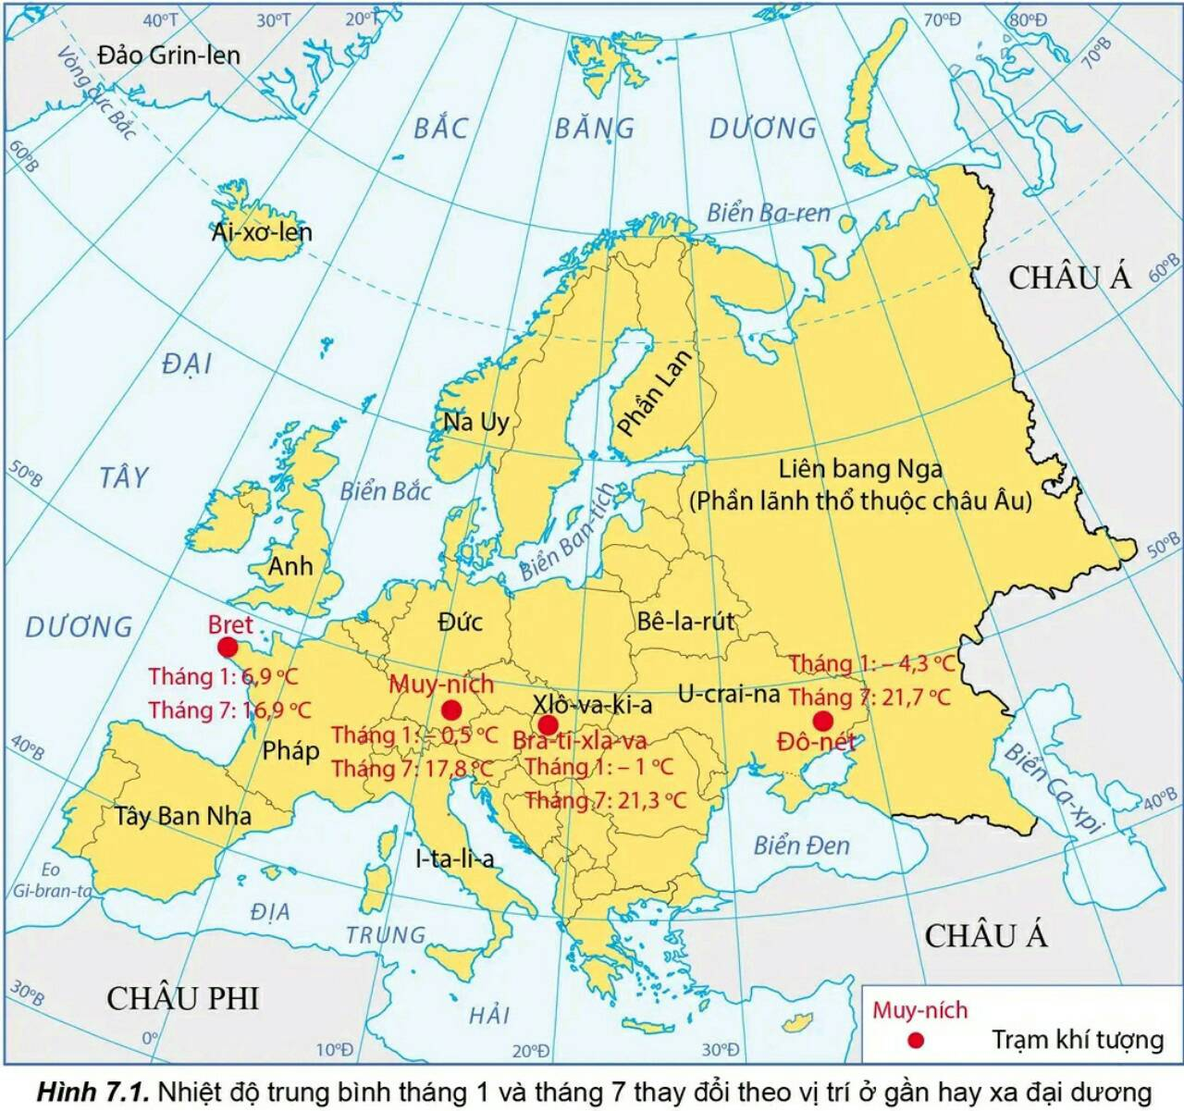
* Nhóm 3, 6: Đọc thông tin và quan sát hình 7.2, hãy:
+ So sánh nhiệt độ tại bốn địa điểm A, B, C và D. Tại sao có sự khác nhau về nhiệt độ ở các địa điểm đó?
+ Trình bày sự phân bố nhiệt độ không khí theo địa hình?
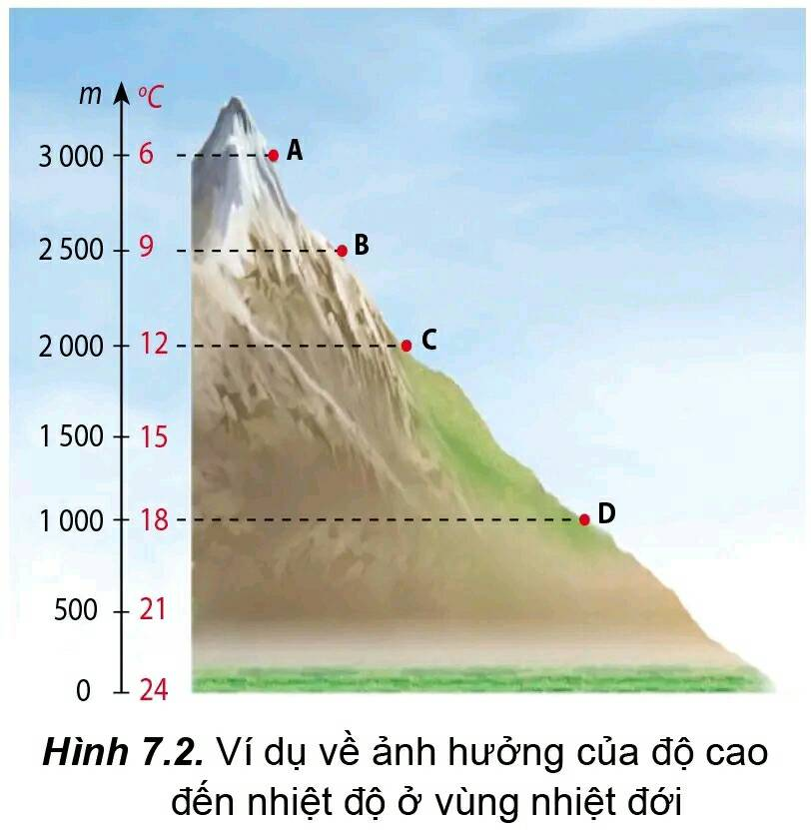
- Bước 2: Thực hiện nhiệm vụ:
+ Các nhóm tự phân công nhiệm vụ cho các thành viên.
+ HS làm việc theo nhóm trong khoảng thời gian: 5 phút.
- Bước 3: Báo cáo, thảo luận:
+ GV yêu cầu đại diện các nhóm báo cáo kết quả.
+ Các nhóm nhận xét, bổ sung cho nhau.
- Bước 4: Kết luận, nhận định: GV nhận xét, đánh giá về thái độ, quá trình làm việc, kết quả hoạt động và chốt kiến thức.
HOẠT ĐỘNG 3: LUYỆN TẬP
a) Mục đích: Củng cố lại kiến thức, rèn luyện kĩ năng trong bài học.
b) Nội dung: HS quan sát máy chiếu, sử dụng SGK và kiến thức đã học để trả lời câu hỏi.
c) Sản phẩm: HS hoàn thành câu hỏi:
* Câu hỏi 1: Sự thay đổi bức xạ mặt trời có tác động như thế nào đến sự thay đổi nhiệt độ trung bình năm của không khí?
Gợi ý trả lời:
- Nhiệt lượng bức xạ mặt trời ngoài một phần trực tiếp đốt nóng không khí, còn phần lớn là do bề mặt đất hấp thụ sau đó phản hồi vào không khí, tạo nên nhiệt độ không khí.
- Sự thay đổi bức xạ mặt trời đã làm cho nhiệt độ trung bình năm của không khí có sự thay đổi theo vĩ độ (càng xa xích đạo nhiệt độ không khí càng giảm), theo lục địa và đại dương, theo độ cao địa hình.
d) Tổ chức thực hiện:
- Bước 1: Chuyển giao nhiệm vụ: GV trình chiếu câu hỏi, yêu cầu HS trả lời.
- Bước 2: Thực hiện nhiệm vụ: HS thảo luận và tìm đáp án.
- Bước 3: Báo cáo, thảo luận: GV gọi một số HS trả lời, HS khác nhận xét, bổ sung.
- Bước 4: Kết luận, nhận định: GV đánh giá kết quả của HS, chốt đáp án và kiến thức có liên quan.
HOẠT ĐỘNG 4: VẬN DỤNG
a) Mục đích: Vận dụng tri thức địa lí giải quyết vấn đề thực tiễn.
b) Nội dung: HS sử dụng SGK, vận dụng kiến thức, trả lời câu hỏi.
c) Sản phẩm: HS hoàn thành câu hỏi:
* Câu hỏi 2: Tại sao vào mùa hè, mọi người thường đi du lịch ở các vùng ven biển hoặc vùng núi?
Gợi ý trả lời:
- Theo quy luật đai cao, càng lên cao nhiệt độ càng giảm (lên cao 100 m, nhiệt độ giảm 0,6ºC). Vào mùa hè, trời nắng nóng ở các vùng đồng bằng, nhiệt độ cao nhưng các khu vực miền núi nằm ở độ cao địa hình lớn nên nhiệt độ thấp, khí hậu mát mẻ ⇒ Rất thích hợp nghỉ mát, nghỉ dưỡng và du lịch sinh thái.
- Do sự hấp thụ và tỏa nhiệt khác nhau giữa lục địa và đại dương nên nhiệt độ không khí cũng có sự khác biệt giữa lục địa và đại dương ⇒ Vào mùa hè, ở các vùng ven biển được điều hòa khí hậu, thời tiết mát hơn làm dịu bớt sự oi bức, nóng nực của mùa hè.
⇒ Vào mùa hè, mọi người thường đi du lịch ở các vùng ven biển hoặc vùng núi.
d) Tổ chức thực hiện:
- Bước 1: Chuyển giao nhiệm vụ: GV trình chiếu câu hỏi, yêu cầu HS trả lời.
- Bước 2: Thực hiện nhiệm vụ: HS thảo luận và tìm đáp án.
- Bước 3: Báo cáo, thảo luận: GV gọi một số HS trả lời, HS khác nhận xét, bổ sung.
- Bước 4: Kết luận, nhận định: GV đánh giá kết quả của HS, chốt đáp án và kiến thức có liên quan.
4. Củng cố, dặn dò:
GV củng cố bài học bằng sơ đồ hóa kiến thức được chuẩn bị sẵn và trình chiếu, nhấn mạnh các nội dung trọng tâm của bài.
5. Hướng dẫn về nhà:
- Học bài cũ, trả lời câu hỏi SGK.
- Hoàn thành câu hỏi phần vận dụng.
- Chuẩn bị bài mới: Bài 8. Khí áp, gió và mưa.
Nội dung:
+ Khí áp.
+ Một số loại gió chính trên Trái Đất.
+ Gió địa phương.
+ Các nhận tố ảnh hưởng đến lượng mưa.
+ Sự phân bố mưa trên thế giới.

Ngày soạn: …. /…. /….

BÀI 8 (4 tiết). KHÍ ÁP, GIÓ VÀ MƯA
I. MỤC TIÊU
1. Kiến thức:
- Trình bày được sự hình thành các đai khí áp trên Trái Đất, nguyên nhân của sự thay đổi khí áp.
- Trình bày được một số loại gió chính trên Trái Đất; một số loại gió địa phương.
- Phân tích được các nhân tố ảnh hưởng đến lượng mưa và trình bày được sự phân bố mưa trên thế giới.
- Phân tích được bảng số liệu, hình vẽ, bản đồ, lược đồ về khí áp, gió và mưa.
2. Năng lực:
* Năng lực chung:
- Năng lực tự chủ và tự học:
+ Giúp đỡ được các bạn khác vươn lên, tự lực trong học tập thông qua các hoạt động cá nhân/nhóm.
+ Biết khẳng định và bảo vệ quan điểm, nhu cầu tự học, tự tìm hiểu của bản thân.
- Năng lực giao tiếp và hợp tác: Xác định mục đích, nội dung, phương tiện và thái độ giao tiếp: biết lựa chọn nội dung giao tiếp phù hợp với hình thức hoạt động cá nhân/cặp/nhóm.
- Năng lực giải quyết vấn đề và sáng tạo: Biết xác định và làm rõ thông tin từ nguồn thông tin SGK, Atlat, bản đồ…
* Năng lực chuyên biệt:
- Nhận thức khoa học địa lí:
+ Nhận thức thế giới theo quan điểm không gian:
> Sử dụng được bản đồ để xác định được sự hình thành các đai khí áp trên Trái Đất. Gió và mưa.
> Xác định và lí giải được sự hình thành các đai khí áp trên Trái Đất. Gió và mưa.
+ Giải thích các hiện tượng và quá trình địa lí: Phát hiện và giải thích được sự hình thành các đai khí áp trên Trái Đất. Gió và mưa.
- Tìm hiểu địa lí:
+ Sử dụng các công cụ địa lí:
> Biết tìm kiếm, chọn lọc và khai thác thông tin văn bản, tranh ảnh, bản đồ, Atlat…
> Biết đọc và sử dụng bản đồ.
> Sử dụng mô hình, tranh ảnh, video địa lí…
+ Biết khai thác Internet phục vụ trong việc học tập môn Địa lí.
- Vận dụng kiến thức, kĩ năng đã học:
+ Cập nhật thông tin và liên hệ thực tế: Tìm kiếm được các thông tin và nguồn số liệu tin cậy về sự hình thành các đai khí áp trên Trái Đất. Gió và mưa.
+ Vận dụng tri thức địa lí giải quyết một số vấn đề thực tiễn: Vận dụng được các kiến thức, kỹ năng để giải quyết một số vấn đề thực tiễn liên quan đến sự hình thành các đai khí áp trên Trái Đất. Gió và mưa.
3. Phẩm chất:
- Yêu nước: Yêu đất nước, tự hào về vẻ đẹp quê hương đất nước.
- Nhân ái: Có mối quan hệ hài hòa với người khác. Tôn trọng sự khác biệt về môi trường sống của các khu vực, quốc gia, dân tộc.
- Chăm chỉ: Có ý thức đánh giá điểm mạnh, điểm yếu của cá nhân; Những thuận lợi và khó khăn để xây dựng và thực hiện kế hoạch học tập. Có ý chí vượt qua khó khăn để hoàn thành các nhiệm vụ học tập.
- Trung thực trong học tập và cuộc sống.
- Trách nhiệm: Tích cực, tự giác, nghiêm túc học tập, rèn luyện, tu dưỡng đạo đức bản thân. Sẵn sàng chịu trách nhiệm về lời nói và hành động của bản thân khi tham gia các hoạt động học tập. Có ý thức trong việc bảo vệ tự nhiên, bảo vệ môi trường.
II. THIẾT BỊ DẠY HỌC VÀ HỌC LIỆU
1. Thiết bị: Máy tính, máy chiếu.
2. Học liệu: SGK, Atlat, bản đồ, biểu đồ, tranh ảnh, video.
III. TIẾN TRÌNH DẠY HỌC
1. Ổn định:
Ngày dạy | Lớp | Sĩ số | Ghi chú
2. Kiểm tra bài cũ:
* Câu hỏi: Trình bày sự phân bố nhiệt độ không khí theo địa hình?
Gợi ý trả lời:
- Độ cao, độ dốc, hướng sườn núi và hình thái địa hình đều có tác động đến sự thay đổi của nhiệt độ.
- Càng lên cao, không khí càng loãng, bức xạ nhiệt của mặt đất càng mạnh nên nhiệt độ càng giảm. Lên cao 100 m, nhiệt độ giảm 0,6ºC.
- Sườn phơi nắng có nhiệt độ cao hơn sườn khuất nắng.
- Địa hình cao, thoáng gió có biên độ nhiệt độ ngày đêm nhỏ hơn so với địa hình thấp trũng, khuất gió.
3. Hoạt động học tập:
HOẠT ĐỘNG 1: HOẠT ĐỘNG MỞ ĐẦU (KHỞI ĐỘNG)
a) Mục đích: HS nhớ lại những kiến thức về sự hình thành các loại gió trên Trái Đất đã được học.
b) Nội dung: HS quan sát máy chiếu, sử dụng SGK, hoạt động cá nhân: Nhắc lại kiến thức đã được học về các loại gió trên Trái Đất.
c) Sản phẩm: HS nhớ lại kiến thức đã được học và vận dụng kiến thức của bản thân trả lời câu hỏi GV đưa ra.
d) Tổ chức thực hiện:
- Bước 1: Chuyển giao nhiệm vụ: GV chiếu một số hình ảnh về các loại gió để HS quan sát. Yêu cầu HS trả lời câu hỏi: Gió bắt đầu từ đâu?
- Bước 2: Thực hiện nhiệm vụ: HS thực hiện nhiệm vụ trong thời gian 03 phút.
- Bước 3: Báo cáo, thảo luận: GV gọi một số HS trả lời, HS khác nhận xét, bổ sung.
- Bước 4: Kết luận, nhận định: GV đánh giá kết quả của HS, trên cơ sở đó dẫn dắt HS vào bài học mới.
Có nhiều hiện tượng tự nhiên xung quanh ta cần được làm rõ như: Tại sao trên Trái Đất có các đai khí áp? Các loại gió khác nhau như thế nào? Tại sao trên Trái Đất có nơi mưa nhiều, có nơi lại ít mưa?...
HOẠT ĐỘNG 2: HÌNH THÀNH KIẾN THỨC MỚI
Hoạt động 2.1. Tìm hiểu về khí áp
a) Mục đích: HS trình bày được sự hình thành các đai khí áp trên Trái Đất, nguyên nhân của sự thay đổi khí áp. Phân tích được bảng số liệu, hình vẽ, bản đồ, lược đồ về khí áp.
b) Nội dung: HS quan sát máy chiếu, sử dụng SGK, làm việc theo cặp để tìm hiểu về khí áp.
c) Sản phẩm: HS hoàn thành tìm hiểu kiến thức:
I. KHÍ ÁP
1. SỰ HÌNH THÀNH CÁC ĐẠI KHÍ ÁP TRÊN TRÁI ĐẤT
- Trên bề mặt Trái Đất có hai đai khí áp cao cực, hai đai khí áp thấp ôn đới, hai đai khí áp cao cận nhiệt đới và đai khí áp thấp xích đạo.
- Sự hình thành các đai áp có nguồn gốc từ nhiệt động lực.
- Tại xích đạo, không khí bị đốt nóng nở ra thăng lên cao nên ở đây hình thành đai khí áp thấp xích đạo.
- Đến tầng bình lưu, không khí chuyển động theo luồng ngang về phía hai cực, nhiệt độ hạ thấp và bị lệch hướng do tác động của lực Cô-ri-ô-lit nên giáng xuống vùng cận chí tuyến, tạo nên đai khí áp cao cận nhiệt đới.
- Ở cực, nhiệt độ xuống thấp, không khí co lại nén xuống bề mặt Trái Đất tạo nên đai khí áp cao cực.
- Không khí chuyển động từ áp cao cực và từ chí tuyến về ôn đới gặp nhau thăng lên cao, tạo nên đai khí áp thấp ôn đới.
- Các đai khí áp trên Trái Đất không liên tục mà bị chia cắt thành các khu khí áp riêng biệt, do sự phân bố xen kẽ giữa lục địa và đại dương.
2. NGUYÊN NHÂN SỰ THAY ĐỔI KHÍ ÁP
- Sự thay đổi khí áp chịu tác động của độ cao, nhiệt độ và độ ẩm không khí.
- Càng lên cao, không khí càng loãng, sức nén của không khí càng giảm nên khí áp càng nhỏ.
- Nhiệt độ tăng làm không khí nở ra, tỉ trọng của không khí giảm đi nên khí áp giảm.
- Không khí có độ ẩm cao thì khí áp giảm. Khi nhiệt độ cao, hơi nước bốc lên nhiều chiếm dần chỗ của không khí khô làm cho khí áp giảm.
d) Tổ chức thực hiện:
- Bước 1: Chuyển giao nhiệm vụ: GV yêu cầu HS tìm hiểu SGK, kết hợp với hiểu biết của bản thân và trao đổi với bạn bên cạnh để trả lời câu hỏi:
* Câu hỏi 1: Đọc thông tin và quan sát hình 8.1, hãy trình bày sự hình thành các đai khí áp trên Trái Đất?
* Câu hỏi 2: Đọc thông tin, hãy trình bày các nguyên nhân làm thay đổi khí áp?
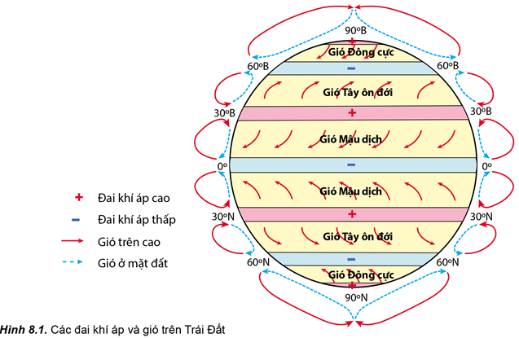
- Bước 2: Thực hiện nhiệm vụ:
+ Các cặp nghiên cứu nội dung SGK, tài liệu hoàn thành câu hỏi trong 05 phút.
+ GV: quan sát và trợ giúp các cặp.
- Bước 3: Báo cáo, thảo luận:
+ Các cặp trao đổi chéo kết quả và bổ sung cho nhau
+ Đại diện một số cặp trình bày, các cặp khác bổ sung.
- Bước 4: Kết luận, nhận định: GV nhận xét, đánh giá về thái độ, quá trình làm việc, kết quả hoạt động và chốt kiến thức.
Hoạt động 2.2. Tìm hiểu một số loại gió chính trên Trái Đất
a) Mục đích: HS trình bày được một số loại gió chính trên Trái Đất. Phân tích được bảng số liệu, hình vẽ, bản đồ, lược đồ về một số loại gió chính trên Trái Đất.
b) Nội dung: HS quan sát máy chiếu, sử dụng SGK, làm việc theo nhóm để tìm hiểu một số loại gió chính trên Trái Đất.
c) Sản phẩm: HS hoàn thành tìm hiểu kiến thức:
II. MỘT SỐ LOẠI GIÓ CHÍNH TRÊN TRÁI ĐẤT
Loại gió | Đặc điểm
Gió Mậu dịch | - Là loại gió thổi gần như quanh năm từ hai khu vực áp cao cận nhiệt đới về phía áp thấp xích đạo.  - Gió thổi đều đặn và hướng ít thay đổi.  - Gió rất khô, đặc biệt là ở trên lục địa; gió này chỉ tạo điều kiện cho mưa khi vượt qua một chặng đường dài trên đại dương và gặp địa hình chắn.  Em có biết: Ở các khu áp cao cận nhiệt đới, không khí giáng từ trên xuống, làm thành khu lặng gió cận chí tuyến, kéo dài từ 30º đến 40º vĩ. Trước đây, tàu thuyền di chuyển trên các đại dương nhờ gió thường phải tránh các khu vực ấy.
Gió Tây ôn đới | - Là loại gió thổi từ khu áp cao cận nhiệt đới về phía khu áp thấp ôn đới ở hai bán cầu.  - Gió thổi quanh năm và thường đem theo mưa, độ ẩm cao.  - Ở bán cầu Bắc, gió thổi theo hướng tây nam; ở bán cầu Nam, gió thổi theo hướng tây bắc nên thường gây mưa nhiều cho khu vực bờ tây của các lục địa ôn đới.
Gió mùa | - Là loại gió thổi theo mùa, hướng ngược nhau giữa lục địa và đại dương.  - Nguyên nhân chủ yếu là do sự nóng lên hoặc lạnh đi không đều giữa lục địa và đại dương theo mùa.  - Về mùa đông, lục địa bị mất nhiệt nhanh hình thành các áp cao, gió thổi từ lục địa ra đại dương, có tính chất khô.  - Đến mùa hạ, lục địa bị đốt nóng nhiều hơn hình thành nên áp thấp, gió từ đại dương thổi vào lục địa, có tính chất ẩm.  - Trên Trái Đất, gió mùa chỉ có ở một số khu vực thuộc đới nóng và một số nơi thuộc vĩ độ trung bình. Tại những nơi này, hoạt động của gió mùa có sự khác nhau. Nam Á và Đông Nam Á là những khu vực có hoạt động của gió mùa điển hình.
d) Tổ chức thực hiện:
- Bước 1: Chuyển giao nhiệm vụ: GV chia lớp thành các nhóm, yêu cầu HS tìm hiểu SGK kết hợp với kiến thức của bản thân và hoạt động theo nhóm để hoàn thành phiếu học tập:
PHIẾU HỌC TẬP
Nhóm | Loại gió | Đặc điểm
1, 4 | Gió Mậu dịch
2, 5 | Gió Tây ôn đới
3, 6 | Gió mùa
- Bước 2: Thực hiện nhiệm vụ:
+ Các nhóm tự phân công nhiệm vụ cho các thành viên.
+ HS làm việc theo nhóm trong khoảng thời gian: 5 phút.
- Bước 3: Báo cáo, thảo luận:
+ GV yêu cầu đại diện các nhóm báo cáo kết quả.
+ Các nhóm nhận xét, bổ sung cho nhau.
- Bước 4: Kết luận, nhận định: GV nhận xét, đánh giá về thái độ, quá trình làm việc, kết quả hoạt động và chốt kiến thức.
Hoạt động 2.3. Tìm hiểu về gió địa phương
a) Mục đích: HS trình bày được gió địa phương. Phân tích được bảng số liệu, hình vẽ, bản đồ, lược đồ về gió địa phương.
b) Nội dung: HS quan sát máy chiếu, sử dụng SGK, làm việc theo cặp để tìm hiểu về gió địa phương.
c) Sản phẩm: HS hoàn thành tìm hiểu kiến thức:
III. GIÓ ĐỊA PHƯƠNG
1. GIÓ ĐẤT, GIÓ BIỂN
- Là loại gió hình thành ở vùng ven biển, có hướng thay đổi theo ngày và đêm.
2. GIÓ PHƠN
- Là loại gió vượt qua núi và thổi xuống, nóng và khô.
Em có biết: Ở châu Âu, khi trên các vùng biển phía bắc có áp thấp bất thường, không khí trên vùng Địa Trung Hải bị hút lên dữ đội như bão. Gió này vượt qua dãy núi An-pơ rồi thổi xuống các thung lũng thuộc Thụy Sĩ, Áo, miền Nam nước Đức, càng xuống thấp càng làm cho nhiệt độ tăng nhau. Đó là gió phơn.
3. GIÓ NÚI-THUNG LŨNG
- Là loại gió hoạt động theo ngày và đêm ở khu vực miền núi.
- Ban ngày, không khí ở sườn núi được đốt nóng hơn so với không khí xung quanh nên gió thổi lên theo sườn núi và ở trên gió thổi về phía thung lũng.
- Ban đêm, không khí ở sườn núi lạnh hơn xung quanh nên gió thổi dọc theo sườn núi xuống dưới, ở dưới không khí bốc lên trên thung lũng.
d) Tổ chức thực hiện:
- Bước 1: Chuyển giao nhiệm vụ: GV yêu cầu HS tìm hiểu SGK, kết hợp với hiểu biết của bản thân và trao đổi với bạn bên cạnh để trả lời câu hỏi:
* Câu hỏi 1: Đọc thông tin và quan sát hình 8.2, hãy trình bày sự hình thành và hoạt động của gió đất, gió biển?
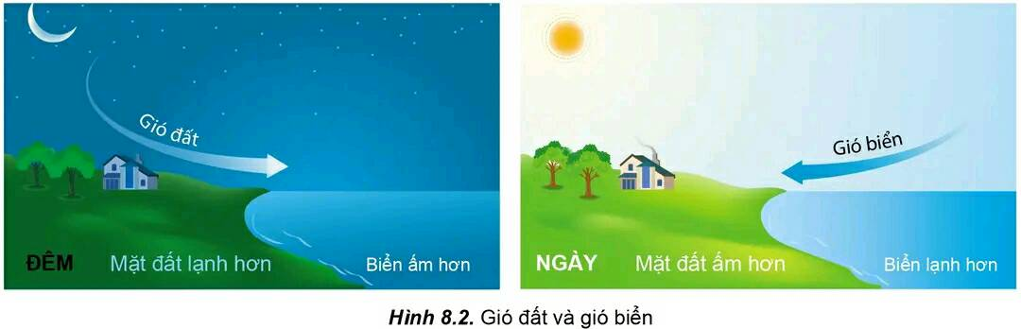
* Câu hỏi 2: Đọc thông tin và quan sát hình 8.3, hãy trình bày sự hình thành của gió phơn?
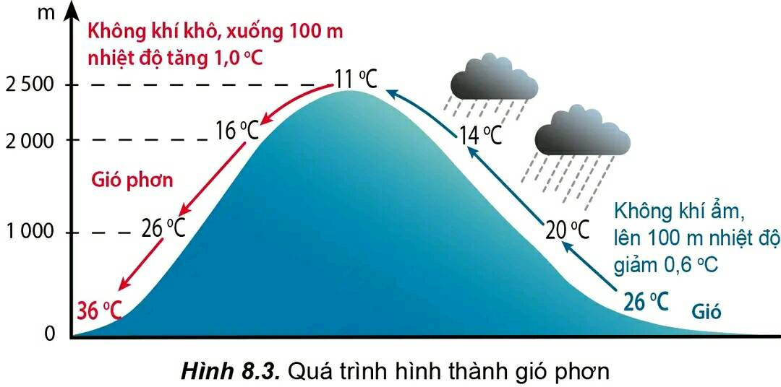
* Câu hỏi 3: Đọc thông tin và quan sát hình 8.4, hãy trình bày sự hình hành của gió núi-thung lũng?
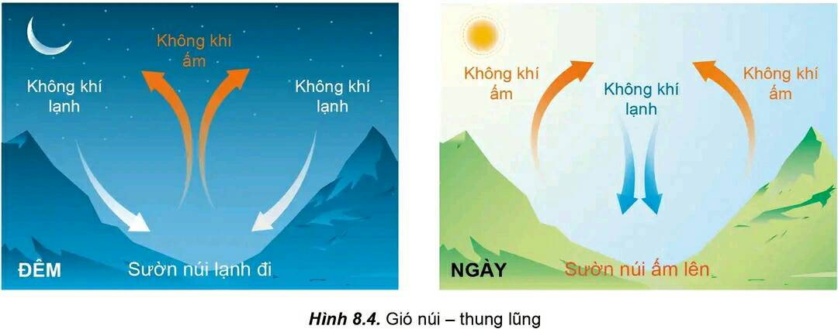
- Bước 2: Thực hiện nhiệm vụ:
+ Các cặp nghiên cứu nội dung SGK, tài liệu hoàn thành câu hỏi trong 05 phút.
+ GV: quan sát và trợ giúp các cặp.
- Bước 3: Báo cáo, thảo luận:
+ Các cặp trao đổi chéo kết quả và bổ sung cho nhau
+ Đại diện một số cặp trình bày, các cặp khác bổ sung.
- Bước 4: Kết luận, nhận định: GV nhận xét, đánh giá về thái độ, quá trình làm việc, kết quả hoạt động và chốt kiến thức.
Hoạt động 2.4. Tìm hiểu các nhân tố ảnh hưởng đến lượng mưa
a) Mục đích: HS phân tích được các nhân tố ảnh hưởng đến lượng mưa. Phân tích được bảng số liệu, hình vẽ, bản đồ, lược đồ về nhân tố ảnh hưởng đến lượng mưa.
b) Nội dung: HS quan sát máy chiếu, sử dụng SGK, làm việc theo nhóm để tìm hiểu các nhân tố ảnh hưởng đến lượng mưa.
c) Sản phẩm: HS hoàn thành tìm hiểu kiến thức:
IV. CÁC NHÂN TỐ ẢNH HƯỞNG ĐẾN LƯỢNG MƯA
Nhân tố | Ảnh hưởng
Khí áp | - Ở các khu áp thấp, không khí bị hút vào giữa và đẩy lên cao ngưng tụ tao thành mây và gây mưa ⇒ Ở xích đạo và ôn đới là những nơi có áp thấp nên mưa nhiều.  - Ở các khu áp cao, chỉ có gió thổi đi không có gió thổi đến nên mưa rất ít hoặc không có mưa ⇒ Ở cực và chí tuyến đều là nơi có áp cao nên mưa ít.
Gió | - Ở những nơi có gió từ biển thổi vào hoặc có hoạt động của gió mùa thường có mưa lớn.  - Ở những nơi chịu ảnh hưởng của Tín phong thường mưa ít.
Frông | - Frông là mặt tiếp xúc của khai khối khí có nguồn gốc và tính chất vật lí khác nhau, nơi không khí bị nhiễu loại và sinh ra mưa.  - Dọc các frông nóng cũng như frông lạnh, không khí nóng bị đẩy lên cao tạo thành mây và gây mưa, đó là mưa frông.  - Các khối khí nóng ẩm trong vùng nội chí tuyến tiếp xúc với nhau tạo thành dải hội tụ nhiệt đới, gây mưa lớn, đó là mưa dải hội tụ. Lượng mưa dải hội tụ lớn hơn rất nhiều sơ với mưa frông.
Dòng biển | - Những nơi có dòng biển nóng chảy qua có mưa nhiều vì phía trên dòng biển nóng không khí thường chứa nhiều hơi nước.  - Những nơi có dòng biển lạnh chảy qua có ít mưa vì phía trên dòng biển lạnh, không khí lạnh nên hơi nước không bốc lên được.
Địa hình | - Cùng một sườn núi nhưng lượng mưa lại không giống nhau theo độ cao.  - Ở vùng nhiệt đới và ôn đới, càng lên cao nhiệt độ càng giảm, mưa càng nhiều; tới một độ cao nào đó sẽ không còn mưa do độ ẩm không khí đã giảm nhiều nên ở các sườn núi cao hoặc đỉnh núi thường ít mưa.  - Cùng một dãy núi, lượng mưa khác nhau giữa sườn đón gió ẩm và sườn khuất gió.
d) Tổ chức thực hiện:
- Bước 1: Chuyển giao nhiệm vụ: GV chia lớp thành các nhóm, yêu cầu HS tìm hiểu SGK kết hợp với kiến thức của bản thân và hoạt động theo nhóm để hoàn thành phiếu học tập:
PHIẾU HỌC TẬP
Nhóm | Nhân tố | Ảnh hưởng
1 | Khí áp
2 | Gió
3 | Frông
4 | Dòng biển
5 | Địa hình
- Bước 2: Thực hiện nhiệm vụ:
+ Các nhóm tự phân công nhiệm vụ cho các thành viên.
+ HS làm việc theo nhóm trong khoảng thời gian: 5 phút.
- Bước 3: Báo cáo, thảo luận:
+ GV yêu cầu đại diện các nhóm báo cáo kết quả.
+ Các nhóm nhận xét, bổ sung cho nhau.
- Bước 4: Kết luận, nhận định: GV nhận xét, đánh giá về thái độ, quá trình làm việc, kết quả hoạt động và chốt kiến thức.
Hoạt động 2.5. Tìm hiểu sự phân bố mưa trên thế giới
a) Mục đích: HS trình bày được sự phân bố mưa trên thế giới. Phân tích được bảng số liệu, hình vẽ, bản đồ, lược đồ về sự phân bố mưa trên thế giới.
b) Nội dung: HS quan sát máy chiếu, sử dụng SGK, làm việc theo nhóm để tìm hiểu sự phân bố mưa trên thế giới.
c) Sản phẩm: HS hoàn thành tìm hiểu kiến thức:
V. SỰ PHÂN BỐ MƯA TRÊN THẾ GIỚI
1. PHÂN BỐ MƯA THEO VĨ ĐỘ
- Lượng mưa trên thế giới phân bố không đều theo vĩ độ.

Bảng 8. Lượng mưa trung bình năm ở các vĩ độ khác nhau trên thế giới
Bán cầu Bắc |  | Bán cầu Nam
Vĩ độ (º) | Lượng mưa (mm) | Vĩ độ (º) | Lượng mưa (mm)
0-10 | 1677 | 0-10 | 1872
10-20 | 763 | 10-20 | 1110
20-30 | 513 | 20-30 | 607
30-40 | 501 | 30-40 | 564
40-50 | 561 | 40-50 | 868
50-60 | 510 | 50-60 | 976
60-70 | 340 | 60-90 | 100
70-80 | 191
2. PHÂN BỐ MƯA TRÊN LỤC ĐỊA
- Lượng mưa trên lục địa không giống nhau giữa các khu vực và giữa hai bán cầu.
- Nguyên nhân chủ yếu: do ảnh hưởng của biển và đại dương, dòng biển nóng và dòng biển lạnh.
- Ở những nơi gần biển hoặc có dòng biển nóng chảy qua thường mưa nhiều hơn, những nơi sâu trong lục địa hoặc chịu ảnh hưởng của dòng biển lạnh thường mưa ít.
Làng Mô-xin-ram thuộc vùng đông bắc Ấn Độ, nằm ở độ cao 1500 m, là nơi mưa nhiều nhất thế giới, mưa quanh năm với lượng mưa trung bình là 11873 mm. Không tính vùng cực, hoang mạc A-ta-ca-ma là nơi khô hạn nhất. Lượng mưa nơi đây chỉ khoảng 15 mm/năm.
d) Tổ chức thực hiện:
- Bước 1: Chuyển giao nhiệm vụ: GV chia lớp thành các nhóm, yêu cầu HS tìm hiểu SGK kết hợp với kiến thức của bản thân và hoạt động theo nhóm để hoàn thành nhiệm vụ:
* Nhóm 1, 3: Dựa vào bảng 8, hãy trình bày sự phân bố lượng mưa ở các khu vực xích đạo, chí tuyến, ôn đới và cực?
* Nhóm 2, 4: Quan sát hình 8.7 và dựa vào kiến thức đã học, hãy trình bày sự phân bố lượng mưa trên các lục địa theo vĩ tuyến 45ºB từ tây sang đông và giải thích?
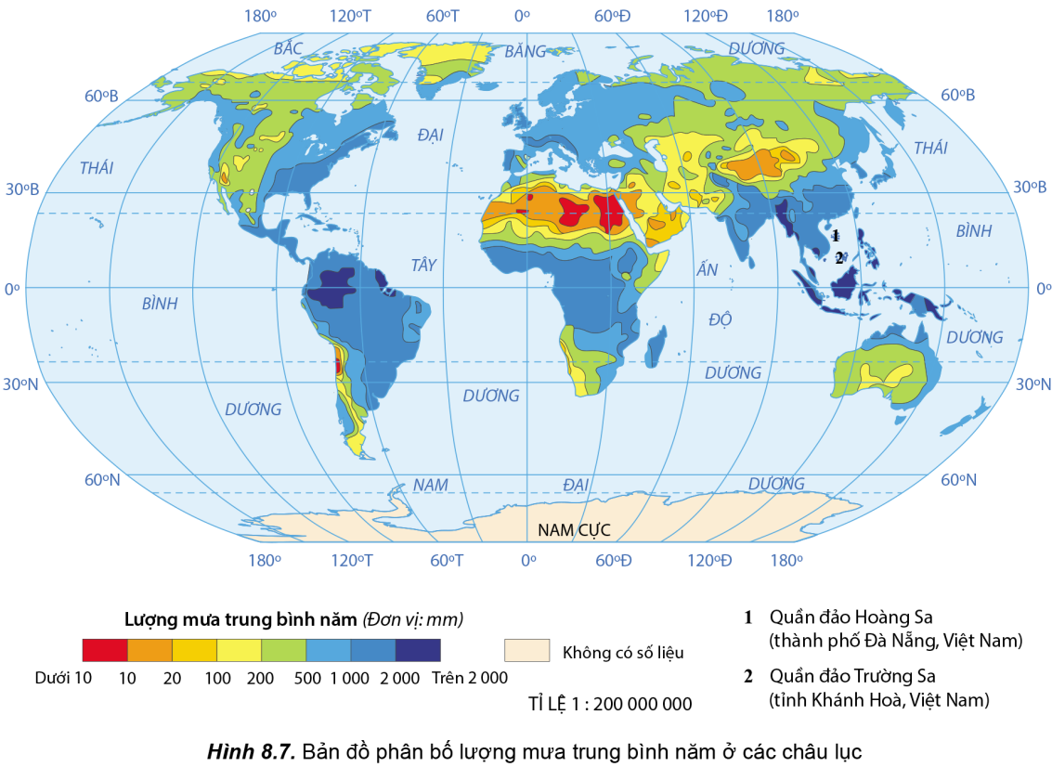
- Bước 2: Thực hiện nhiệm vụ:
+ Các nhóm tự phân công nhiệm vụ cho các thành viên.
+ HS làm việc theo nhóm trong khoảng thời gian: 5 phút.
- Bước 3: Báo cáo, thảo luận:
+ GV yêu cầu đại diện các nhóm báo cáo kết quả.
+ Các nhóm nhận xét, bổ sung cho nhau.
- Bước 4: Kết luận, nhận định: GV nhận xét, đánh giá về thái độ, quá trình làm việc, kết quả hoạt động và chốt kiến thức.
HOẠT ĐỘNG 3: LUYỆN TẬP
a) Mục đích: Củng cố lại kiến thức, rèn luyện kĩ năng trong bài học.
b) Nội dung: HS quan sát máy chiếu, sử dụng SGK và kiến thức đã học để trả lời câu hỏi.
c) Sản phẩm: HS hoàn thành câu hỏi:
* Câu hỏi 1: Trình bày nguyên nhân hình thành các đại khí áp cận nhiệt đới và ôn đới trên Trái Đất?
* Câu hỏi 2: Dựa vào sơ đồ sau, hãy lựa chọn và phân tích một trong các nhân tố ảnh hưởng đến lượng mưa trên Trái Đất?
 |  |  | Các nhân tố ảnh hưởng đến lượng mưa
Khí áp |  |  |  | Gió |  |  | Frông |  |  | Dòng biển |  |  |  | Địa hình

Gợi ý trả lời:
* Câu hỏi 1:
- Tại xích đạo, không khí bị đốt nóng nở ra thăng lên cao nên ở đây hình thành đai áp thấp xích đạo. Đến tầng bình lưu, không khí chuyển động theo luồng ngang về phía hai cực, nhiệt độ hạ thấp và bị lệch hướng do tác động của lực Cô-ri-ô-lit nên giáng xuống vùng cận chí tuyến, tạo nên đai áp cao cận nhiệt đới.
- Không khí chuyển động từ áp cao cực và từ chí tuyến về ôn đới gặp nhau thăng lên cao, tạo nên đai áp thấp ôn đới.
* Câu hỏi 2:
- Học sinh lựa chọn một nhân tố để phân tích.
- Frông:
+ Frông là mặt tiếp xúc của hai khối khí có nguồn gốc và tính chất vật lí khác nhau, nơi không khí bị nhiễu loạn và sinh ra mưa.
+ Dọc các frông nóng cũng như frông lạnh, không khí nóng bị đẩy lên cao tạo thành mây và gây mưa, đó là mưa frông.
+ Các khối khí nóng ẩm trong vùng nội chí tuyến tiếp xúc với nhau tạo thành dải hội tụ nhiệt đới, gây mưa lớn, đó là mưa dải hội tụ. Lượng mưa dải hội tụ lớn hơn rất nhiều so với mưa frông.
- Dòng biển:
+ Những nơi có dòng biển nóng chảy qua có mưa nhiều vì phía trên dòng biển nóng không khí thường chứa nhiều hơi nước.
+ Những nơi có dòng biển lạnh chảy qua có mưa ít vì phía trên dòng biển lạnh, không khí lạnh nên hơi nước không bốc lên được.
d) Tổ chức thực hiện:
- Bước 1: Chuyển giao nhiệm vụ: GV trình chiếu câu hỏi, yêu cầu HS trả lời.
- Bước 2: Thực hiện nhiệm vụ: HS thảo luận và tìm đáp án.
- Bước 3: Báo cáo, thảo luận: GV gọi một số HS trả lời, HS khác nhận xét, bổ sung.
- Bước 4: Kết luận, nhận định: GV đánh giá kết quả của HS, chốt đáp án và kiến thức có liên quan.
HOẠT ĐỘNG 4: VẬN DỤNG
a) Mục đích: Vận dụng tri thức địa lí giải quyết vấn đề thực tiễn.
b) Nội dung: HS sử dụng SGK, vận dụng kiến thức, trả lời câu hỏi.
c) Sản phẩm: HS hoàn thành câu hỏi:
* Câu hỏi 3: Ở nước ta có những loại gió nào hoạt động? Vì sao?
Gợi ý trả lời:
- Gió Tín phong (gió Mậu dịch) do nước ta nằm hoàn toàn trong vùng nội chí tuyến bán cầu Bắc ⇒ Gió này hoạt động quanh năm trong khu vực nội chí tuyến.
- Gió mùa: nước ta nằm trong khu vực có gió mùa điển hình trên thế giới. Mùa đông gió có hướng Đông Bắc, mùa hạ gió có hướng Tây Nam và Đông Nam. Gió mùa ảnh hưởng sâu sắc đến khí hậu nước ta.
- Một số gió địa phương khác: gió đất, gió biển, gió fơn, gió thung lũng, gió núi,…
d) Tổ chức thực hiện:
- Bước 1: Chuyển giao nhiệm vụ: GV trình chiếu câu hỏi, yêu cầu HS trả lời.
- Bước 2: Thực hiện nhiệm vụ: HS thảo luận và tìm đáp án.
- Bước 3: Báo cáo, thảo luận: GV gọi một số HS trả lời, HS khác nhận xét, bổ sung.
- Bước 4: Kết luận, nhận định: GV đánh giá kết quả của HS, chốt đáp án và kiến thức có liên quan.
4. Củng cố, dặn dò:
GV củng cố bài học bằng sơ đồ hóa kiến thức được chuẩn bị sẵn và trình chiếu, nhấn mạnh các nội dung trọng tâm của bài.
5. Hướng dẫn về nhà:
- Học bài cũ, trả lời câu hỏi SGK.
- Hoàn thành câu hỏi phần vận dụng.
- Chuẩn bị bài mới: Bài 9. Thực hành: Đọc bản đồ các đới khí hậu trên Trái Đất. Phân tích biểu đồ một số kiểu khí hậu.
Nội dung:
+ Đọc bản đồ các đới khí hậu trên Trái Đất.
+ Phân tích biểu đồ một số kiểu khí hậu.

Ngày soạn: …. /…. /….

BÀI 9 (1 tiết). THỰC HÀNH: ĐỌC BẢN ĐỒ CÁC ĐỚI KHÍ HẬU TRÊN
TRÁI ĐẤT. PHÂN TÍCH BIỂU ĐỒ MỘT SỐ KIỂU KHÍ HẬU

I. MỤC TIÊU
1. Kiến thức:
- Đọc được bản đồ các đới khí hậu trên Trái Đất; phân tích được biểu đồ một số kiểu khí hậu.
2. Năng lực:
* Năng lực chung:
- Năng lực tự chủ và tự học:
+ Giúp đỡ được các bạn khác vươn lên, tự lực trong học tập thông qua các hoạt động cá nhân/nhóm.
+ Tự khẳng định và bảo vệ quyền, nhu cầu chính đáng: biết khẳng định và bảo vệ quan điểm, nhu cầu tự học, tự tìm hiểu của bản thân.
- Năng lực giao tiếp và hợp tác: Xác định mục đích, nội dung, phương tiện và thái độ giao tiếp: biết lựa chọn nội dung giao tiếp phù hợp với hình thức hoạt động cá nhân/cặp/nhóm.
- Năng lực giải quyết vấn đề và sáng tạo: Biết xác định và làm rõ thông tin từ nguồn thông tin SGK, Atlat, bản đồ…
* Năng lực chuyên biệt:
- Nhận thức khoa học địa lí:
+ Nhận thức thế giới theo quan điểm không gian:
> Sử dụng được bản đồ các đới khí hậu trên Trái Đất để phân tích được sự phân hóa các đới và các kiểu khí hậu trên Trái Đất.
> Xác định và lí giải được sự phân hóa các đới và các kiểu khí hậu trên Trái Đất.
+ Giải thích các hiện tượng và quá trình địa lí: Phát hiện và giải thích được sự phân hóa các đới và các kiểu khí hậu trên Trái Đất.
- Tìm hiểu địa lí:
+ Sử dụng các công cụ địa lí:
> Biết tìm kiếm, chọn lọc và khai thác thông tin văn bản, tranh ảnh, bản đồ, Atlat…
> Biết đọc và sử dụng bản đồ.
> Biết thực hiện được một số tính toán đơn giản: nhiệt độ trung bình năm, biên độ nhiệt, lượng mưa, cân bằng ẩm…
> Nhận xét và giải thích biểu đồ về nhiệt độ và lượng mưa của một số địa điểm; sử dụng mô hình, tranh ảnh…
- Vận dụng kiến thức, kĩ năng đã học:
+ Cập nhật thông tin và liên hệ thực tế: Tìm kiếm được các thông tin và nguồn số liệu tin cậy về sự phân hóa các đới và các kiểu khí hậu trên Trái Đất.
+ Vận dụng tri thức địa lí giải quyết một số vấn đề thực tiễn: Vận dụng được các kiến thức, kỹ năng để giải quyết một số vấn đề thực tiễn liên quan đến sự phân hóa các đới và các kiểu khí hậu trên Trái Đất.
3. Phẩm chất:
- Yêu nước: Yêu đất nước, tự hào trước vẻ đẹp tự nhiên của quê hương đất nước.
- Nhân ái: Có mối quan hệ hài hòa với người khác. Tôn trọng sự khác biệt về môi trường sống của các khu vực, quốc gia, dân tộc.
- Chăm chỉ: Có ý thức đánh giá điểm mạnh, điểm yếu của cá nhân; Những thuận lợi và khó khăn để xây dựng và thực hiện kế hoạch học tập. Có ý chí vượt qua khó khăn để hoàn thành các nhiệm vụ học tập.
- Trung thực trong thực hiện nhiệm vụ bài thực hành.
- Trách nhiệm: Tích cực, tự giác, nghiêm túc học tập, rèn luyện, tu dưỡng đạo đức bản thân. Sẵn sàng chịu trách nhiệm về lời nói và hành động của bản thân khi tham gia các hoạt động học tập.
II. THIẾT BỊ DẠY HỌC VÀ HỌC LIỆU
1. Thiết bị: Máy tính, máy chiếu.
2. Học liệu: SGK, Atlat, bản đồ, biểu đồ, tranh ảnh, video.
III. TIẾN TRÌNH DẠY HỌC
1. Ổn định:
Ngày dạy | Lớp | Sĩ số | Ghi chú
2. Kiểm tra bài cũ:
* Câu hỏi: Trình bày các nhân tố ảnh hưởng đến lượng mưa?
Gợi ý trả lời:
Nhân tố | Ảnh hưởng
Khí áp | - Ở các khu áp thấp, không khí bị hút vào giữa và đẩy lên cao ngưng tụ tao thành mây và gây mưa ⇒ Ở xích đạo và ôn đới là những nơi có áp thấp nên mưa nhiều.  - Ở các khu áp cao, chỉ có gió thổi đi không có gió thổi đến nên mưa rất ít hoặc không có mưa ⇒ Ở cực và chí tuyến đều là nơi có áp cao nên mưa ít.
Gió | - Ở những nơi có gió từ biển thổi vào hoặc có hoạt động của gió mùa thường có mưa lớn.  - Ở những nơi chịu ảnh hưởng của Tín phong thường mưa ít.
Frông | - Frông là mặt tiếp xúc của khai khối khí có nguồn gốc và tính chất vật lí khác nhau, nơi không khí bị nhiễu loại và sinh ra mưa.  - Dọc các frông nóng cũng như frông lạnh, không khí nóng bị đẩy lên cao tạo thành mây và gây mưa, đó là mưa frông.  - Các khối khí nóng ẩm trong vùng nội chí tuyến tiếp xúc với nhau tạo thành dải hội tụ nhiệt đới, gây mưa lớn, đó là mưa dải hội tụ. Lượng mưa dải hội tụ lớn hơn rất nhiều sơ với mưa frông.
Dòng biển | - Những nơi có dòng biển nóng chảy qua có mưa nhiều vì phía trên dòng biển nóng không khí thường chứa nhiều hơi nước.  - Những nơi có dòng biển lạnh chảy qua có ít mưa vì phía trên dòng biển lạnh, không khí lạnh nên hơi nước không bốc lên được.
Địa hình | - Cùng một sườn núi nhưng lượng mưa lại không giống nhau theo độ cao.  - Ở vùng nhiệt đới và ôn đới, càng lên cao nhiệt độ càng giảm, mưa càng nhiều; tới một độ cao nào đó sẽ không còn mưa do độ ẩm không khí đã giảm nhiều nên ở các sườn núi cao hoặc đỉnh núi thường ít mưa.  - Cùng một dãy núi, lượng mưa khác nhau giữa sườn đón gió ẩm và sườn khuất gió.

3. Hoạt động học tập:
HOẠT ĐỘNG 1: HOẠT ĐỘNG MỞ ĐẦU (KHỞI ĐỘNG)
a) Mục đích: HS xác định được yêu cầu, nhiệm vụ của bài thực hành.
b) Nội dung: HS sử dụng SGK, hoạt động cá nhân, tìm hiểu và trình bày yêu cầu của bài thực hành.
c) Sản phẩm: HS nêu đúng yêu cầu của bài thực hành.
d) Tổ chức thực hiện:
- Bước 1: Chuyển giao nhiệm vụ: GV yêu cầu HS đọc SGK, xác định rõ yêu cầu của bài thực hành.
- Bước 2: Thực hiện nhiệm vụ: HS thực hiện nhiệm vụ trong thời gian 02 phút.
- Bước 3: Báo cáo, thảo luận: GV gọi một số HS trả lời, HS khác nhận xét, bổ sung.
- Bước 4: Kết luận, nhận định: GV đánh giá kết quả của HS, trên cơ sở đó dẫn dắt HS vào bài học mới.
HOẠT ĐỘNG 2: HÌNH THÀNH KIẾN THỨC MỚI
Hoạt động 2.1. Đọc bản đồ các đới khí hậu trên Trái Đất
a) Mục đích: HS đọc được bản đồ các đới khí hậu trên Trái Đất.
b) Nội dung: HS quan sát máy chiếu, sử dụng SGK, làm việc theo cặp để đọc bản đồ các đới khí hậu trên Trái Đất.
c) Sản phẩm: HS hoàn thành tìm hiểu kiến thức:
1. ĐỌC BẢN ĐỒ CÁC ĐỚI KHÍ HẬU TRÊN TRÁI ĐẤT
- Mỗi bán cầu có 7 đới khí hậu:
Đới khí hậu | Phạm vi theo giới hạn vĩ độ
Cực | 80-90º
Cận cực | 66-80º
Ôn đới | 40-66º
Cận nhiệt | 23º27’-40º
Nhiệt đới | 10-23º27’
Cận Xích đạo | 5-10º
Xích đạo | 0-5º

d) Tổ chức thực hiện:
- Bước 1: Chuyển giao nhiệm vụ: GV yêu cầu HS tìm hiểu SGK, kết hợp với hiểu biết của bản thân và trao đổi với bạn bên cạnh để trả lời câu hỏi:
* Câu hỏi: Quan sát hình 9.1, hãy kể tên các đới khí hậu chính trên Trái Đất; xác định phạm vi của từng đới theo thứ tự từ xích đạo về cực?
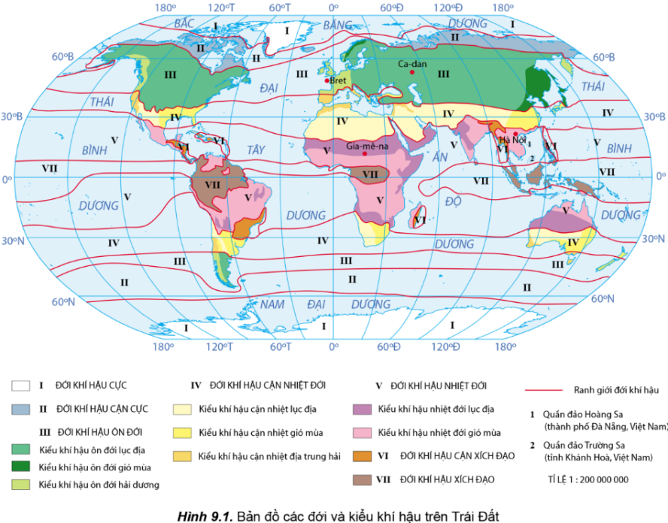
- Bước 2: Thực hiện nhiệm vụ:
+ Các cặp nghiên cứu nội dung SGK, tài liệu hoàn thành câu hỏi trong 05 phút.
+ GV: quan sát và trợ giúp các cặp.
- Bước 3: Báo cáo, thảo luận:
+ Các cặp trao đổi chéo kết quả và bổ sung cho nhau
+ Đại diện một số cặp trình bày, các cặp khác bổ sung.
- Bước 4: Kết luận, nhận định: GV nhận xét, đánh giá về thái độ, quá trình làm việc, kết quả hoạt động và chốt kiến thức.
Hoạt động 2.2. Phân tích biểu đồ một số kiểu khí hậu
a) Mục đích: HS phân tích được biểu đồ một số kiểu khí hậu.
b) Nội dung: HS quan sát máy chiếu, sử dụng SGK, làm việc theo nhóm để phân tích biểu đồ khí hậu.
c) Sản phẩm: HS hoàn thành tìm hiểu kiến thức:
2. PHÂN TÍCH BIỂU ĐỒ MỘT SỐ KIỂU KHÍ HẬU
Kiểu khí hậu  Đặc điểm |  |  | Nhiệt đới gió mùa |  | Nhiệt đới lục địa |  | Ôn đới hải dương |  | Ôn đới lục địa
Nhiệt độ | Nhiệt độ trung bình tháng cao nhất (ºC) | 30 |  | 33 |  | 16 |  | 22
 | Nhiệt độ trung bình tháng thấp nhất (ºC) | 17 |  | 23 |  | 7 |  | -10
 | Biên độ nhiệt năm (ºC) | 13 |  | 10 |  | 9 |  | 32
Lượng mưa | Tổng lượng mưa trung bình năm (mm) | 1694 |  | 647 |  | 820 |  | 443
 | Tháng có lượng mưa lớn nhất (mm) | 7 |  | 8 |  | 11, 12 |  | 7
 | Tháng có lượng mưa nhỏ nhất (mm) | 1 |  | 11 → 3 |  | 5 |  | 2
 | Chênh lệch tháng có lượng mưa lớn nhất và nhỏ nhất (mm) | 330 |  | 250 |  | 50 |  | 20
 | Tháng mưa $≥$ 100 mm | 5 → 10 |  | 7 → 9 |  | 11 → 12
 | Tháng mưa < 100 mm | 11 → 4 |  | 10 → 6 |  | 1 → 10 |  | 1 → 12
d) Tổ chức thực hiện:
- Bước 1: Chuyển giao nhiệm vụ: GV chia lớp thành các nhóm, yêu cầu HS tìm hiểu SGK kết hợp với kiến thức của bản thân và hoạt động theo nhóm để hoàn thành yêu cầu:
* Câu hỏi: Quan sát hình 9.1, hình 9.2, hãy phân biệt một số khiểu khí hậu theo gợi ý ở phiếu học tập sau:
PHIẾU HỌC TẬP
Kiểu khí hậu  Đặc điểm |  |  | Nhiệt đới gió mùa |  | Nhiệt đới lục địa |  | Ôn đới hải dương |  | Ôn đới lục địa
Nhiệt độ | Nhiệt độ trung bình tháng cao nhất (ºC)
 | Nhiệt độ trung bình tháng thấp nhất (ºC)
 | Biên độ nhiệt năm (ºC)
Lượng mưa | Tổng lượng mưa trung bình năm (mm)
 | Tháng có lượng mưa lớn nhất (mm)
 | Tháng có lượng mưa nhỏ nhất (mm)
 | Chênh lệch tháng có lượng mưa lớn nhất và nhỏ nhất (mm)
 | Tháng mưa $≥$ 100 mm
 | Tháng mưa < 100 mm
* Nhóm 1: Kiểu khí hậu nhiệt đới gió mùa (Hà Nội, Việt Nam) (21º01’B, 105º50’Đ).
* Nhóm 2: Kiểu khí hậu nhiệt đới lục địa (Gia-mê-na, Sat) (12ºB, 21º25’Đ).
* Nhóm 3: Kiểu khí hậu ôn đới hải dương (Bret, Pháp) (48º23’B, 4º29’T).
* Nhóm 4: Kiểu khí hậu ôn đới lục địa (Ca-dan, Liên bang Nga) (55º47’B, 49º07’Đ).
- Bước 2: Thực hiện nhiệm vụ:
+ Các nhóm tự phân công nhiệm vụ cho các thành viên.
+ HS làm việc theo nhóm trong khoảng thời gian: 5 phút.
- Bước 3: Báo cáo, thảo luận:
+ GV yêu cầu đại diện các nhóm báo cáo kết quả.
+ Các nhóm nhận xét, bổ sung cho nhau.
- Bước 4: Kết luận, nhận định: GV nhận xét, đánh giá về thái độ, quá trình làm việc, kết quả hoạt động và chốt kiến thức.
HOẠT ĐỘNG 3: LUYỆN TẬP
a) Mục đích: Củng cố lại kiến thức, rèn luyện kĩ năng trong bài học.
b) Nội dung: HS quan sát máy chiếu, sử dụng SGK và kiến thức đã học để trả lời câu hỏi.
c) Sản phẩm: HS hoàn thành câu hỏi:
Câu 1. Khu vực xích đạo có lượng mưa
A. ít nhất. B. nhiều nhất.
C. trung bình. D. khá nhiều.
Câu 2. Ý nào sau đây không đúng với sự phân bố nhiệt độ không khí theo lục địa và đại dương?
A. Lục địa có nhiệt độ trung bình năm cao nhất.
B. Lục địa có nhiệt độ trung bình năm thấp nhất.
C. Biên độ nhiệt năm ở lục địa nhỏ.
D. Biên độ nhiệt năm ở đại dương nhỏ.
Câu 3. Đại dương có biên độ nhiệt độ nhỏ hơn lục địa vì
A. Đất hấp thụ nhiệt và tỏa nhiệt nhanh hơn nước.
B. Nhiệt độ trung bình của lục địa lớn hơn đại dương.
C. Đại dương là nơi chứa nước nên mát mẻ hơn lục địa.
D. Bề mặt lục địa trồi lên nhận nhiều nhiệt hơn đại dương.
Câu 4. Vào mùa Thu - Đông ở dãy Trường Sơn nước ta, sườn có mưa nhiều là
A. Trường Sơn Đông. B. Trường Sơn Tây.
C. cả hai sườn đều mưa nhiều. D. không có sườn nào.
Câu 5. Nhiệt độ trung bình năm ở vĩ độ 20º lớn hơn ở xích đạo là do
A. tầng khí quyển ở vĩ độ 20º mỏng hơn.
B. bề mặt trái đất ở vĩ độ 20º ít đại dương.
C. không khí ở vĩ độ 20º trong, ít khí bụi hơn.
D. góc chiếu của tia bức xạ mặt trời ở vĩ độ 20º lớn hơn.
d) Tổ chức thực hiện:
- Bước 1: Chuyển giao nhiệm vụ: GV trình chiếu câu hỏi, yêu cầu HS trả lời.
- Bước 2: Thực hiện nhiệm vụ: HS thảo luận và tìm đáp án.
- Bước 3: Báo cáo, thảo luận: GV gọi một số HS trả lời, HS khác nhận xét, bổ sung.
- Bước 4: Kết luận, nhận định: GV đánh giá kết quả của HS, chốt đáp án và kiến thức có liên quan.
HOẠT ĐỘNG 4: VẬN DỤNG
a) Mục đích: Vận dụng tri thức địa lí giải quyết vấn đề thực tiễn.
b) Nội dung: HS sử dụng SGK, vận dụng kiến thức, trả lời câu hỏi.
c) Sản phẩm: HS hoàn thành câu hỏi:
* Câu hỏi: Việt Nam nằm ở đới và kiểu khí hậu nào? Trình bày đặc điểm của khí hậu Việt Nam?
Gợi ý trả lời:
- Việt Nam có khí hậu nhiệt đới ẩm gió mùa
- Đặc điểm:
+ Điểm cực bắc: 23º23’B- điểm cực Nam: 8º34’B.
+ Nhiệt độ trung bình:> 21ºC, tăng dần từ Bắc vào Nam.
> Số giờ nắng đạt từ 1400-3000 giờ/năm.
> Bình quân 1m² lãnh thổ nhận được trên 1 triệu kilô calo.
+ Quanh năm nước ta nhận được lượng nhiệt dồi dào.
+ Nước ta nằm trong khu vực gió mùa châu Á, quanh năm chịu ảnh hưởng của các khối khí chuyển động theo mùa: Gió mùa mùa đông với gió mùa đông bắc, gió mùa mùa hạ với gió mùa tây nam.
> Mưa nhiều: TB từ 1500- 2000 mm/năm
> Mưa phân bố không đều
+ Độ ẩm cao: 80%
⇒ Nói chung khí hậu nước ta là nóng, trừ một số vùng núi cao thường mát mẻ quanh năm. Gió và mưa thay đổi theo mùa, với hai loại gió mùa đông bắc và gió mùa tây nam.
d) Tổ chức thực hiện:
- Bước 1: Chuyển giao nhiệm vụ: GV trình chiếu câu hỏi, yêu cầu HS trả lời.
- Bước 2: Thực hiện nhiệm vụ: HS thảo luận và tìm đáp án.
- Bước 3: Báo cáo, thảo luận: GV gọi một số HS trả lời, HS khác nhận xét, bổ sung.
- Bước 4: Kết luận, nhận định: GV đánh giá kết quả của HS, chốt đáp án và kiến thức có liên quan.
4. Củng cố, dặn dò:
GV củng cố bài học bằng sơ đồ hóa kiến thức được chuẩn bị sẵn và trình chiếu, nhấn mạnh các nội dung trọng tâm của bài.
5. Hướng dẫn về nhà:
- Học bài cũ, trả lời câu hỏi SGK.
- Hoàn thành câu hỏi phần vận dụng.
- Chuẩn bị bài mới: Bài 10. Thủy quyển. Nước trên lục địa.
Nội dung:
+ Khái niệm thủy quyển.
+ Các nhân tố ảnh hưởng tới chế độ nước sông.
+ Hồ và phân loại hồ theo nguồn gốc hình thành.
+ Nước băng tuyết và nước ngầm.
+ Các giải pháp bảo vệ nguồn nước ngọt.

Ngày soạn: …. /…. /….

CHƯƠNG 4: THỦY QUYỂN
BÀI 10 (3 tiết). THỦY QUYỂN. NƯỚC TRÊN LỤC ĐỊA
I. MỤC TIÊU
1. Kiến thức:
- Nêu được khái niệm thủy quyển.
- Phân tích được các nhân tố ảnh hưởng tới chế độ nước sông và trình bày được chế độ nước của một con sông cụ thể.
- Phân biệt được các loại hồ theo nguồn gốc hình thành.
- Trình bày được đặc điểm chủ yếu của nước băng tuyết và nước ngầm.
- Vẽ được sơ đồ; phân tích hình vẽ về thủy quyển.
- Nêu được các giải pháp bảo vệ nguồn nước ngọt.
2. Năng lực:
* Năng lực chung:
- Năng lực tự chủ và tự học:
+ Có khả năng và sẵn sàng giúp đỡ được các bạn khác vươn lên, tự lực trong học tập thông qua các hoạt động cá nhân/nhóm.
+ Biết khẳng định và bảo vệ quan điểm, nhu cầu tự học, tự tìm hiểu của bản thân.
- Năng lực giao tiếp và hợp tác: Xác định mục đích, nội dung, phương tiện và thái độ giao tiếp: biết lựa chọn nội dung giao tiếp phù hợp với hình thức hoạt động cá nhân/cặp/nhóm.
- Năng lực giải quyết vấn đề và sáng tạo: Biết xác định và làm rõ thông tin từ nguồn thông tin SGK, bản đồ…
* Năng lực chuyên biệt:
- Nhận thức khoa học địa lí:
+ Nhận thức thế giới theo quan điểm không gian:
Sử dụng được bản đồ để xác định được một số nhân tố ảnh hưởng tới chế độ nước sông; Một số hồ...
+ Giải thích các hiện tượng và quá trình địa lí: Nêu được khái niệm thủy quyển. Phát hiện và giải thích được một số nhân tố ảnh hưởng đến chế độ nước sông, biết phân loại hồ…
- Tìm hiểu địa lí:
+ Sử dụng các công cụ địa lí:
> Biết tìm kiếm, chọn lọc và khai thác thông tin văn bản, tranh ảnh, bản đồ, Atlat…
> Sử dụng mô hình, tranh ảnh liên quan đến một số nhân tố ảnh hưởng đến chế độ nước sông, một số hồ…
- Vận dụng kiến thức, kĩ năng đã học:
+ Cập nhật thông tin và liên hệ thực tế: Tìm kiếm được các thông tin và nguồn số liệu tin cậy về một số nhân tố ảnh hưởng đến chế độ nước sông, một số hồ và cách phân loại.
+ Vận dụng tri thức địa lí giải quyết một số vấn đề thực tiễn: Vận dụng được các kiến thức, kỹ năng để giải quyết một số vấn đề thực tiễn liên quan đến một số nhân tố ảnh hưởng đến chế độ nước sông, một số sông lớn trên Trái Đất, phân loại hồ, nước băng tuyết và nước ngầm.
3. Phẩm chất:
- Yêu nước: Yêu đất nước, tự hào về vẻ đẹp tự nhiên của quê hương đất nước.
- Nhân ái: Có mối quan hệ hài hòa với người khác. Tôn trọng sự khác biệt về môi trường sống, khác biệt về nhận thức.
- Chăm chỉ: Có ý thức đánh giá điểm mạnh, điểm yếu của cá nhân; Những thuận lợi và khó khăn để xây dựng và thực hiện kế hoạch học tập. Có ý chí vượt qua khó khăn để hoàn thành các nhiệm vụ học tập.
- Trung thực trong học tập và đời sống.
- Trách nhiệm: Tích cực, tự giác, nghiêm túc học tập, rèn luyện, tu dưỡng đạo đức bản thân. Sẵn sàng chịu trách nhiệm về lời nói và hành động của bản thân khi tham gia các hoạt động học tập. Có ý thức sử dụng tiết kiệm và bảo vệ tài nguyên thiên nhiên (nhất là nguồn nước)
II. THIẾT BỊ DẠY HỌC VÀ HỌC LIỆU
1. Thiết bị: Máy tính, máy chiếu.
2. Học liệu: SGK, bản đồ, biểu đồ, tranh ảnh, video.
III. TIẾN TRÌNH DẠY HỌC
1. Ổn định:
Ngày dạy | Lớp | Sĩ số | Ghi chú
2. Kiểm tra bài cũ: Kết hợp trong quá trình học.
3. Hoạt động học tập:
HOẠT ĐỘNG 1: HOẠT ĐỘNG MỞ ĐẦU (KHỞI ĐỘNG)
a) Mục đích: HS nhớ lại những kiến thức về thủy quyển đã được học.
b) Nội dung: HS quan sát máy chiếu, sử dụng SGK, hoạt động cá nhân: Xem video và trình bày hiểu biết về nguồn nước trên Trái Đất.
c) Sản phẩm: HS nhớ lại kiến thức đã được học và vận dụng kiến thức của bản thân trả lời câu hỏi GV đưa ra.
d) Tổ chức thực hiện:
- Bước 1: Chuyển giao nhiệm vụ: GV trình chiếu video hoặc hình ảnh liên quan đến thủy quyển. Yêu cầu HS trả lời câu hỏi:
Hãy trình bày hiểu biết của em về nguồn nước trên Trái Đất?
- Bước 2: Thực hiện nhiệm vụ: HS thực hiện nhiệm vụ trong thời gian 03 phút.
- Bước 3: Báo cáo, thảo luận: GV gọi một số HS trả lời, HS khác nhận xét, bổ sung.
- Bước 4: Kết luận, nhận định: GV đánh giá kết quả của HS, trên cơ sở đó dẫn dắt HS vào bài học mới.
Thủy quyển là “quyển nước” của Trái Đất. Nước có mặt trong tất cả các thành phần của lớp vỏ địa lí và là điều kiện cho sự sống của mọi sinh vật trên Trái Đất. Vậy thủy quyển là gì? Nước phân bố ở đâu trên lục địa? Con người cần làm gì để bảo vệ nguồn nước ngọt?
HOẠT ĐỘNG 2: HÌNH THÀNH KIẾN THỨC MỚI
Hoạt động 2.1. Tìm hiểu khái niệm thủy quyển
a) Mục đích: HS nêu được khái niệm thủy quyển.
b) Nội dung: HS quan sát máy chiếu, sử dụng SGK, làm việc theo cặp để tìm hiểu khái niệm thủy quyển.
c) Sản phẩm: HS hoàn thành tìm hiểu kiến thức:
I. KHÁI NIỆM THỦY QUYỂN
- Là toàn bộ nước trên Trái Đất ở các trạng thái khác nhau (lỏng, rắn, hơi).
- Bao gồm nước trong các biển, đại dương, trên các lục địa và trong khí quyển, trong đó có khoảng 3% là nước ngọt, còn lại là nước mặn.
- Phần lớn nước ngọt của Trái Đất là băng, tuyết ở hai cực và trên các đỉnh núi cao.
- Sự vận động và thay đổi trạng thái của nước tạo nên vòng tuần hoàn nước trên Trái Đất.
Em có biết: Nếu có thể gom toàn bộ lượng nước trên Trái Đất sẽ được một quả cầu nước có thể tích khoảng 1386 triệu km³. Lượng nước này bao phủ hơn 70% diện tích bề mặt Trái Đất và xâm nhập vào tất cả các quyển của lớp vỏ địa lí.
d) Tổ chức thực hiện:
- Bước 1: Chuyển giao nhiệm vụ: GV yêu cầu HS tìm hiểu SGK, kết hợp với hiểu biết của bản thân và trao đổi với bạn bên cạnh để trả lời câu hỏi:
* Câu hỏi: Đọc thông tin, hãy nêu khái niệm thủy quyển?
- Bước 2: Thực hiện nhiệm vụ:
+ Các cặp nghiên cứu nội dung SGK, tài liệu hoàn thành câu hỏi trong 05 phút.
+ GV: quan sát và trợ giúp các cặp.
- Bước 3: Báo cáo, thảo luận:
+ Các cặp trao đổi chéo kết quả và bổ sung cho nhau
+ Đại diện một số cặp trình bày, các cặp khác bổ sung.
- Bước 4: Kết luận, nhận định: GV nhận xét, đánh giá về thái độ, quá trình làm việc, kết quả hoạt động và chốt kiến thức.
Hoạt động 2.2. Tìm hiểu các nhân tố ảnh hưởng tới chế độ nước sông
a) Mục đích: HS phân tích được các nhân tố ảnh hưởng tới chế độ nước sông.
b) Nội dung: HS quan sát máy chiếu, sử dụng SGK, làm việc theo nhóm để tìm hiểu các nhân tố ảnh hưởng tới chế độ nước sông.
c) Sản phẩm: HS hoàn thành tìm hiểu kiến thức:
II. CÁC NHÂN TỐ ẢNH HƯỞNG TỚI CHẾ ĐỘ NƯỚC SÔNG
Nhân tố | Ảnh hưởng
Chế độ mưa | Quy định chế độ dòng chảy sông.
Băng tuyết tan | Làm tăng lưu lượng dòng chảy vào mùa xuân khi băng tuyết tan nhanh.
Hồ, đầm | Điều tiết chế độ dòng chảy nước sông.
Địa hình | Độ dốc địa hình càng lớn, thời gian tập trung nước và thoát nước trên sông càng nhanh.
Đặc điểm đất, đá và thực vật | Các khu vực đất, đã dễ thấm nước, vỏ phong hóa dày, có nhiều thực vật che phủ thường có nguồn nước phong phú, dòng chảy điều hòa.
Con người | Điều tiết chế độ dòng chảy sông thông qua việc xây dựng các hồ chứa thủy điện, các công trình thủy lợi, trồng và bảo vệ rừng,…
d) Tổ chức thực hiện:
- Bước 1: Chuyển giao nhiệm vụ: GV chia lớp thành các nhóm, yêu cầu HS tìm hiểu SGK kết hợp với kiến thức của bản thân và hoạt động theo nhóm để hoàn thành yêu cầu:
* Câu hỏi: Quan sát hình 10.1, hãy phân tích các nhân tố ảnh hưởng tới chế độ nước sông:
PHIẾU HỌC TẬP
Nhóm | Nhân tố | Ảnh hưởng
1 | Chế độ mưa
2 | Băng tuyết tan
3 | Hồ, đầm
4 | Địa hình
5 | Đặc điểm đất, đá và thực vật
6 | Con người
- Bước 2: Thực hiện nhiệm vụ:
+ Các nhóm tự phân công nhiệm vụ cho các thành viên.
+ HS làm việc theo nhóm trong khoảng thời gian: 5 phút.
- Bước 3: Báo cáo, thảo luận:
+ GV yêu cầu đại diện các nhóm báo cáo kết quả.
+ Các nhóm nhận xét, bổ sung cho nhau.
- Bước 4: Kết luận, nhận định: GV nhận xét, đánh giá về thái độ, quá trình làm việc, kết quả hoạt động và chốt kiến thức.
Hoạt động 2.3. Tìm hiểu hồ và phân loại hồ theo nguồn gốc hình thành
a) Mục đích: HS phân biệt được các loại hồ theo nguồn gốc hình thành.
b) Nội dung: HS quan sát máy chiếu, sử dụng SGK, làm việc theo nhóm để tìm hiểu về các loại hồ.
c) Sản phẩm: HS hoàn thành tìm hiểu kiến thức:
III. HỒ VÀ PHÂN LOẠI HỒ THEO NGUỒN GỐC HÌNH THÀNH
- Hồ là những khoảng nước đọng hình thành ở nơi có địa hình trũng, tương đối rộng và sâu trong đất liền.
- Phân loại hồ theo nguồn gốc hình thành:
Loại hồ |  | Nguồn gốc hình thành | Ví dụ
Tự nhiên | Hồ móng ngựa | Do quá trình uốn khúc và đổi dòng của sông ở các vùng đồng bằng. | Hồ Tây (Hà Nội).
 | Hồ kiến tạo | Hình thành ở những vùng trũng trên các đứt gãy kiến tạo. | Các hồ ở khu vực Đông Phi.
 | Hồ băng hà | Do quá trình xâm thực của băng hà lục địa, phổ biến ở các nước vùng vĩ độ cao như Phần Lan, Ca-na-da, Liên bang Nga,… | Vùng Hồ Lớn (Ngũ Hổ) ở lục địa Bắc Mỹ.
 | Hồ miệng núi lửa | Hình thành từ các miệng núi lửa đã ngừng hoạt động. | Hồ To-ba trên đảo Su-ma-tra (In-đô-nê-xi-a)
Hồ nhân tạo |  | Do con người tạo ra. | Hồ thủy điện Hòa Bình (sông Đà)
d) Tổ chức thực hiện:
- Bước 1: Chuyển giao nhiệm vụ: GV chia lớp thành các nhóm, yêu cầu HS tìm hiểu SGK kết hợp với kiến thức của bản thân và hoạt động theo nhóm để hoàn thành phiếu học tập:
PHIẾU HỌC TẬP
Nhóm | Loại hồ |  | Nguồn gốc hình thành | Ví dụ
1 | Tự nhiên | Hồ móng ngựa
2 |  | Hồ kiến tạo
3 |  | Hồ băng hà
4 |  | Hồ miệng núi lửa
5 | Hồ nhân tạo
* Nhóm 1, 3: Đọc thông tin, hoàn thành nội dung tìm hiểu về hồ móng ngựa, hồ kiến tạo?
* Nhóm 2, 4: Đọc thông tin, hoàn thành nội dung tìm hiểu về hồ băng hà, hồ miệng núi lửa và hồ nhân tạo?
- Bước 2: Thực hiện nhiệm vụ:
+ Các nhóm tự phân công nhiệm vụ cho các thành viên.
+ HS làm việc theo nhóm trong khoảng thời gian: 5 phút.
- Bước 3: Báo cáo, thảo luận:
+ GV yêu cầu đại diện các nhóm báo cáo kết quả.
+ Các nhóm nhận xét, bổ sung cho nhau.
- Bước 4: Kết luận, nhận định: GV nhận xét, đánh giá về thái độ, quá trình làm việc, kết quả hoạt động và chốt kiến thức.
Hoạt động 2.4. Tìm hiểu nước băng tuyết và nước ngầm
a) Mục đích: HS trình bày đặc điểm chủ yếu của nước băng tuyết và nước ngầm.
b) Nội dung: HS quan sát máy chiếu, sử dụng SGK, làm việc theo nhóm để tìm hiểu về nước băng tuyết và nước ngầm.
c) Sản phẩm: HS hoàn thành tìm hiểu kiến thức:
IV. NƯỚC BĂNG TUYẾT VÀ NƯỚC NGẦM
* NƯỚC BĂNG TUYẾT:
- Băng và tuyết là nước ở thể rắn, chiếm phần lớn lượng nước ngọt trên Trái Đất.
- Nước băng tuyết bao phủ gần 11% diện tích các lục địa với thể tích hơn 24 triệu km³.
- Nguồn gốc hình thành băng là do tuyết rơi trong điều kiện nhiệt độ thấp, được tích tụ, nén chặt trong thời gian dài.
- Diện tích, khối lượng băng, tuyết luôn thay đổi theo lịch sử phát triển của Trái Đất do sự đan xen những thời kì băng mở rộng và những thời kì băng tan.
- Băng, tuyết có vai trò cung cấp nguồn nước cho sông khi nước băng tan và tạo thành các dạng địa hình băng hà ở vùng khí hậu lạnh.
* NƯỚC NGẦM:
- Nước ngầm là nước tồn tại trong các tầng đất, đá thấm nước của vỏ Trái Đất.
- Phía dưới tầng nước ngầm là tầng đất, đá không thấm nước.
- Nguồn gốc của nước ngầm chủ yếu là do nước trên mặt đất thấm xuống.
- Mực nước ngầm luôn thay đổi do phụ thuộc vào nhiều nhân tố như: nguồn cung cấp; đặc điểm địa hình; khả năng thấm nước của đất, đá; mức độ bốc hơi; lớp phủ thực vật và con người.
- Tính chất của nước ngầm rất khác nhau do phụ thuộc vào đặc điểm đất, đá.
- Nước ngầm có chứa một lượng lớn khoáng chất hoặc khí hòa tan được gọi là nước khoáng.
- Nước ngầm là một trong những nguồn cung cấp nước cho các hệ thống sông trên Trái Đất và là kho nước ngọt có trữ lượng lớn phục vụ cho sinh hoạt, sản xuất của con người.
d) Tổ chức thực hiện:
- Bước 1: Chuyển giao nhiệm vụ: GV chia lớp thành các nhóm, yêu cầu HS tìm hiểu SGK kết hợp với kiến thức của bản thân và hoạt động theo nhóm để hoàn thành nhiệm vụ:
* Nhóm 1, 3: Đọc thông tin và quan sát hình 10.2, hãy trình bày đặc điểm chủ yếu của nước băng tuyết.
* Nhóm 2, 4: Đọc thông tin và quan sát hình 10.2, hãy trình bày đặc điểm chủ yếu của nước ngầm.
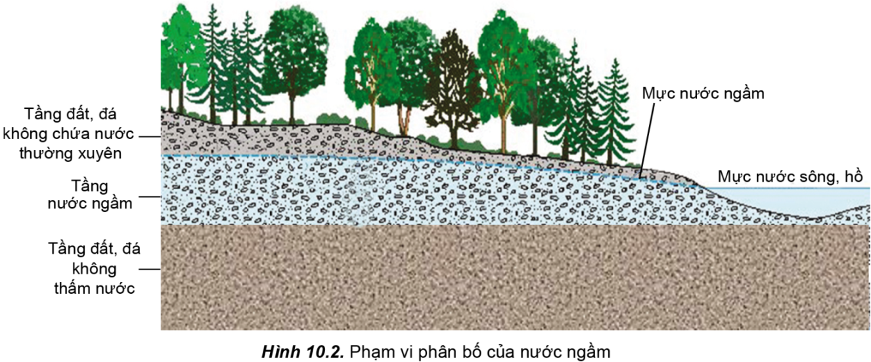
- Bước 2: Thực hiện nhiệm vụ:
+ Các nhóm tự phân công nhiệm vụ cho các thành viên.
+ HS làm việc theo nhóm trong khoảng thời gian: 5 phút.
- Bước 3: Báo cáo, thảo luận:
+ GV yêu cầu đại diện các nhóm báo cáo kết quả.
+ Các nhóm nhận xét, bổ sung cho nhau.
- Bước 4: Kết luận, nhận định: GV nhận xét, đánh giá về thái độ, quá trình làm việc, kết quả hoạt động và chốt kiến thức.
Hoạt động 2.5. Tìm hiểu các giải pháp bảo vệ nguồn nước ngọt
a) Mục đích: HS nêu được các giải pháp bảo vệ nguồn nước ngọt.
b) Nội dung: HS quan sát máy chiếu, sử dụng SGK, làm việc theo cặp để tìm hiểu các giải pháp bảo vệ nguồn nước ngọt.
c) Sản phẩm: HS hoàn thành tìm hiểu kiến thức:
V. CÁC GIẢI PHÁP BẢO VỆ NGUỒN NƯỚC NGỌT
- Bảo vệ nguồn nước ngọt là yêu cầu cấp bách hiện nay của tất cả các quốc gia trên thế giới.
- Các giải pháp chủ yếu:
+ Giữ sạch nguồn nước.
+ Sử dụng nước tiết kiệm, hiệu quả.
+ Nâng cao ý thức, trách nhiệm của người dân trong sử dụng và bảo vệ nguồn nước.
+ Trồng rừng và bảo vệ rừng đầu nguồn.
Em có biết: Theo dự báo của Liên hợp quốc, đến năm 2025 sẽ có 30 quốc gia rơi vào tình trạng khan hiếm nước. Nhận thức rõ vai trò của tài nguyên nước, Liên hợp quốc đã lấy ngày 22-3 hằng năm là Ngày Nước Thế giới (Ngày Nước sạch Thế giới), mỗi năm có một chủ đề khác nhau nhằm nâng cao nhận thức trách nhiệm của các quốc gia trong việc bảo vệ tài nguyên nước.
d) Tổ chức thực hiện:
- Bước 1: Chuyển giao nhiệm vụ: GV yêu cầu HS tìm hiểu SGK, kết hợp với hiểu biết của bản thân và trao đổi với bạn bên cạnh để trả lời câu hỏi:
* Câu hỏi: Đọc thông tin, hãy nêu các giải pháp chủ yếu để bảo vệ nguồn nước ngọt. Theo em, giải pháp nào quan trọng nhất?
- Bước 2: Thực hiện nhiệm vụ:
+ Các cặp nghiên cứu nội dung SGK, tài liệu hoàn thành câu hỏi trong 05 phút.
+ GV: quan sát và trợ giúp các cặp.
- Bước 3: Báo cáo, thảo luận:
+ Các cặp trao đổi chéo kết quả và bổ sung cho nhau
+ Đại diện một số cặp trình bày, các cặp khác bổ sung.
- Bước 4: Kết luận, nhận định: GV nhận xét, đánh giá về thái độ, quá trình làm việc, kết quả hoạt động và chốt kiến thức.
HOẠT ĐỘNG 3: LUYỆN TẬP
a) Mục đích: HS trình bày được chế độ nước của một con sông cụ thể ⇒ Củng cố lại kiến thức, rèn luyện kĩ năng trong bài học.
b) Nội dung: HS quan sát máy chiếu, sử dụng SGK và kiến thức đã học để trả lời câu hỏi.
c) Sản phẩm: HS hoàn thành câu hỏi:
* Câu hỏi 1: Dựa vào bảng 10.2, hãy lựa chọn và trình bày về chế độ nước của một trong các con sông dưới đây.

Bảng 10.2. Lưu lượng dòng chảy tháng trung bình nhiều năm
tại một số trạm thủy văn trên các sông ở nước ta
(Đơn vị: m³/s)
Tháng  Trạm | 1 | 2 | 3 | 4 | 5 | 6 | 7 | 8 | 9 | 10 | 11 | 12
Hà Nội trên sông Hồng (21º01’B, 105º50’Đ) | 1023 | 906 | 854 | 1005 | 1578 | 3469 | 5891 | 6245 | 4399 | 2909 | 2024 | 1285
Yên Thượng trên sông Cả  (18º41’B, 105º23’Đ) | 215 | 169 | 150 | 147 | 275 | 419 | 560 | 918 | 1358 | 1119 | 561 | 295
Tà Lài trên sông Đồng Nai (11º22’B, 107º22’Đ) | 96 | 59 | 48 | 71 | 136 | 317 | 522 | 826 | 867 | 730 | 395 | 200
Gợi ý trả lời:
- Học sinh lựa chọn 1 trong các con sông để trình bày.
- Chế độ nước của trạm Tà Lài trên sông Đồng Nai:
+ Lưu lượng nước trung bình năm: 4267 m³/s.
+ Mùa lũ kéo dài từ tháng: 7 đến tháng 11 với lưu lượng nước trung bình 3340 m³/s (chiếm khoảng 78,3% lưu lượng nước cả năm).
+ Mùa cạn kéo dài từ tháng 12 đến tháng 6 năm sau với lưu lượng nước trung bình 927 m³/s (chỉ chiếm 21,7% lưu lượng nước cả năm).
+ Lưu lượng nước lớn nhất là tháng 9 (867 m³/s), nhỏ nhất là tháng 3 (48 m³/s).
d) Tổ chức thực hiện:
- Bước 1: Chuyển giao nhiệm vụ: GV trình chiếu câu hỏi, yêu cầu HS trả lời.
- Bước 2: Thực hiện nhiệm vụ: HS thảo luận và tìm đáp án.
- Bước 3: Báo cáo, thảo luận: GV gọi một số HS trả lời, HS khác nhận xét, bổ sung.
- Bước 4: Kết luận, nhận định: GV đánh giá kết quả của HS, chốt đáp án và kiến thức có liên quan.
HOẠT ĐỘNG 4: VẬN DỤNG
a) Mục đích: Vận dụng tri thức địa lí giải quyết vấn đề thực tiễn.
b) Nội dung: HS sử dụng SGK, Internet và vận dụng kiến thức để trả lời câu hỏi.
c) Sản phẩm: HS hoàn thành câu hỏi:
* Câu hỏi 2: Vì sao phải bảo vệ nguồn nước ngọt? Ở địa phương em đã có các biện pháp nào để bảo vệ nguồn nước?
Gợi ý trả lời:
- Lượng nước ngọt trong khí quyển và trên lục địa chiếm tỉ lệ rất nhỏ nhưng giúp duy trì sự sống trên đất liền. Hiện nay, các nguồn nước ngọt trên Trái Đất đang bị suy giảm do nhiều nguyên nhân (con người khai thác quá mức, ô nhiễm, biến đổi khí hậu,…) ⇒ Bảo vệ nguồn nước ngọt là yêu cầu cấp thiết hiện nay của tất cả các quốc gia trên thế giới.
- Một số biện pháp để bảo vệ nguồn nước ở địa phương
+ Trồng và bảo vệ rừng đầu nguồn.
+ Sử dụng tiết kiệm nguồn nước.
+ Không xả rác, chất thải bẩn vào nguồn nước.
+ Tuyên truyền về tầm quan trọng bảo vệ nguồn nước ngọt,…

d) Tổ chức thực hiện:
- Bước 1: Chuyển giao nhiệm vụ: GV trình chiếu câu hỏi, yêu cầu HS trả lời.
- Bước 2: Thực hiện nhiệm vụ: HS thảo luận và tìm đáp án.
- Bước 3: Báo cáo, thảo luận: GV gọi một số HS trả lời, HS khác nhận xét, bổ sung.
- Bước 4: Kết luận, nhận định: GV đánh giá kết quả của HS, chốt đáp án và kiến thức có liên quan.
4. Củng cố, dặn dò:
GV củng cố bài học bằng sơ đồ hóa kiến thức được chuẩn bị sẵn và trình chiếu, nhấn mạnh các nội dung trọng tâm của bài.
5. Hướng dẫn về nhà:
- Học bài cũ, trả lời câu hỏi SGK.
- Hoàn thành câu hỏi phần vận dụng.
- Chuẩn bị bài mới: Bài 11. Nước biển và đại dương.
Nội dung:
+ Một số tính chất của nước biển và đại dương.
+ Sóng biển.
+ Thủy triều.
+ Dòng biển.
+ Vài trò của biển, đại dương đối với sự phát triển kinh tế-xã hội.

Ngày soạn: …. /…. /….

BÀI 11 (2 tiết). NƯỚC BIỂN VÀ ĐẠI DƯƠNG

I. MỤC TIÊU
1. Kiến thức:
- Trình bày được tính chất của nước biển và đại dương.
- Giải thích được hiện tượng sóng biển và thủy triều.
- Trình bày được chuyển động của các dòng biển trong đại dương.
- Nêu được vai trò của biển và đại dương đối với phát triển kinh tế-xã hội.
2. Năng lực:
* Năng lực chung:
- Năng lực tự chủ và tự học:
+ Sẵn sàng giúp đỡ được các bạn khác vươn lên, tự lực trong học tập thông qua các hoạt động cá nhân/nhóm.
+ Tự khẳng định và bảo vệ quyền, nhu cầu chính đáng: biết khẳng định và bảo vệ quan điểm, nhu cầu tự học, tự tìm hiểu của bản thân.
- Năng lực giao tiếp và hợp tác: Xác định mục đích, nội dung, phương tiện và thái độ giao tiếp: biết lựa chọn nội dung giao tiếp phù hợp với hình thức hoạt động cá nhân/cặp/nhóm.
- Năng lực giải quyết vấn đề và sáng tạo: Biết xác định và làm rõ thông tin từ nguồn thông tin SGK, bản đồ…
* Năng lực chuyên biệt:
- Nhận thức khoa học địa lí:
+ Nhận thức thế giới theo quan điểm không gian:
> Sử dụng được bản đồ, video để xác định được sự phân bố và hoạt động của các dòng biển trên Trái Đất, cơ chế hoạt động của sóng biển, thủy triều…
> Xác định và lí giải được sự phân bố các dòng biển, hoạt động của sóng biển, thủy triều.
+ Giải thích các hiện tượng và quá trình địa lí: Phát hiện và giải thích được hiện tượng sóng, thủy triều và các dòng biển.
- Tìm hiểu địa lí:
+ Sử dụng các công cụ địa lí:
> Biết tìm kiếm, chọn lọc và khai thác thông tin văn bản, tranh ảnh, bản đồ,…
> Biết đọc và sử dụng bản đồ.
> Sử dụng mô hình, tranh ảnh, video…
+ Biết khai thác Internet phục vụ trong việc học tập môn Địa lí.
- Vận dụng kiến thức, kĩ năng đã học:
+ Cập nhật thông tin và liên hệ thực tế: Tìm kiếm được các thông tin và nguồn số liệu tin cậy về sóng biển, thủy triều và các dòng biển.
+ Vận dụng tri thức địa lí giải quyết một số vấn đề thực tiễn: Vận dụng được các kiến thức, kỹ năng để giải quyết một số vấn đề thực tiễn liên quan đến sóng, thủy triều và các dòng biển. Hiểu được vai trò của biển, đại dương đối với sự phát triển kinh tế - xã hội.
3. Phẩm chất:
- Yêu nước: Yêu đất nước, tự hào về truyền thống xây dựng và bảo vệ đất nước. Sẵn sàng tham gia bảo vệ chủ quyền biển đảo của Tổ quốc.
- Nhân ái: Có mối quan hệ hài hòa với người khác. Tôn trọng độc lập, chủ quyền, thống nhất toàn vẹn lãnh thổ của các quốc gia.
- Chăm chỉ: Có ý thức đánh giá điểm mạnh, điểm yếu của cá nhân; Những thuận lợi và khó khăn để xây dựng và thực hiện kế hoạch học tập. Có ý chí vượt qua khó khăn để hoàn thành các nhiệm vụ học tập.
- Trung thực trong học tập và đời sống.
- Trách nhiệm: Tích cực, tự giác, nghiêm túc học tập, rèn luyện, tu dưỡng đạo đức bản thân. Sẵn sàng chịu trách nhiệm về lời nói và hành động của bản thân khi tham gia các hoạt động học tập. Có trách nhiệm cao trong việc bảo vệ tài nguyên thiên nhiên, chủ quyền biển đảo.
II. THIẾT BỊ DẠY HỌC VÀ HỌC LIỆU
1. Thiết bị: Máy tính, máy chiếu.
2. Học liệu: SGK, bản đồ, biểu đồ, tranh ảnh, video.
III. TIẾN TRÌNH DẠY HỌC
1. Ổn định:
Ngày dạy | Lớp | Sĩ số | Ghi chú
2. Kiểm tra bài cũ:
* Câu hỏi 1: Trình bày các nhân tố ảnh hưởng tới chế độ nước sông?
* Câu hỏi 2: Phân loại hồ theo nguồn gốc hình thành?
Gợi ý trả lời:
* Câu hỏi 1:
Nhân tố | Ảnh hưởng
Chế độ mưa | Quy định chế độ dòng chảy sông.
Băng tuyết tan | Làm tăng lưu lượng dòng chảy vào mùa xuân khi băng tuyết tan nhanh.
Hồ, đầm | Điều tiết chế độ dòng chảy nước sông.
Địa hình | Độ dốc địa hình càng lớn, thời gian tập trung nước và thoát nước trên sông càng nhanh.
Đặc điểm đất, đá và thực vật | Các khu vực đất, đã dễ thấm nước, vỏ phong hóa dày, có nhiều thực vật che phủ thường có nguồn nước phong phú, dòng chảy điều hòa.
Con người | Điều tiết chế độ dòng chảy sông thông qua việc xây dựng các hồ chứa thủy điện, các công trình thủy lợi, trồng và bảo vệ rừng,…
* Câu hỏi 2:
Loại hồ |  | Nguồn gốc hình thành | Ví dụ
Tự nhiên | Hồ móng ngựa | Do quá trình uốn khúc và đổi dòng của sông ở các vùng đồng bằng. | Hồ Tây (Hà Nội).
 | Hồ kiến tạo | Hình thành ở những vùng trũng trên các đứt gãy kiến tạo. | Các hồ ở khu vực Đông Phi.
 | Hồ băng hà | Do quá trình xâm thực của băng hà lục địa, phổ biến ở các nước vùng vĩ độ cao như Phần Lan, Ca-na-da, Liên bang Nga,… | Vùng Hồ Lớn (Ngũ Hổ) ở lục địa Bắc Mỹ.
 | Hồ miệng núi lửa | Hình thành từ các miệng núi lửa đã ngừng hoạt động. | Hồ To-ba trên đảo Su-ma-tra (In-đô-nê-xi-a)
Hồ nhân tạo |  | Do con người tạo ra. | Hồ thủy điện Hòa Bình (sông Đà)
3. Hoạt động học tập:
HOẠT ĐỘNG 1: HOẠT ĐỘNG MỞ ĐẦU (KHỞI ĐỘNG)
a) Mục đích: HS nhớ lại những kiến thức về sóng, nguyên nhân hình thành sóng; kiến thức về biển và đại dương đã học.
b) Nội dung: HS quan sát máy chiếu, sử dụng SGK, hoạt động cá nhân: Trả lời câu hỏi “Biển lặng” dựa vào kiến thức đã được học về sóng.
c) Sản phẩm: HS nhớ lại kiến thức đã được học và vận dụng kiến thức của bản thân trả lời câu hỏi GV đưa ra.
d) Tổ chức thực hiện:
- Bước 1: Chuyển giao nhiệm vụ: GV trình chiếu video (hình ảnh) về biển. Yêu cầu HS trả lời câu hỏi: Thỉnh thoảng ta vẫn nghe nói “Biển lặng”. Dựa vào kiến thức đã được học và hiểu biết cá nhân hãy trả lời các câu hỏi sau: Có bao giờ biển hoàn toàn tĩnh lặng không? Nếu không vì sao?
- Bước 2: Thực hiện nhiệm vụ: HS thực hiện nhiệm vụ trong thời gian 03 phút.
- Bước 3: Báo cáo, thảo luận: GV gọi một số HS trả lời, HS khác nhận xét, bổ sung.
- Bước 4: Kết luận, nhận định: GV đánh giá kết quả của HS, trên cơ sở đó dẫn dắt HS vào bài học mới.
Biển, đại dương bao phủ trên 70% diện tích của bề mặt Trái Đất và chứa đựng nguồn tài nguyên thiên nhiên phong phú. Tính chất nguồn nước và các quá trình thủy văn chủ yếu như sóng biển, thủy triều, dòng biển có những đặc trưng nào nổi bật? Vai trò của biển, đại dương đối với sự phát triển kinh tế-xã hội như thế nào?
HOẠT ĐỘNG 2: HÌNH THÀNH KIẾN THỨC MỚI
Hoạt động 2.1. Tìm hiểu một số tính chất của nước biển và đại dương
a) Mục đích: HS trình bày được tính chất của nước biển và đại dương.
b) Nội dung: HS quan sát máy chiếu, sử dụng SGK, làm việc theo nhóm để tìm hiểu một số tính chất của nước biển và đại dương.
c) Sản phẩm: HS hoàn thành tìm hiểu kiến thức:
I. MỘT SỐ TÍNH CHẤT CỦA NƯỚC BIỂN VÀ ĐẠI DƯƠNG
1. ĐỘ MUỐI CỦA NƯỚC BIỂN VÀ ĐẠI DƯƠNG
- Có nhiều chất hòa tan trong nước biển, đại dương.
- Muối biển là thành phần quan trọng nhất, trong đó 77,8% là muối na-tri clo-rua.
- Độ muối trung bình của nước biển, đại dương là 35‰ và thay đổi theo không gian.
- Độ muối lớn nhất ở vùng chí tuyến (36,8‰), giảm đi ở xích đạo (34,5‰) và vùng cực (34‰).
- Trên các đại dương có độ muối lớn hơn những vùng ven biển.
2. NHIỆT ĐỘ CỦA NƯỚC BIỂN VÀ ĐẠI DƯƠNG
- Nhiệt độ trung bình trên bề mặt toàn bộ đại dương thế giới là 17,5ºC.
- Nhiệt độ nước biển, đại dương vào mùa hè cao hơn mùa đông, giảm dần từ vùng xích đạo về vùng cực theo độ sâu.
- Ở vùng xích đạo và nhiệt đới, nhiệt độ trung bình năm ở mặt biển, đại dương phổ biến từ 26ºC đến 28ºC, giảm xuống còn từ 20ºC đến 10ºC ở vùng cận nhiệt, ôn đới và phổ biến dưới 5ºC ở vùng cận cực.
- Từ mặt nước biển đến độ sâu khoảng 300 m, nhiệt độ giảm mạnh nhất; từ độ sâu khoảng 3000 m trở lên, nhiệt độ rất ít thay đổi.
d) Tổ chức thực hiện:
- Bước 1: Chuyển giao nhiệm vụ: GV chia lớp thành các nhóm, yêu cầu HS tìm hiểu SGK kết hợp với kiến thức của bản thân và hoạt động theo nhóm để hoàn thành nhiệm vụ:
* Nhóm 1, 3: Đọc thông tin, hãy trình bày độ muối của nước biển và đại dương?
* Nhóm 2, 4: Đọc thông tin, hãy trình bày nhiệt độ của nước biển và đại dương?
- Bước 2: Thực hiện nhiệm vụ:
+ Các nhóm tự phân công nhiệm vụ cho các thành viên.
+ HS làm việc theo nhóm trong khoảng thời gian: 5 phút.
- Bước 3: Báo cáo, thảo luận:
+ GV yêu cầu đại diện các nhóm báo cáo kết quả.
+ Các nhóm nhận xét, bổ sung cho nhau.
- Bước 4: Kết luận, nhận định: GV nhận xét, đánh giá về thái độ, quá trình làm việc, kết quả hoạt động và chốt kiến thức.
Hoạt động 2.2. Tìm hiểu sóng biển
a) Mục đích: HS giải thích được hiện tượng sóng biển.
b) Nội dung: HS quan sát máy chiếu, sử dụng SGK, làm việc theo cặp để tìm hiểu về sóng biển.
c) Sản phẩm: HS hoàn thành tìm hiểu kiến thức:
II. SÓNG BIỂN
- Là sự dao động tại chỗ của nước biển theo chiều thẳng đứng.
- Gió là nguyên nhân chủ yếu sinh ra sóng biển.
- Ngoài ra, sóng cũng có thể được hình thành do động đất, núi lửa,…
- Hướng và độ cao của sóng có sự phù hợp với hướng và tốc độ gió trên mặt biển, đại dương.
- Sóng bị suy yếu và tan rã khi tiến vào bờ do bị ma sát với đáy biển. Đáy biển càng nông, tốc độ suy yếu và tan rã của sóng càng nhanh.
d) Tổ chức thực hiện:
- Bước 1: Chuyển giao nhiệm vụ: GV yêu cầu HS tìm hiểu SGK, kết hợp với hiểu biết của bản thân và trao đổi với bạn bên cạnh để trả lời câu hỏi:
* Câu hỏi: Đọc thông tin, hãy giải thích hiện tượng sóng biển?
- Bước 2: Thực hiện nhiệm vụ:
+ Các cặp nghiên cứu nội dung SGK, tài liệu hoàn thành câu hỏi trong 05 phút.
+ GV: quan sát và trợ giúp các cặp.
- Bước 3: Báo cáo, thảo luận:
+ Các cặp trao đổi chéo kết quả và bổ sung cho nhau
+ Đại diện một số cặp trình bày, các cặp khác bổ sung.
- Bước 4: Kết luận, nhận định: GV nhận xét, đánh giá về thái độ, quá trình làm việc, kết quả hoạt động và chốt kiến thức.
Hoạt động 2.3. Tìm hiểu thủy triều
a) Mục đích: HS giải thích được hiện tượng thủy triều.
b) Nội dung: HS quan sát máy chiếu, sử dụng SGK, làm việc theo cặp để tìm hiểu về thủy triều.
c) Sản phẩm: HS hoàn thành tìm hiểu kiến thức:
III. THỦY TRIỀU
- Là sự dao động của mực nước biển, đại dương trong một ngày do lực hấp dẫn của Mặt Trăng, Mặt Trời và lực li tâm khi Trái Đất tự quay quanh trục.
- Dao động thủy triều đạt giá trị lớn nhất khi Mặt Trăng, Mặt Trời tạo với Trái Đất một góc vuông.
d) Tổ chức thực hiện:
- Bước 1: Chuyển giao nhiệm vụ: GV yêu cầu HS tìm hiểu SGK, kết hợp với hiểu biết của bản thân và trao đổi với bạn bên cạnh để trả lời câu hỏi:
* Câu hỏi: Đọc thông tin và quan sát hình 11.1, hãy:
+ Giải thích hiện tượng thủy triều?
+ Cho biết thủy triều đạt giá trị lớn nhất, nhỏ nhất khi nào? Tại sao?
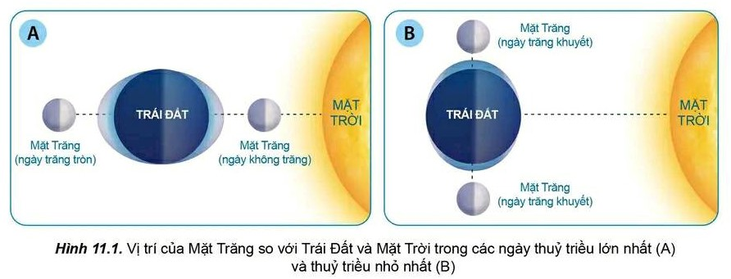
- Bước 2: Thực hiện nhiệm vụ:
+ Các cặp nghiên cứu nội dung SGK, tài liệu hoàn thành câu hỏi trong 05 phút.
+ GV: quan sát và trợ giúp các cặp.
- Bước 3: Báo cáo, thảo luận:
+ Các cặp trao đổi chéo kết quả và bổ sung cho nhau
+ Đại diện một số cặp trình bày, các cặp khác bổ sung.
- Bước 4: Kết luận, nhận định: GV nhận xét, đánh giá về thái độ, quá trình làm việc, kết quả hoạt động và chốt kiến thức.
Hoạt động 2.4. Tìm hiểu về dòng biển
a) Mục đích: HS trình bày được chuyển động của các dòng biển trong đại dương.
b) Nội dung: HS quan sát máy chiếu, sử dụng SGK, làm việc theo cặp để tìm hiểu về dòng biển.
c) Sản phẩm: HS hoàn thành tìm hiểu kiến thức:
IV. DÒNG BIỂN
- Chuyển động của dòng biển tạo thành những vòng tuần hoàn trên các đại dương và biểu hiện rõ rệt trong khoảng vĩ độ nhiệt đới, ôn đới ở hai bán cầu.
- Hai bên xích đạo, các dòng biển chảy từ phía đông về phía tây, khi gặp bờ đông các lục địa, bị chuyển hướng về phía bắc (ở bán cầu Bắc), phía nam (ở bán cầu Nam) và tạo thành dòng biển nóng trên cả hai bán cầu.
- Ở khoảng vĩ độ 30-40º trên cả hai bán cầu, các dòng biển chảy về phía đông, khi gặp bờ tây các lục địa, bị đổi hướng về phía nam (ở bán cầu Bắc), phía bắc (ở bán cầu Nam) và tạo thành dòng biển lạnh ở khu vực xích đạo.
- Trên vùng vĩ độ cao của bán cầu Bắc, các dòng biển chuyển động rất phức tạp do phụ thuộc nhiều vào nhân tố, đặc biệt là hình thái địa hình bờ biển.
- Ở vùng vĩ độ cao của bán cầu Nam, dòng biến có hướng ổn định từ tây sang đông.
d) Tổ chức thực hiện:
- Bước 1: Chuyển giao nhiệm vụ: GV yêu cầu HS tìm hiểu SGK, kết hợp với hiểu biết của bản thân và trao đổi với bạn bên cạnh để trả lời câu hỏi:
* Câu hỏi: Đọc thông tin và quan sát hình 11.2, hãy trình bày sự chuyển động của dòng biển trên các đại dương?
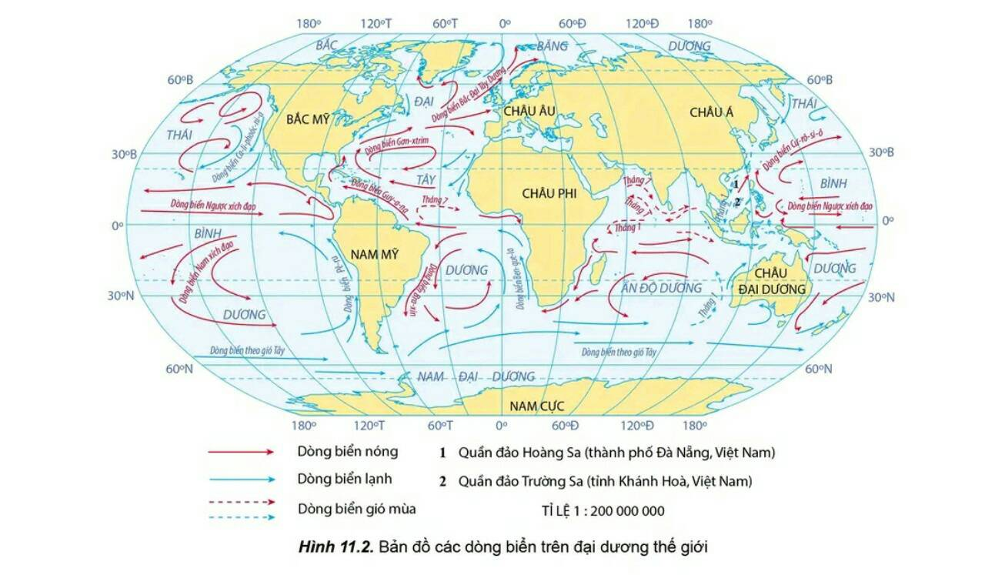
- Bước 2: Thực hiện nhiệm vụ:
+ Các cặp nghiên cứu nội dung SGK, tài liệu hoàn thành câu hỏi trong 05 phút.
+ GV: quan sát và trợ giúp các cặp.
- Bước 3: Báo cáo, thảo luận:
+ Các cặp trao đổi chéo kết quả và bổ sung cho nhau
+ Đại diện một số cặp trình bày, các cặp khác bổ sung.
- Bước 4: Kết luận, nhận định: GV nhận xét, đánh giá về thái độ, quá trình làm việc, kết quả hoạt động và chốt kiến thức.
Hoạt động 2.5. Tìm hiểu vai trò của biển, đại dương đối với sự phát triển
kinh tế - xã hội
a) Mục đích: HS nêu được vai trò của biển và đại dương đối với phát triển kinh tế-xã hội.
b) Nội dung: HS quan sát máy chiếu, sử dụng SGK, làm việc theo cặp để tìm hiểu về vai trò của biển, đại dương đối với sự phát triển kinh tế-xã hội.
c) Sản phẩm: HS hoàn thành tìm hiểu kiến thức:
V. VAI TRÒ CỦA BIỂN, ĐẠI DƯƠNG ĐỐI VỚI SỰ PHÁT TRIỂN KINH TẾ-XÃ HỘI
- Biển, đại dương có vai trò vô cùng quan trọng đối với xã hội loài người và ngày càng được coi trọng trong chiến lược phát triển của các quốc gia trên thế giới.
+ Cung cấp tài nguyên sinh vật (hải sản, rong biển,…).
+ Cung cấp tài nguyên khoáng sản (dầu mỏ, khí đốt, muối biển,…).
+ Cung cấp năng lượng (sóng biển, thủy triều,…).
+ Phát triển các ngành kinh tế biển (giao thông vận tải đường biển, du lịch,…).
d) Tổ chức thực hiện:
- Bước 1: Chuyển giao nhiệm vụ: GV yêu cầu HS tìm hiểu SGK, kết hợp với hiểu biết của bản thân và trao đổi với bạn bên cạnh để trả lời câu hỏi:
* Câu hỏi: Đọc thông tin, hãy nêu vai trò của biển và đại dương đối với sự phát triển kinh tế-xã hội?
- Bước 2: Thực hiện nhiệm vụ:
+ Các cặp nghiên cứu nội dung SGK, tài liệu hoàn thành câu hỏi trong 05 phút.
+ GV: quan sát và trợ giúp các cặp.
- Bước 3: Báo cáo, thảo luận:
+ Các cặp trao đổi chéo kết quả và bổ sung cho nhau
+ Đại diện một số cặp trình bày, các cặp khác bổ sung.
- Bước 4: Kết luận, nhận định: GV nhận xét, đánh giá về thái độ, quá trình làm việc, kết quả hoạt động và chốt kiến thức.
HOẠT ĐỘNG 3: LUYỆN TẬP
a) Mục đích: Củng cố lại kiến thức, rèn luyện kĩ năng trong bài học.
b) Nội dung: HS quan sát máy chiếu, sử dụng SGK và kiến thức đã học để trả lời câu hỏi.
c) Sản phẩm: HS hoàn thành câu hỏi:
* Câu hỏi 1: Tính chất của nước biển, đại dương thể hiện ở độ muối và nhiệt độ như thế nào?
Gợi ý trả lời:
- Độ muối của nước biển và đại dương
+ Có nhiều chất hoà tan trong nước biển, đại dương nhưng muối biển là thành phần quan trọng nhất, trong đó 77,8% là muối natri clorua.
+ Độ muối trung bình của nước biển, đại dương là 35‰ và thay đổi theo không gian.
+ Độ muối lớn nhất vùng chí tuyến (36,8%), giảm đi ở xích đạo (34,5%) và vùng cực (34%).
+ Trên các đại dương có độ muối lớn hơn những vùng ven biển.
- Nhiệt độ của nước biển và đại dương
+ Nhiệt độ trung bình trên bề mặt toàn bộ đại dương thế giới là 17,5°C.
+ Nhiệt độ nước biển, đại dương vào mùa hè cao hơn vào mùa đông, giảm dần từ vùng xích đạo về vùng cực và theo độ sâu.
+ Ở vùng xích đạo và nhiệt đới, nhiệt độ trung bình năm mặt biển, đại dương phổ biến từ 26°C đến 28°C, giảm xuống còn từ 20°C đến 10°C ở vùng cận nhiệt, ôn đới và phổ biến dưới 5°C ở vùng cận cực.
+ Từ mặt nước biển đến độ sâu khoảng 300 m, nhiệt độ giảm mạnh nhất, từ độ sâu khoảng 3000 m trở lên, nhiệt độ rất ít thay đổi.
d) Tổ chức thực hiện:
- Bước 1: Chuyển giao nhiệm vụ: GV trình chiếu câu hỏi, yêu cầu HS trả lời.
- Bước 2: Thực hiện nhiệm vụ: HS thảo luận và tìm đáp án.
- Bước 3: Báo cáo, thảo luận: GV gọi một số HS trả lời, HS khác nhận xét, bổ sung.
- Bước 4: Kết luận, nhận định: GV đánh giá kết quả của HS, chốt đáp án và kiến thức có liên quan.
HOẠT ĐỘNG 4: VẬN DỤNG
a) Mục đích: Vận dụng tri thức địa lí giải quyết vấn đề thực tiễn.
b) Nội dung: HS sử dụng SGK, vận dụng kiến thức, trả lời câu hỏi.
c) Sản phẩm: HS hoàn thành câu hỏi:
* Câu hỏi 2: Hãy phân tích một trong các vai trò của biển, đại dương đối với sự phát triển kinh tế-xã hội ở nước ta?
Gợi ý trả lời:
- Biển, đại dương có vai trò vô cùng quan trọng đối xã hội loài người và ngày càng được coi trọng trong chiến lược phát triển của các quốc gia trên thế giới.
- Biển Đông là biển rộng, giàu tài nguyên. Biển cung cấp nguồn tài nguyên khoáng sản giàu có cho sự phát triển kinh tế - xã hội ở nước ta.
+ Tài nguyên dầu mỏ, khí tự nhiên: Tài nguyên này có đóng góp rất lớn về GDP, chuyển dịch cơ cấu kinh tế và làm thay đổi bộ mặt kinh tế của vùng Đông Nam Bộ.
+ Tài nguyên muối biển: Muối biển phát triển mạnh ở các tỉnh cực Nam Trung Bộ, sản xuất muối góp phần nâng cao đời sống cư dân ven biển, thúc đẩy chuyển dịch cơ cấu kinh tế, mặt hàng thiết yếu trong nước,…
+ Tài nguyên cát, titan: Ở ven biển nước ta, cát và titan có nhiều ở các tỉnh Bắc Bộ rất thuận lợi phát triển các mặt hàng thủy tinh cao cấp, có khả năng xuất khẩu mang lại giá trị ngoại tệ cao.
d) Tổ chức thực hiện:
- Bước 1: Chuyển giao nhiệm vụ: GV trình chiếu câu hỏi, yêu cầu HS trả lời.
- Bước 2: Thực hiện nhiệm vụ: HS thảo luận và tìm đáp án.
- Bước 3: Báo cáo, thảo luận: GV gọi một số HS trả lời, HS khác nhận xét, bổ sung.
- Bước 4: Kết luận, nhận định: GV đánh giá kết quả của HS, chốt đáp án và kiến thức có liên quan.
4. Củng cố, dặn dò:
GV củng cố bài học bằng sơ đồ hóa kiến thức được chuẩn bị sẵn và trình chiếu, nhấn mạnh các nội dung trọng tâm của bài.
5. Hướng dẫn về nhà:
- Học bài cũ, trả lời câu hỏi SGK.
- Hoàn thành câu hỏi phần vận dụng.
- Chuẩn bị bài mới: Bài 12. Đất và sinh quyển.
Nội dung:
+ Đất và lớp vỏ phong hóa.
+ Các nhân tố hình thành đất.
+ Khái niệm, đặc điểm và giới hạn của sinh quyển.
+ Các nhân tố ảnh hưởng đến sự phát triển và phân bố sinh vật.

Ngày soạn: …. /…. /….

CHƯƠNG 5: SINH QUYỂN
BÀI 12 (3 tiết). ĐẤT VÀ SINH QUYỂN

I. MỤC TIÊU
1. Kiến thức:
- Trình bày được khái niệm về đất; phân biệt được lớp vỏ phong hóa và đất; trình bày được các nhân tố hình thành đất.
- Trình bày được khái niệm sinh quyển; phân tích được đặc điểm và giới hạn của sinh quyển, các nhân tố ảnh hưởng đến sự phát triển, phân bố của sinh vật.
- Liên hệ được thực tế ở địa phương.
2. Năng lực:
* Năng lực chung:
- Năng lực tự chủ và tự học:
+ Giúp đỡ được các bạn khác vươn lên, tự lực trong học tập thông qua các hoạt động cá nhân/nhóm.
+ Biết khẳng định và bảo vệ quan điểm, nhu cầu tự học, tự tìm hiểu của bản thân.
- Năng lực giao tiếp và hợp tác: Xác định mục đích, nội dung, phương tiện và thái độ giao tiếp: biết lựa chọn nội dung giao tiếp phù hợp với hình thức hoạt động cá nhân/cặp/nhóm.
- Năng lực giải quyết vấn đề và sáng tạo: Biết xác định và làm rõ thông tin từ nguồn thông tin SGK, Atlat, bản đồ…
* Năng lực chuyên biệt:
- Nhận thức khoa học địa lí:
+ Nhận thức thế giới theo quan điểm không gian:
> Sử dụng được bản đồ, sơ đồ phân bố đất và sinh vật trên thế giới.
> Xác định và lí giải được sự phân bố đất và sinh vật trên thế giới.
+ Giải thích các hiện tượng và quá trình địa lí: Phát hiện và giải thích được sự phân bố đất và sinh vật trên thế giới.
- Tìm hiểu địa lí:
+ Sử dụng các công cụ địa lí:
> Biết tìm kiếm, chọn lọc và khai thác thông tin văn bản, tranh ảnh, bản đồ, Atlat…
> Biết đọc và sử dụng bản đồ.
> Nhận xét và giải thích biểu đồ phân bố đất và sinh vật trên thế giới.
- Vận dụng kiến thức, kĩ năng đã học:
+ Cập nhật thông tin và liên hệ thực tế: Tìm kiếm được các thông tin và nguồn số liệu tin cậy về sự phân bố đất và sinh vật trên thế giới.
+ Vận dụng tri thức địa lí giải quyết một số vấn đề thực tiễn: Vận dụng được các kiến thức, kỹ năng để giải quyết một số vấn đề thực tiễn liên quan đến sự phân bố đất và sinh vật trên thế giới.
3. Phẩm chất:
- Yêu nước: Yêu đất nước, tự hào về tự nhiên của quê hương đất nước.
- Nhân ái: Có mối quan hệ hài hòa với người khác. Tôn trọng sự khác biệt về điều kiện sống. Tôn trọng người khác và các loài sinh vật cùng sinh sống trên Trái Đất.
- Chăm chỉ: Có ý thức đánh giá điểm mạnh, điểm yếu của cá nhân; Những thuận lợi và khó khăn để xây dựng và thực hiện kế hoạch học tập. Có ý chí vượt qua khó khăn để hoàn thành các nhiệm vụ học tập.
- Trung thực trong học tập và đời sống.
- Trách nhiệm: Tích cực, tự giác, nghiêm túc học tập, rèn luyện, tu dưỡng đạo đức bản thân. Sẵn sàng chịu trách nhiệm về lời nói và hành động của bản thân khi tham gia các hoạt động học tập. Có ý thức bảo vệ tài nguyên thiên nhiên và môi trường, nhất là tài nguyên đất và sinh vật.
II. THIẾT BỊ DẠY HỌC VÀ HỌC LIỆU
1. Thiết bị: Máy tính, máy chiếu.
2. Học liệu: SGK, Atlat, bản đồ, biểu đồ, tranh ảnh, video.
III. TIẾN TRÌNH DẠY HỌC
1. Ổn định:
Ngày dạy | Lớp | Sĩ số | Ghi chú
2. Kiểm tra bài cũ:
* Câu hỏi: Trình bày một số tính chất của nước biển và đại dương?
Gợi ý trả lời:
- Độ muối của nước biển và đại dương:
+ Có nhiều chất hòa tan trong nước biển, đại dương.
+ Muối biển là thành phần quan trọng nhất, trong đó 77,8% là muối na-tri clo-rua.
+ Độ muối trung bình của nước biển, đại dương là 35‰ và thay đổi theo không gian.
+ Độ muối lớn nhất ở vùng chí tuyến (36,8‰), giảm đi ở xích đạo (34,5‰) và vùng cực (34‰).
+ Trên các đại dương có độ muối lớn hơn những vùng ven biển.
- Nhiệt độ của nước biển và đại dương:
+ Nhiệt độ trung bình trên bề mặt toàn bộ đại dương thế giới là 17,5ºC.
+ Nhiệt độ nước biển, đại dương vào mùa hè cao hơn mùa đông, giảm dần từ vùng xích đạo về vùng cực theo độ sâu.
+ Ở vùng xích đạo và nhiệt đới, nhiệt độ trung bình năm ở mặt biển, đại dương phổ biến từ 26ºC đến 28ºC, giảm xuống còn từ 20ºC đến 10ºC ở vùng cận nhiệt, ôn đới và phổ biến dưới 5oC ở vùng cận cực.
+ Từ mặt nước biển đến độ sâu khoảng 300 m, nhiệt độ giảm mạnh nhất; từ độ sâu khoảng 3000 m trở lên, nhiệt độ rất ít thay đổi.
3. Hoạt động học tập:
HOẠT ĐỘNG 1: HOẠT ĐỘNG MỞ ĐẦU (KHỞI ĐỘNG)
a) Mục đích: Rèn luyện kĩ năng so sánh, nhận xét và liên hệ thực tiễn.
b) Nội dung: HS quan sát máy chiếu, sử dụng SGK, hoạt động cá nhân: Xem video và trả lời câu hỏi về một số loại cây trồng, vật nuôi.
c) Sản phẩm: HS nhớ lại kiến thức đã được học và vận dụng kiến thức của bản thân trả lời câu hỏi GV đưa ra.
d) Tổ chức thực hiện:
- Bước 1: Chuyển giao nhiệm vụ: GV trình chiếu video (ảnh) về một số loại cây trồng, vật nuôi ở xứ lạnh và xứ nóng. Yêu cầu HS trả lời câu hỏi: Hãy kể tên một số cây trồng, vật nuôi ở xứ lạnh, xứ nóng mà em biết? Theo em nếu đưa cây trồng, vật nuôi ở xứ nóng lên xứ lạnh trồng thì chúng có sinh trưởng và phát triển bình thường không?
- Bước 2: Thực hiện nhiệm vụ: HS thực hiện nhiệm vụ trong thời gian 03 phút.
- Bước 3: Báo cáo, thảo luận: GV gọi một số HS trả lời, HS khác nhận xét, bổ sung.
- Bước 4: Kết luận, nhận định: GV đánh giá kết quả của HS, trên cơ sở đó dẫn dắt HS vào bài học mới.
Đất và sinh vật là các thành phần tự nhiên quan trọng. Căn cứ vào đâu để phân biệt đất với các thành phần tự nhiên khác? Sinh quyển có đặc điểm gì? Đất và sinh vật chịu tác động của những nhân tố nào?
HOẠT ĐỘNG 2: HÌNH THÀNH KIẾN THỨC MỚI
Hoạt động 2.1. Tìm hiểu đất và lớp vỏ phong hóa
a) Mục đích: HS trình bày được khái niệm về đất; phân biệt được lớp vỏ phong hóa và đất;
b) Nội dung: H HS quan sát máy chiếu, sử dụng SGK, làm việc theo cặp để tìm hiểu về đất và lớp vỏ phong hóa.
c) Sản phẩm: HS hoàn thành tìm hiểu kiến thức:
I. ĐẤT VÀ LỚP VỎ PHONG HÓA
Đất
Lớp vỏ phong hóa (đá mẹ)
Đá gốc (nham thạch)
Hình 12.1. Sơ đồ quá trình hình thành đất
- Đất là lớp vật chất tơi xốp nằm trên cùng của bề mặt lục địa.
- Đất gồm các thành phần vô cơ, hữu cơ, nước, không khí và được đặc trưng bởi độ phì.
- Độ phì là khả năng cung cấp chất dinh dưỡng, khoáng, nước, nhiệt, khí cho thực vật sinh trưởng và phát triển, tạo ra năng suất cây trồng.
- Lớp vỏ phong hóa là sản phẩm phong hóa của đá gốc, nằm phía dưới lớp đất và phía trên cùng của tầng đá gốc.
Em có biết: Đất được hình thành tại chỗ do quá trình phong hóa của đá gốc, có thành phần khoáng vật, thành phần cơ giới và tính chất đất phụ thuộc vào lớp vỏ phong hóa.
d) Tổ chức thực hiện:
- Bước 1: Chuyển giao nhiệm vụ: GV yêu cầu HS tìm hiểu SGK, kết hợp với hiểu biết của bản thân và trao đổi với bạn bên cạnh để trả lời câu hỏi:
* Câu hỏi: Đọc thông tin và quan sát hình 12.1, hãy trình bày khái niệm về đất. Phân biệt đất và lớp vỏ phong hóa?
- Bước 2: Thực hiện nhiệm vụ:
+ Các cặp nghiên cứu nội dung SGK, tài liệu hoàn thành câu hỏi trong 05 phút.
+ GV: quan sát và trợ giúp các cặp.
- Bước 3: Báo cáo, thảo luận:
+ Các cặp trao đổi chéo kết quả và bổ sung cho nhau
+ Đại diện một số cặp trình bày, các cặp khác bổ sung.
- Bước 4: Kết luận, nhận định: GV nhận xét, đánh giá về thái độ, quá trình làm việc, kết quả hoạt động và chốt kiến thức.
Hoạt động 2.2. Tìm hiểu các nhân tố hình thành đất
a) Mục đích: HS trình bày được các nhân tố hình thành đất.
b) Nội dung: HS quan sát máy chiếu, sử dụng SGK, làm việc theo nhóm để tìm hiểu các nhân tố hình thành đất.
c) Sản phẩm: HS hoàn thành tìm hiểu kiến thức:
II. CÁC NHÂN TỐ HÌNH THÀNH ĐẤT
Nhân tố | Tác động
Đá mẹ | Cung cấp vật chất vô cơ, quyết định đến thành phần khoáng vật, thành phần cơ giới của đất.
Khí hậu | Nhiệt và ẩm làm phá hủy đá gốc tạo ra các sản phẩm phong hóa và tiếp tục phong hóa thành đất; ảnh hưởng đến chế độ nhiệt ẩm của đất, sự hòa tan, rửa trôi hoặc tích tụ vật chất trong các tầng đất.
Sinh vật | Cung cấp chất dinh dưỡng cho đất; thực vật cung cấp chất hữu cơ, vi sinh vật phân giải xác thực vật và động vật tổng hợp thành mùn. Động vật sống trong đất có vai trò cải tạo đất.
Địa hình | - Độ cao: Những vùng núi cao, do nhiệt độ thấp nên quá trình phong hóa diễn ra chậm làm quá trình hình thành đất diễn ra yếu.  - Hướng sườn: Sườn đón nắng và đón gió ẩm có nhiệt ẩm dồi dào hơn sườn khuất nắng, khuất gió nên đất giàu mùn hơn.  - Độ dốc: Địa hình dốc có sự xâm thực và xói mòn diễn ra mạnh hơn, nhất là trong điều kiện mất lớp phủ thực vật nên tầng đất thường mỏng và bị bạc màu. Địa hình bằng phẳng có quá trình bồi tụ chiếm ưu thế nên tầng đất dày và giàu chất dinh dưỡng hơn.  - Hình thái địa hình: Nơi trũng thấp ngập nước thường xuyên có đất khác với nơi cao ráo thoát nước tốt.
Thời gian | Thời gian từ khi một loại đất bắt đầu được hình thành đến nay được gọi là tuổi đất. Trong thời gian đó xảy ra toàn bộ các hiện tượng của quá trình hình thành đất, tác động của các nhân tố hình thành đất.
Con người | Hoạt động sản xuất của con người làm cho đất tốt lên hay xấu đi.
d) Tổ chức thực hiện:
- Bước 1: Chuyển giao nhiệm vụ: GV chia lớp thành các nhóm, yêu cầu HS tìm hiểu SGK kết hợp với kiến thức của bản thân và hoạt động theo nhóm để hoàn thành yêu cầu:
* Câu hỏi: Đọc thông tin và quan sát hình 12.2, hãy trình bày vai trò của các nhân tố trong việc hình thành đất?
PHIẾU HỌC TẬP
Nhóm | Nhân tố | Tác động
1 | Đá mẹ
2 | Khí hậu
3 | Sinh vật
4 | Địa hình
5 | Thời gian
6 | Con người
- Bước 2: Thực hiện nhiệm vụ:
+ Các nhóm tự phân công nhiệm vụ cho các thành viên.
+ HS làm việc theo nhóm trong khoảng thời gian: 5 phút.
- Bước 3: Báo cáo, thảo luận:
+ GV yêu cầu đại diện các nhóm báo cáo kết quả.
+ Các nhóm nhận xét, bổ sung cho nhau.
- Bước 4: Kết luận, nhận định: GV nhận xét, đánh giá về thái độ, quá trình làm việc, kết quả hoạt động và chốt kiến thức.
Hoạt động 2.3. Tìm hiểu khái niệm, đặc điểm và giới hạn của sinh quyển
a) Mục đích: HS trình bày được khái niệm sinh quyển; phân tích được đặc điểm và giới hạn của sinh quyển.
b) Nội dung: H HS quan sát máy chiếu, sử dụng SGK, làm việc theo cặp để tìm hiểu khái niệm, đặc điểm và giới hạn của sinh quyển.
c) Sản phẩm: HS hoàn thành tìm hiểu kiến thức:
III. KHÁI NIỆM, ĐẶC ĐIỂM VÀ GIỚI HẠN CỦA SINH QUYỂN
- Khái niệm: sinh quyển là toàn bộ sinh vật sinh sống trên Trái Đất, tạo thành một quyển của Trái Đất.
- Đặc điểm chủ yếu của sinh quyển là các cơ thể sống, bao gồm: thực vật, động vật và vi sinh vật. Trong đó:
+ Thực vật là một thành phần quan trọng của sinh quyển. Các loài thực vật sống cùng nhau tạo nên các thảm thực vật.
+ Động vật thường sống thành bầy đàn trong các môi trường tự nhiên khác nhau.
+ Vi sinh vật có mặt ở khắp nơi trong sinh quyển, có tính thích nghi mạnh và sinh sản nhanh.
- Sinh quyển có đặc tính tích lũy năng lượng: cây xanh có khả nưng quang hợp để tạo nên vật chất hữu cơ; các vi khuẩn có thể tích lũy đạm, sắt và các chất hữu cơ khác.
- Sinh quyển có ảnh hưởng đến sự phát triển của các quyển khác trên Trái Đất. VD: thực vật ⇒ góp phần làm không khí trong lành, làm thay đổi tính chất của khí quyển,…
- Giới hạn của sinh quyển phụ thuộc vào giới hạn phân bố của sinh vật, bao gồm toàn bộ thủy quyển, phần thấp của khí quyển, lớp đất và một phần của thạch quyển.
- Giới hạn phía trên của sinh quyển là nơi tiếp giáp lớp ô-zôn của khí quyển.
- Giới hạn dưới ở lục địa là đáy lớp vỏ phong hóa, ở đại dương xuống tận các hố sâu đại dương (sâu nhất khoảng 11 km).
- Sinh vật phân bố không đều trong toàn bộ chiều dày của sinh quyển, tập trung nhiều ở khoảng vài chục mét phía trên và phía dưới bề mặt đất.
d) Tổ chức thực hiện:
- Bước 1: Chuyển giao nhiệm vụ: GV yêu cầu HS tìm hiểu SGK, kết hợp với hiểu biết của bản thân và trao đổi với bạn bên cạnh để trả lời câu hỏi:
* Câu hỏi: Đọc thông tin, hãy trình bày khái niệm, giới hạn sinh quyển và phân tích đặc điểm của sinh quyển?
- Bước 2: Thực hiện nhiệm vụ:
+ Các cặp nghiên cứu nội dung SGK, tài liệu hoàn thành câu hỏi trong 05 phút.
+ GV: quan sát và trợ giúp các cặp.
- Bước 3: Báo cáo, thảo luận:
+ Các cặp trao đổi chéo kết quả và bổ sung cho nhau
+ Đại diện một số cặp trình bày, các cặp khác bổ sung.
- Bước 4: Kết luận, nhận định: GV nhận xét, đánh giá về thái độ, quá trình làm việc, kết quả hoạt động và chốt kiến thức.
Hoạt động 2.4. Tìm hiểu các nhân tố ảnh hưởng đến sự phát triển và phân bố sinh vật
a) Mục đích: HS trình bày được các nhân tố ảnh hưởng đến sự phát triển, phân bố của sinh vật.
b) Nội dung: HS quan sát máy chiếu, sử dụng SGK, làm việc theo nhóm để tìm hiểu các nhân tố ảnh hưởng đến sự phát triển và phân bố sinh vật.
c) Sản phẩm: HS hoàn thành tìm hiểu kiến thức:
IV. CÁC NHÂN TỐ ẢNH HƯỞNG ĐẾN SỰ PHÁT TRIỂN VÀ PHÂN BỐ SINH VẬT
Nhân tố | Ảnh hưởng
Khí hậu | Chịu tác động trực tiếp của ánh sáng, nhiệt độ và độ ẩm không khí.  - Ánh sáng là điều kiện sinh tồn quan trọng bậc nhất của cây xanh ⇒ thực hiện quá trình quang hợp.  - Mỗi loài sinh vật thích nghi với một giới hạn nhiệt độ nhất định.  + Loài ưa nhiệt: thường phân bố ở môi trường đới nóng.  + Loài ưa nhiệt vừa: thường phân bố ở môi trường đới ôn hòa.  + Loài ưa nhiệt thấp hoặc chịu lạnh: phân bố ở môi trường đới lạnh.  - Độ ẩm không khí rất cần thiết cho sinh vật. Hầu hết sinh vật khó tồn tại và phát triển trong môi trường khô hạn.  Em có biết: Nhiệt độ không khí tốt nhất cho sự phát triển của động vật là từ 25ºC đến 30ºC. Để tránh nóng, động vật thường nấp vào bóng râm, vùi thân vào cát sâu, chui xuống hang, leo lên cây cao,… Để tránh lạnh, động vật cử động để tăng nhiệt cho cơ thể, ẩn mình trong hốc cây sống qua mùa lạnh, một số loài ngủ đông, thay đổi chỗ ở theo mùa,… Động vật ở xứ nóng thường có ít lông, ở xứ lạnh có lớp lông dày.
Nước | - Nước rất cần thiết cho sinh vật sinh trưởng và phát triển.  - Mỗi loài có nhu cầu về nước khác nhau.  - Loài ưa ẩm hoặc ưa nước: thường phân bố nhiều ở vùng xích đạo, nhiệt đới ẩm,…  - Loài ưa khô thường sống ở thảo nguyên, hoang mạc,…
Đất | - Sự phát triển và phân bố của thực vật chịu ảnh hưởng của các đặc tính lí, hóa và độ phì của đất.  - Mỗi loài thực vật phát triển thích hợp ở mỗi loại đất nhất định.  - Một số loài động vật không thích ánh sáng thường trú ẩn trong các hang ở dưới đất.
Địa hình | - Độ cao địa hình làm thay đổi nhiệt độ và lượng mưa ⇒ có các vành đai sinh vật khác nhau.  - Hướng sườn khác nhau thường có lượng nhiệt, ẩm và sự chiếu sáng khác nhau nên sinh vật phát triển khác nhau, độ cao bắt đầu và kết thúc của các vành đai sinh vật cũng khác nhau.  - Sườn dốc thường bị xâm thực, xói mòn nhiều hơn sườn thoải ⇒ thảm thực vật kém phát triển hơn.
Sinh vật | - Thực vật, động vật và vi sinh vật có mối quan hệ chặt chẽ với nhau trong chuỗi thức ăn.  - Nơi có thảm thực vật xanh tốt thuận lợi cho động vật ăn cỏ, động vật ăn thịt lấy động vật ăn cỏ làm thức ăn; vi sinh vật cũng có điều kiện hoạt động phân giải chất hữu cơ mạnh mẽ.  - Động vật còn có mối quan hệ với thực vật về nơi cư trú. Những nơi thảm thực vật phong phú thường có nhiều loài động vật cư trú.
Con người | - Con người ảnh hưởng nhiều đến sự phát triển và phân bố của sinh vật.  - Con người mang các loài cây, con từ châu lục, đất nước này sang nơi khác làm phạm vi phân bố của sinh vật ngày càng mở rộng.  - Lai tạo để tạo ra các giống mới ⇒ làm đa dạng thêm các loài sinh vật.  - Trồng rừng trên phạm vi thế giới ⇒ tăng độ che phủ rừng.  - Phá rừng, khai thác rừng bừa bãi vượt quá giới hạn sinh trưởng và phát triển của sinh vật ⇒ giảm sự đa dạng sinh học, nhiều loài nguy cơ tuyệt chủng.
d) Tổ chức thực hiện:
- Bước 1: Chuyển giao nhiệm vụ: GV chia lớp thành các nhóm, yêu cầu HS tìm hiểu SGK kết hợp với kiến thức của bản thân và hoạt động theo nhóm để hoàn thành yêu cầu:
* Câu hỏi: Đọc thông tin, hãy phân tích các nhân tố ảnh hưởng đến sự phát triển, phân bố của sinh vật?
PHIẾU HỌC TẬP
Nhóm | Nhân tố | Ảnh hưởng
1 | Khí hậu
2 | Nước
3 | Đất
4 | Địa hình
5 | Sinh vật
6 | Con người
- Bước 2: Thực hiện nhiệm vụ:
+ Các nhóm tự phân công nhiệm vụ cho các thành viên.
+ HS làm việc theo nhóm trong khoảng thời gian: 5 phút.
- Bước 3: Báo cáo, thảo luận:
+ GV yêu cầu đại diện các nhóm báo cáo kết quả.
+ Các nhóm nhận xét, bổ sung cho nhau.
- Bước 4: Kết luận, nhận định: GV nhận xét, đánh giá về thái độ, quá trình làm việc, kết quả hoạt động và chốt kiến thức.
HOẠT ĐỘNG 3: LUYỆN TẬP
a) Mục đích: Củng cố lại kiến thức, rèn luyện kĩ năng trong bài học.
b) Nội dung: HS quan sát máy chiếu, sử dụng SGK và kiến thức đã học để trả lời câu hỏi.
c) Sản phẩm: HS hoàn thành câu hỏi:
* Câu hỏi 1: Hãy nêu khái quát quá trình hình thành đất từ đá gốc?
* Câu hỏi 2: Tại sao ở các loại đất khác nhau có các loài thực vật khác nhau?
Gợi ý trả lời:
* Câu hỏi 1:
Đá mẹ (đá gốc) là nguồn cung cấp vật chất vô cơ cho đất, quyết định đến thành phần khoáng vật, thành phần cơ giới của đất ⇒ Quá trình phong hoá, quá trình tích lũy và biến đổi chất hữu cơ trong đất, quá trình di chuyển khoáng chất và vật liệu hữu cơ trong đất ⇒ Hình thành nên các loại đất khác nhau.
* Câu hỏi 2:
Ở các loại đất khác nhau có các loài thực vật khác nhau là do sự phát triển và phân bố của thực vật chịu ảnh hưởng của các đặc tính lí, hóa và độ phì của đất ⇒ Mỗi loài thực vật phát triển thích hợp ở mỗi loại đất nhất định.
d) Tổ chức thực hiện:
- Bước 1: Chuyển giao nhiệm vụ: GV trình chiếu câu hỏi, yêu cầu HS trả lời.
- Bước 2: Thực hiện nhiệm vụ: HS thảo luận và tìm đáp án.
- Bước 3: Báo cáo, thảo luận: GV gọi một số HS trả lời, HS khác nhận xét, bổ sung.
- Bước 4: Kết luận, nhận định: GV đánh giá kết quả của HS, chốt đáp án và kiến thức có liên quan.
HOẠT ĐỘNG 4: VẬN DỤNG
a) Mục đích: Vận dụng tri thức địa lí giải quyết vấn đề thực tiễn.
b) Nội dung: HS sử dụng SGK, Internet và vận dụng kiến thức để trả lời câu hỏi.
c) Sản phẩm: HS hoàn thành câu hỏi:
* Câu hỏi 3: Hãy lấy VD ở địa phương em về tác động của con người đến sự phát triển và phân bố của thực vật, động vật?
Gợi ý trả lời:
- Ví dụ 1: Tăng cường trồng và bảo vệ rừng ⇒ Tăng diện tích rừng, tăng nơi trú ẩn cho các loài động vật, vi sinh vật.
- Ví dụ 2: Mang một số loài động, thực vật ở nơi khác về nuôi, trồng ⇒ Tăng sự đa dạng về loài,…
d) Tổ chức thực hiện:
- Bước 1: Chuyển giao nhiệm vụ: GV trình chiếu câu hỏi, yêu cầu HS trả lời.
- Bước 2: Thực hiện nhiệm vụ: HS thảo luận và tìm đáp án.
- Bước 3: Báo cáo, thảo luận: GV gọi một số HS trả lời, HS khác nhận xét, bổ sung.
- Bước 4: Kết luận, nhận định: GV đánh giá kết quả của HS, chốt đáp án và kiến thức có liên quan.
4. Củng cố, dặn dò:
GV củng cố bài học bằng sơ đồ hóa kiến thức được chuẩn bị sẵn và trình chiếu, nhấn mạnh các nội dung trọng tâm của bài.
5. Hướng dẫn về nhà:
- Học bài cũ, trả lời câu hỏi SGK.
- Hoàn thành câu hỏi phần vận dụng.
- Chuẩn bị bài mới: Bài 13. Thực hành: Phân tích bản đồ, sơ đồ về phân bố của đất và sinh vật trên thế giới.
Nội dung:
+ Lập bảng thể hiện sự phân bố của các nhóm đất chính và thảm thực vật chính trên thế giới và rút ra nhận xét.
+ Nhận xét và giải thích sự phân bố vành đai đất và vành đai thực vật ở sườn tây dãy Cap-ca.

Ngày soạn: …. /…. /….

BÀI 13 (1 tiết). THỰC HÀNH: PHÂN TÍCH BẢN ĐỒ, SƠ ĐỒ VỀ PHÂN BỐ CỦA ĐẤT VÀ SINH VẬT TRÊN THẾ GIỚI

I. MỤC TIÊU
1. Kiến thức:
- Phân tích được sơ đồ, hình vẽ, bản đồ phân bố các nhóm đất và sinh vật trên thế giới.
2. Năng lực:
* Năng lực chung:
- Năng lực tự chủ và tự học:
+ Giúp đỡ được các bạn khác vươn lên, tự lực trong học tập thông qua các hoạt động cá nhân/nhóm.
+ Biết khẳng định và bảo vệ quan điểm, nhu cầu tự học, tự tìm hiểu của bản thân.
- Năng lực giao tiếp và hợp tác: Xác định mục đích, nội dung, phương tiện và thái độ giao tiếp: biết lựa chọn nội dung giao tiếp phù hợp với hình thức hoạt động cá nhân/cặp/nhóm.
- Năng lực giải quyết vấn đề và sáng tạo: Biết xác định và làm rõ thông tin từ nguồn thông tin SGK, Atlat, bản đồ…
* Năng lực chuyên biệt:
- Nhận thức khoa học địa lí:
+ Nhận thức thế giới theo quan điểm không gian:
> Sử dụng được bản đồ, sơ đồ phân bố đất và sinh vật trên thế giới.
> Xác định và lí giải được sự phân bố đất và sinh vật trên thế giới.
+ Giải thích các hiện tượng và quá trình địa lí: Phát hiện và giải thích được sự phân bố đất và sinh vật trên thế giới.
- Tìm hiểu địa lí:
+ Sử dụng các công cụ địa lí:
> Biết tìm kiếm, chọn lọc và khai thác thông tin văn bản, tranh ảnh, bản đồ, Atlat…
> Biết đọc và sử dụng bản đồ.
> Nhận xét và giải thích biểu đồ phân bố đất và sinh vật trên thế giới.
- Vận dụng kiến thức, kĩ năng đã học:
+ Cập nhật thông tin và liên hệ thực tế: Tìm kiếm được các thông tin và nguồn số liệu tin cậy về sự phân bố đất và sinh vật trên thế giới.
+ Vận dụng tri thức địa lí giải quyết một số vấn đề thực tiễn: Vận dụng được các kiến thức, kỹ năng để giải quyết một số vấn đề thực tiễn liên quan đến sự phân bố đất và sinh vật trên thế giới.
3. Phẩm chất:
- Yêu nước: Yêu đất nước, tự hào về vẻ đẹp tự nhiên của quê hương đất nước.
- Nhân ái: Có mối quan hệ hài hòa với người khác. Tôn trọng sự tồn tại của các loài sinh vật.
- Chăm chỉ: Có ý thức đánh giá điểm mạnh, điểm yếu của cá nhân; Những thuận lợi và khó khăn để xây dựng và thực hiện kế hoạch học tập. Có ý chí vượt qua khó khăn để hoàn thành các nhiệm vụ học tập.
- Trung thực trong thực hiện nhiệm vụ bài thực hành.
- Trách nhiệm: Tích cực, tự giác, nghiêm túc học tập, rèn luyện, tu dưỡng đạo đức bản thân. Sẵn sàng chịu trách nhiệm về lời nói và hành động của bản thân khi tham gia các hoạt động học tập. Có ý thức bảo vệ tài nguyên thiên nhiên và môi trường, nhất là tài nguyên đất và sinh vật.
II. THIẾT BỊ DẠY HỌC VÀ HỌC LIỆU
1. Thiết bị: Máy tính, máy chiếu.
2. Học liệu: SGK, Atlat, bản đồ, biểu đồ, tranh ảnh, video.
III. TIẾN TRÌNH DẠY HỌC
1. Ổn định:
Ngày dạy | Lớp | Sĩ số | Ghi chú
2. Kiểm tra bài cũ:
* Câu hỏi: Đọc thông tin, hãy trình bày khái niệm, giới hạn sinh quyển và phân tích đặc điểm của sinh quyển?
Gợi ý trả lời:
- Khái niệm: sinh quyển là toàn bộ sinh vật sinh sống trên Trái Đất, tạo thành một quyển của Trái Đất.
- Đặc điểm chủ yếu của sinh quyển là các cơ thể sống, bao gồm: thực vật, động vật và vi sinh vật. Trong đó:
+ Thực vật là một thành phần quan trọng của sinh quyển. Các loài thực vật sống cùng nhau tạo nên các thảm thực vật.
+ Động vật thường sống thành bầy đàn trong các môi trường tự nhiên khác nhau.
+ Vi sinh vật có mặt ở khắp nơi trong sinh quyển, có tính thích nghi mạnh và sinh sản nhanh.
- Sinh quyển có đặc tính tích lũy năng lượng: cây xanh có khả nưng quang hợp để tạo nên vật chất hữu cơ; các vi khuẩn có thể tích lũy đạm, sắt và các chất hữu cơ khác.
- Sinh quyển có ảnh hưởng đến sự phát triển của các quyển khác trên Trái Đất. VD: thực vật ⇒ góp phần làm không khí trong lành, làm thay đổi tính chất của khí quyển,…
- Giới hạn của sinh quyển phụ thuộc vào giới hạn phân bố của sinh vật, bao gồm toàn bộ thủy quyển, phần thấp của khí quyển, lớp đất và một phần của thạch quyển.
- Giới hạn phía trên của sinh quyển là nơi tiếp giáp lớp ô-zôn của khí quyển.
- Giới hạn dưới ở lục địa là đáy lớp vỏ phong hóa, ở đại dương xuống tận các hố sâu đại dương (sâu nhất khoảng 11 km).
- Sinh vật phân bố không đều trong toàn bộ chiều dày của sinh quyển, tập trung nhiều ở khoảng vài chục mét phía trên và phía dưới bề mặt đất.
3. Hoạt động học tập:
HOẠT ĐỘNG 1: HOẠT ĐỘNG MỞ ĐẦU (KHỞI ĐỘNG)
a) Mục đích: HS xác định được yêu cầu, nhiệm vụ của bài thực hành.
b) Nội dung: HS sử dụng SGK, hoạt động cá nhân, tìm hiểu và trình bày yêu cầu của bài thực hành.
c) Sản phẩm: HS nêu đúng yêu cầu của bài thực hành.
d) Tổ chức thực hiện:
- Bước 1: Chuyển giao nhiệm vụ: GV yêu cầu HS đọc SGK, xác định rõ yêu cầu của bài thực hành.
- Bước 2: Thực hiện nhiệm vụ: HS thực hiện nhiệm vụ trong thời gian 02 phút.
- Bước 3: Báo cáo, thảo luận: GV gọi một số HS trả lời, HS khác nhận xét, bổ sung.
- Bước 4: Kết luận, nhận định: GV đánh giá kết quả của HS, trên cơ sở đó dẫn dắt HS vào bài thực hành.

HOẠT ĐỘNG 2: HÌNH THÀNH KIẾN THỨC MỚI
Hoạt động 2.1. Lập bảng và nhận xét sự phân bố của các nhóm đất chính
và thảm thực vật chính trên thế giới
a) Mục đích: HS phân tích được bản đồ phân bố các nhóm đất và sinh vật trên thế giới.
b) Nội dung: HS quan sát máy chiếu, sử dụng SGK, làm việc theo nhóm để lập bảng và nhận xét sự phân bố các nhóm đất chính, thảm thực vật chính trên thế giới.
c) Sản phẩm: HS hoàn thành tìm hiểu kiến thức:
1. Sự phân bố các nhóm đất và sinh vật trên thế giới
Đới khí hậu | Nhóm đất chính | Thảm thực vật chính
Cực | Đất hoang mạc cực.  Đất đồng rêu | Hoang mạc lạnh.  Đài nguyên.  Rừng lá kim
Ôn đới | Đất tai-ga lạnh.  Đất pốt-dôn.  Đất pốt-dôn cỏ.  Đất xám nâu rừng lá rộng ôn đới.  Đất đen thảo nguyên.  Đất hạt dẻ.  Đất đai cao. | Đài nguyên.  Rừng lá kim.  Rừng lá rộng và rừng hỗn hợp ôn đới.  Hoang mạc và bán hoang mạc.  Rừng và cây bụi lá cứng cận nhiệt.  Thảo nguyên, cây bụi chịu hạn và đồng cỏ núi cao
Nhiệt đới | Đất vàng và đất đỏ.  Đất nâu vàng.  Đất hoang mạc nhiệt đới và cận nhiệt.  Đất đỏ và đỏ nâu xavan.  Đất đen và xám.  Đất fe-ra-lit đỏ.  Đất fe-ra-lit đỏ vàng  Đất phù sa sông. | Rừng cận nhiệt ẩm.  Rừng lá kim.  Thảo nguyên, cây bụi chịu hạn và đồng cỏ núi cao.  Hoang mạc và bán hoang mạc.  Rừng nhiệt đới xích đạo.  Rừng và cây bụi lá cứng cận nhiệt.  Xavan và cây bụi
Xích đạo | Đất đỏ và đỏ nâu xavan.  Đất đen và xám.  Đất fe-ra-lit đỏ.  Đất fe-ra-lit đỏ vàng.  Đất đai cao | Rừng nhiệt đới xích đạo.  Xavan và cây bụi.  Thảo nguyên, cây bụi chịu hạn và đồng cỏ núi cao
- Nhận xét: Các nhóm đất và thực vật phân bố rất đa dạng theo vĩ độ, kinh độ và độ cao. Mỗi thảm thực vật phát triển trên một nhóm đất nhất định phù hợp với các điều kiện sinh thái khác (nhiệt, ẩm, ánh sáng).
d) Tổ chức thực hiện:
- Bước 1: Chuyển giao nhiệm vụ: GV chia lớp thành các nhóm, yêu cầu HS tìm hiểu SGK kết hợp với kiến thức của bản thân và hoạt động theo nhóm để hoàn thành yêu cầu:
* Câu hỏi: Quan sát hình 2.4 và hình 13.1, hãy lập bảng theo mẫu sau thể hiện sự phân bố của các nhóm đất chính và thảm thực vật chính trên thế giới. Rút ra nhận xét?
Nhóm | Đới khí hậu | Nhóm đất chính | Thảm thực vật chính
1 | Cực
2 | Ôn đới
3 | Nhiệt đới
4 | Xích đạo

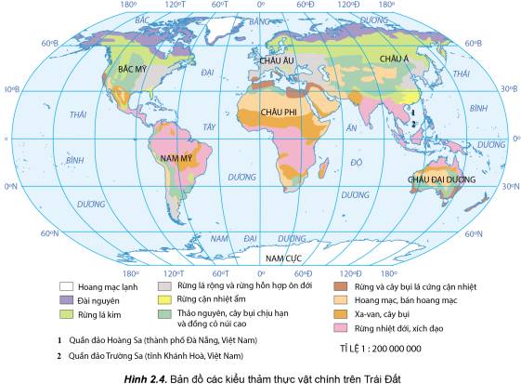 | 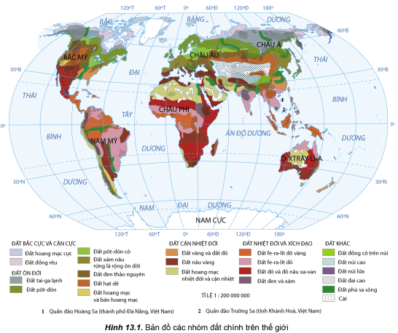
- Bước 2: Thực hiện nhiệm vụ:
+ Các nhóm tự phân công nhiệm vụ cho các thành viên.
+ HS làm việc theo nhóm trong khoảng thời gian: 5 phút.
- Bước 3: Báo cáo, thảo luận:
+ GV yêu cầu đại diện các nhóm báo cáo kết quả.
+ Các nhóm nhận xét, bổ sung cho nhau.
- Bước 4: Kết luận, nhận định: GV nhận xét, đánh giá về thái độ, quá trình làm việc, kết quả hoạt động và chốt kiến thức.
Hoạt động 2.2. Nhận xét và giải thích sự phân bố vành đai đất và vành đai thực vật ở sườn tây dãy Cáp-ca
a) Mục đích: HS phân tích được hình vẽ nhận xét và giải thích sự phân bố vành đai đất và vành đai thực vật ở địa điểm cụ thể.
b) Nội dung: HS quan sát máy chiếu, sử dụng SGK, làm việc theo cặp để nhận xét và giải thích sự phân bố vành đai đất và thực vật ở sườn tây dãy Cáp-ca.
c) Sản phẩm: HS hoàn thành tìm hiểu kiến thức:
2. Nhận xét và giải thích sự phân bố vành đai đất và vành đai thực vật ở sườn tây dãy Cap-pa
- Nhận xét: Đất và thực vật ở sườn tây dãy Cáp-ca có sự thay đổi theo độ cao; trên 2800m chỉ còn là băng tuyết bao phủ quanh năm.
- Giải thích: Có sự thay đổi trên là do càng lên cao nhiệt độ càng giảm (lên cao 100 m giảm 0,6ºC) kéo theo đó là sự thay đổi về độ ẩm, ánh sáng,…
- Ở sườn tây dãy Cáp-ca (từ chân núi lên đỉnh núi) có những vành đai thực vật và đất
Độ cao (m) | Vành đai thực vật | Vành đai đất
0 → 500 | Rừng lá rộng cận nhiệt | Đất đỏ cận nhiệt
500 → 1200 | Rừng hỗn hợp | Đất nâu
1200 → 1600 | Rừng lá kim | Đất pốt-dôn núi
1600 → 2000 | Đồng cỏ núi cao | Đất đồng cỏ núi
2000 → 2800 | Địa y và cây bụi | Đất sơ đẳng xen lẫn đá
> 2800 | Băng tuyết | Băng tuyết
d) Tổ chức thực hiện:
- Bước 1: Chuyển giao nhiệm vụ: GV yêu cầu HS tìm hiểu SGK, kết hợp với hiểu biết của bản thân và trao đổi với bạn bên cạnh để trả lời câu hỏi:
* Câu hỏi: Dựa vào hình 13.2 và kiến thức đã học, hãy nhận xét và giải thích sự phân bố vành đai đất và vành đai thực vật ở sườn tây dãy Cap-pa? Điền thông tin vào bảng sau?
Độ cao (m) | Đất | Vành đai thực vật

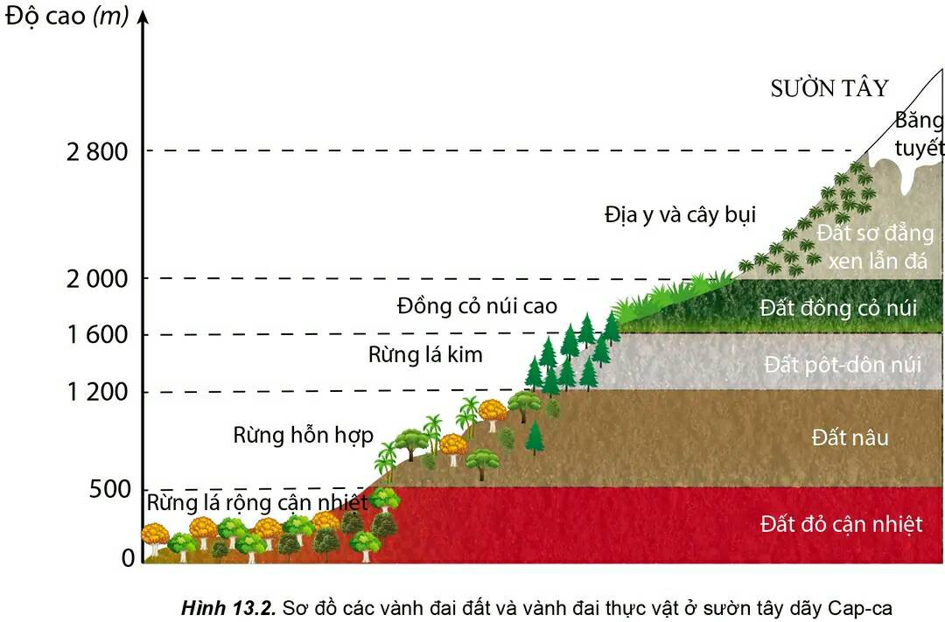
- Bước 2: Thực hiện nhiệm vụ:
+ Các cặp nghiên cứu nội dung SGK, tài liệu hoàn thành câu hỏi trong 05 phút.
+ GV: quan sát và trợ giúp các cặp.
- Bước 3: Báo cáo, thảo luận:
+ Các cặp trao đổi chéo kết quả và bổ sung cho nhau
+ Đại diện một số cặp trình bày, các cặp khác bổ sung.
- Bước 4: Kết luận, nhận định: GV nhận xét, đánh giá về thái độ, quá trình làm việc, kết quả hoạt động và chốt kiến thức.
HOẠT ĐỘNG 3: LUYỆN TẬP
a) Mục đích: Củng cố lại kiến thức, rèn luyện kĩ năng trong bài học.
b) Nội dung: HS quan sát máy chiếu, sử dụng SGK và kiến thức đã học để trả lời câu hỏi.
c) Sản phẩm: HS hoàn thành câu hỏi:
Câu 1. Kiểu thảm thực vật đài nguyên được phân bố ở kiểu khí hậu
A. ôn đới khô. B. ôn đới ẩm.
C. cận cực. D. cận cực lục địa.
Câu 2. Thảm thực vật chính phát triển trên kiểu khí hậu nhiệt đới gió mùa là
A. rừng nhiệt đới ẩm. B. rừng lá rộng.
C. Rừng lá kim. D. Thảo nguyên.
Câu 3. Rừng lá kim thường phân bố tương ứng với kiểu khí hậu
A. ôn đới lục địa lạnh. B. ôn đới hải dương.
C. ôn đới lục địa nưa khô hạn. D. ôn đới lục địa khô.
Câu 4. Loài cây ưa nhiệt thường phân bố ở đâu?
A. Ôn đới, nhiệt đới. B. Nhiệt đới, cận nhiệt.
C. Nhiệt đới, xích đạo. D. Cận nhiệt, ôn đới.
Câu 5. Ở kiểu khí hậu cận nhiệt lục địa, thực vật hầu như không phát triển, hình thành các hoang mạc chủ yếu do nguyên nhân?
A. Gió thổi mạnh. B. Nhiệt độ quá cao.
C. Độ ẩm quá thấp. D. Thiếu ánh sáng.
d) Tổ chức thực hiện:
- Bước 1: Chuyển giao nhiệm vụ: GV trình chiếu câu hỏi, yêu cầu HS trả lời.
- Bước 2: Thực hiện nhiệm vụ: HS thảo luận và tìm đáp án.
- Bước 3: Báo cáo, thảo luận: GV gọi một số HS trả lời, HS khác nhận xét, bổ sung.
- Bước 4: Kết luận, nhận định: GV đánh giá kết quả của HS, chốt đáp án và kiến thức có liên quan.
HOẠT ĐỘNG 4: VẬN DỤNG
a) Mục đích: Vận dụng tri thức địa lí giải quyết vấn đề thực tiễn.
b) Nội dung: HS sử dụng SGK, vận dụng kiến thức, trả lời câu hỏi.
c) Sản phẩm: HS hoàn thành câu hỏi:
* Câu hỏi: Ở Việt Nam có những kiểu thảm thực vật và nhóm đất chính nào?
Gợi ý trả lời:
- Kiểu thảm thực vật chính: Rừng nhiệt đới ẩm, rừng cận nhiệt ẩm, rừng và cây bụi lá cứng cận nhiệt.
- Nhóm đất: Đất feralit đỏ vàng, đất phù sa, đất đá vôi.
d) Tổ chức thực hiện:
- Bước 1: Chuyển giao nhiệm vụ: GV trình chiếu câu hỏi, yêu cầu HS trả lời.
- Bước 2: Thực hiện nhiệm vụ: HS thảo luận và tìm đáp án.
- Bước 3: Báo cáo, thảo luận: GV gọi một số HS trả lời, HS khác nhận xét, bổ sung.
- Bước 4: Kết luận, nhận định: GV đánh giá kết quả của HS, chốt đáp án và kiến thức có liên quan.
4. Củng cố, dặn dò:
GV củng cố bài học bằng sơ đồ hóa kiến thức được chuẩn bị sẵn và trình chiếu, nhấn mạnh các nội dung trọng tâm của bài.
5. Hướng dẫn về nhà:
- Học bài cũ, trả lời câu hỏi SGK.
- Hoàn thành câu hỏi phần vận dụng.
- Chuẩn bị bài mới: Bài 14. Vỏ địa lí. Quy luật thống nhất và hoàn chỉnh.
Nội dung:
+ Vỏ địa lí.
+ Quy luật thống nhất và hoàn chỉnh của vỏ địa lí.

Ngày soạn: …. /…. /….

CHƯƠNG 6: MỘT SỐ QUY LUẬT CỦA VỎ ĐỊA LÍ
BÀI 14 (1 tiết). VỎ ĐỊA LÍ. QUY LUẬT THỐNG NHẤT VÀ HOÀN CHỈNH

I. MỤC TIÊU
1. Kiến thức:
- Trình bày khái niệm vỏ địa lí; phân biệt được vỏ địa lí và vỏ Trái Đất.
- Trình bày được khái niệm, biểu hiện và ý nghĩa thực tiễn của quy luật thống nhất và hoàn chỉnh của vỏ địa lí; liên hệ được thực tế ở địa phương.
- Giải thích được một số hiện tượng phổ biến trong môi trường tự nhiên bằng quy luật thống nhất và hoàn chỉnh của vỏ địa lí.
2. Năng lực:
* Năng lực chung:
- Năng lực tự chủ và tự học:
+ Giúp đỡ được các bạn khác vươn lên, tự lực trong học tập thông qua các hoạt động cá nhân/nhóm.
+ Biết khẳng định và bảo vệ quan điểm, nhu cầu tự học, tự tìm hiểu của bản thân.
- Năng lực giao tiếp và hợp tác: Xác định mục đích, nội dung, phương tiện và thái độ giao tiếp: biết lựa chọn nội dung giao tiếp phù hợp với hình thức hoạt động cá nhân/cặp/nhóm.
- Năng lực giải quyết vấn đề và sáng tạo: Biết xác định và làm rõ thông tin từ nguồn thông tin SGK, Atlat, bản đồ…
* Năng lực chuyên biệt:
- Nhận thức khoa học địa lí: Phát hiện và giải thích được các biểu hiện của quy luật thống nhất và hoàn chỉnh của lớp vỏ địa lí.
- Tìm hiểu địa lí:
+ Sử dụng các công cụ địa lí:
> Biết tìm kiếm, chọn lọc và khai thác thông tin văn bản, tranh ảnh, bản đồ, Atlat…
> Sử dụng mô hình, tranh ảnh, video địa lí…
- Vận dụng kiến thức, kĩ năng đã học:
+ Cập nhật thông tin và liên hệ thực tế: Tìm kiếm được các thông tin và nguồn số liệu tin cậy về các biểu hiện của quy luật thống nhất và hoàn chỉnh của lớp vỏ địa lí.
+ Vận dụng tri thức địa lí giải quyết một số vấn đề thực tiễn: Vận dụng được các kiến thức, kỹ năng để giải quyết một số vấn đề thực tiễn liên quan đến các biểu hiện của quy luật thống nhất và hoàn chỉnh của lớp vỏ địa lí.
3. Phẩm chất:
- Yêu nước: Yêu đất nước, tự hào về vẻ đẹp tự nhiên của quê hương đất nước.
- Nhân ái: Có mối quan hệ hài hòa với người khác. Tôn trọng sự tồn tại và quy luật của các thành phần tự nhiên.
- Chăm chỉ: Có ý thức đánh giá điểm mạnh, điểm yếu của cá nhân; Những thuận lợi và khó khăn để xây dựng và thực hiện kế hoạch học tập. Có ý chí vượt qua khó khăn để hoàn thành các nhiệm vụ học tập.
- Trung thực trong học tập và đời sống.
- Trách nhiệm: Tích cực, tự giác, nghiêm túc học tập, rèn luyện, tu dưỡng đạo đức bản thân. Sẵn sàng chịu trách nhiệm về lời nói và hành động của bản thân khi tham gia các hoạt động học tập. Hiểu và tôn trọng quy luật của tự nhiên.
II. THIẾT BỊ DẠY HỌC VÀ HỌC LIỆU
1. Thiết bị: Máy tính, máy chiếu.
2. Học liệu: SGK, Atlat, bản đồ, biểu đồ, tranh ảnh, video.
III. TIẾN TRÌNH DẠY HỌC
1. Ổn định:
Ngày dạy | Lớp | Sĩ số | Ghi chú
2. Kiểm tra bài cũ: Kết hợp trong quá trình học.
3. Hoạt động học tập:
HOẠT ĐỘNG 1: HOẠT ĐỘNG MỞ ĐẦU (KHỞI ĐỘNG)
a) Mục đích: HS nhớ lại kiến thức về lớp vỏ địa lí đã được học.
b) Nội dung: HS quan sát máy chiếu, sử dụng SGK, hoạt động cá nhân: Trình bày hiểu biết về lớp vỏ địa lí.
c) Sản phẩm: HS nhớ lại kiến thức đã được học và vận dụng kiến thức của bản thân trả lời câu hỏi GV đưa ra.
d) Tổ chức thực hiện:
- Bước 1: Chuyển giao nhiệm vụ: GV trình chiếu video về cấu tạo của vỏ địa lí. Yêu cầu HS trả lời câu hỏi: Lớp vỏ địa lí bao gồm các thành phần nào?
- Bước 2: Thực hiện nhiệm vụ: HS thực hiện nhiệm vụ trong thời gian 03 phút.
- Bước 3: Báo cáo, thảo luận: GV gọi một số HS trả lời, HS khác nhận xét, bổ sung.
- Bước 4: Kết luận, nhận định: GV đánh giá kết quả của HS, trên cơ sở đó dẫn dắt HS vào bài học mới.
Các quyển của Trái Đất không tồn tại và phát triển một cách riêng biệt, chúng luôn có sự tác động qua lại và ảnh hưởng lẫn nhau. Sự phối hợp của các thành phần đã tạo nên quy luật mang tính thống nhất và hoàn chỉnh. Vậy quy luật đó được hiểu như thế nào? Nguyên nhân và biểu hiện của quy luật đó là gì? Con người đã vận dụng quy luật đó như thế nào trong hoạt động sản xuất và đời sống?
HOẠT ĐỘNG 2: HÌNH THÀNH KIẾN THỨC MỚI
Hoạt động 2.1. Tìm hiểu vỏ địa lí
a) Mục đích: HS trình bày được khái niệm vỏ địa lí; phân biệt được vỏ địa lí và vỏ Trái Đất.
b) Nội dung: HS quan sát máy chiếu, sử dụng SGK, làm việc theo cặp để tìm hiểu về vỏ địa lí.
c) Sản phẩm: HS hoàn thành tìm hiểu kiến thức:
I. VỎ ĐỊA LÍ
- Vỏ địa lí là vỏ của Trái Đất, ở đó có sự xâm nhập và tác động lẫn nhau của các vỏ bộ phận (thạch quyển, khí quyển, thủy quyển và sinh quyển).
- Giới hạn trên của vỏ địa lí tiếp giáp lớp ô-zôn, giới hạn dưới kéo đến dáy vực thẳm của đại dương và đến hết lớp vỏ phong hóa ở lục địa; độ dày của vỏ địa lí khoảng 30-35 km.
- Phân biệt vỏ địa lí và vỏ Trái Đất:
Tiêu chí | Lớp vỏ Trái Đất | Lớp vỏ địa lí
Chiều dày | Độ dày dao động từ 5 km (ở đại dương) đến 70 km (ở lục địa). | Khoảng 30 đến 35 km (tính từ giới hạn dưới của lớp ô dôn đến đáy vực thẳm đại dương; ở lục địa xuống hết lớp vỏ phong hóa).
Thành phần vật chất | Cấu tạo bởi các tầng đá khác nhau (trầm tích, granit, badan). | Gồm khí quyển, thạch quyển, thủy quyển, thổ nhưỡng quyển và sinh quyển xâm nhập và tác động lẫn nhau.

d) Tổ chức thực hiện:
- Bước 1: Chuyển giao nhiệm vụ: GV yêu cầu HS tìm hiểu SGK, kết hợp với hiểu biết của bản thân và trao đổi với bạn bên cạnh để trả lời câu hỏi:
* Câu hỏi: Đọc thông tin và quan sát hình 14.1, hãy phân biệt vỏ địa lí với vỏ Trái Đất.
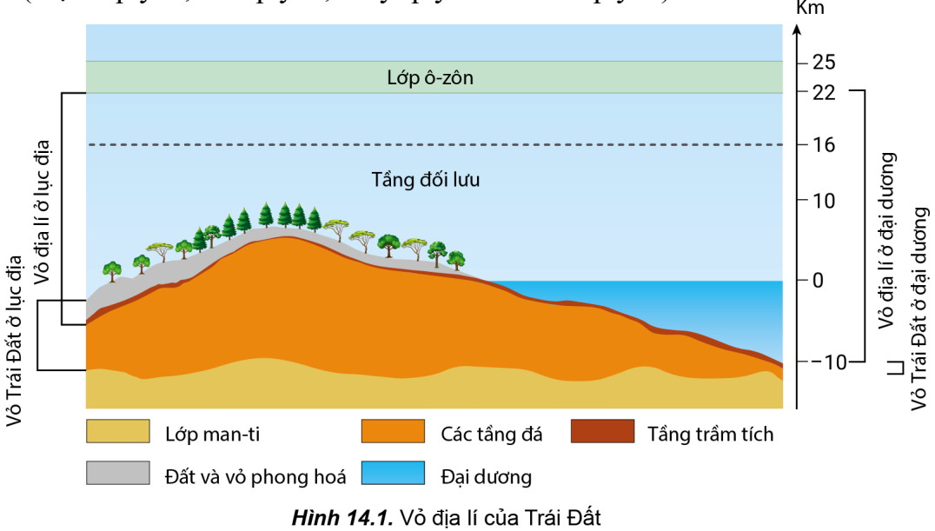
- Bước 2: Thực hiện nhiệm vụ:
+ Các cặp nghiên cứu nội dung SGK, tài liệu hoàn thành câu hỏi trong 05 phút.
+ GV: quan sát và trợ giúp các cặp.
- Bước 3: Báo cáo, thảo luận:
+ Các cặp trao đổi chéo kết quả và bổ sung cho nhau
+ Đại diện một số cặp trình bày, các cặp khác bổ sung.
- Bước 4: Kết luận, nhận định: GV nhận xét, đánh giá về thái độ, quá trình làm việc, kết quả hoạt động và chốt kiến thức.
Hoạt động 2.2. Tìm hiểu quy luật thống nhất và hoàn chỉnh của vỏ địa lí
a) Mục đích: HS trình bày được khái niệm, biểu hiện và ý nghĩa thực tiễn của quy luật thống nhất và hoàn chỉnh của vỏ địa lí.
b) Nội dung: HS quan sát máy chiếu, sử dụng SGK, làm việc theo nhóm để tìm hiểu quy luật thống nhất và hoàn chỉnh của vỏ địa lí.
c) Sản phẩm: HS hoàn thành tìm hiểu kiến thức:
II. QUY LUẬT THỐNG NHẤT VÀ HOÀN CHỈNH CỦA VỎ ĐỊA LÍ
1. KHÁI NIỆM
- Là quy luật về mối quan hệ quy định lẫn nhau giữa thành phần của toàn bộ cũng như của mỗi bộ phận lãnh thổ trong vỏ địa lí.
- Mỗi thành phần và lãnh thổ địa lí đều chịu tác động đồng thời trực tiếp hoặc gián tiếp của nguồn năng lượng bức xạ mặt trời và các nguồn năng lượng bên trong Trái Đất. Tuy chúng có quá trình phát sinh và phát triển riêng nhưng luôn chịu ảnh hưởng và tác động lẫn nhau, phụ thuộc vào nhau tạo nên một thể thống nhất và hoàn chỉnh.
2. BIỂU HIỆN CỦA QUY LUẬT
- Trong tự nhiên, chỉ một thành phần hoặc yếu tố thay đổi sẽ dẫn tới sự thay đổi của các thành phần và yếu tố còn lại ⇒ thiên nhiên sẽ hình thành nên một trạng thái thống nhất mới, khác với ban đầu.
- Một số VD:
+ VD1: Sự biến đổi khí hậu toàn cầu bắt đầu từ sự thay đổi của một yếu tố khí quyển. Do lượng khí cac-bo-nic tăng lên quá mức ⇒ nhiệt độ không khí trên Trái Đất tăng lên ⇒ băng ở hai cực sẽ tan, nước biển dâng cao, nhiều vùng đất thấp ven biển bị ngập; các hiện tượng khí hậu cực đoan như: bão, mưa lớn, lũ lụt, hạn hán, rét đậm,… xảy ra nhiều hơn, với tần suất dày hơn.
+ VD2: Phá rừng bừa bãi ở nhiều nơi trên Trái Đất làm thay đổi nhiều thành phần tự nhiên.
Mất
lớp phủ thực vật
Mất cân bằng khí quyển
Phá rừng
Đất bị xâm thực, xói mòn
Mực nước ngầm hạ thấp
Địa hình biến đổi
Động vật
mất nơi cư trú
Hình 14.3. Sơ đồ các hậu quả của việc phá rừng bừa bãi
3. Ý NGHĨA THỰC TIỄN
- Do vỏ địa lí có tính thống nhất và hoàn chỉnh nên khi tác động vào tự nhiên, con người có thể dự báo được các thay đổi của thành phần tự nhiên, cảnh quan theo chiều hướng tích cực hay tiêu cực đối với mình ⇒ có biện pháp hợp lí để sử dụng và bảo vệ tự nhiên.
d) Tổ chức thực hiện:
- Bước 1: Chuyển giao nhiệm vụ: GV chia lớp thành các nhóm, yêu cầu HS tìm hiểu SGK kết hợp với kiến thức của bản thân và hoạt động theo nhóm để hoàn thành nhiệm vụ:
* Nhóm 1, 3: Đọc thông tin và quan sát hình 14.2, nêu khái niệm, biểu hiện, phân tích VD1 của quy luật thống nhất và hoàn chỉnh của lớp vỏ địa lí.
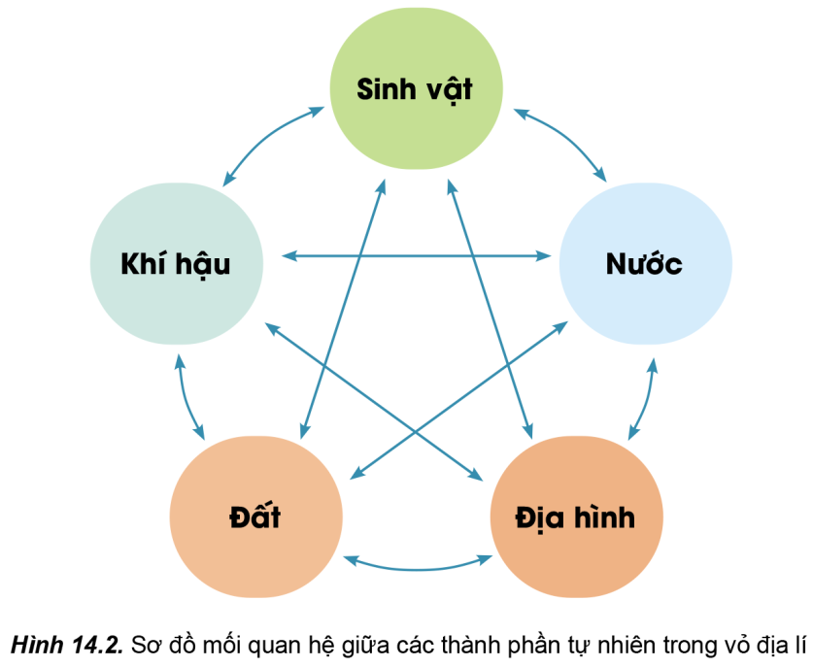
* Nhóm 2, 4: Đọc thông tin và quan sát hình 14.3, nêu biểu hiện, phân tích VD2, ý nghĩa thực tiễn của quy luật thống nhất và hoàn chỉnh của lớp vỏ địa lí.
- Bước 2: Thực hiện nhiệm vụ:
+ Các nhóm tự phân công nhiệm vụ cho các thành viên.
+ HS làm việc theo nhóm trong khoảng thời gian: 5 phút.
- Bước 3: Báo cáo, thảo luận:
+ GV yêu cầu đại diện các nhóm báo cáo kết quả.
+ Các nhóm nhận xét, bổ sung cho nhau.
- Bước 4: Kết luận, nhận định: GV nhận xét, đánh giá về thái độ, quá trình làm việc, kết quả hoạt động và chốt kiến thức.
HOẠT ĐỘNG 3: LUYỆN TẬP
a) Mục đích: Củng cố lại kiến thức, rèn luyện kĩ năng trong bài học.
b) Nội dung: HS quan sát máy chiếu, sử dụng SGK và kiến thức đã học để trả lời câu hỏi.
c) Sản phẩm: HS hoàn thành câu hỏi:
* Câu hỏi 1: Hãy cho biết khi khí hậu thay đổi thì các đối tượng tự nhiên khác sẽ thay đổi như thế nào?
Gợi ý trả lời:
Trong tự nhiên, khí hậu có tác động rất lớn đến các thành phần tự nhiên khác. Khi khí hậu thay đổi sẽ dẫn đến sự thay đổi của các đối tượng tự nhiên theo chiều hướng tích cực hoặc tiêu cực.
- Ví dụ 1: Khí hậu nhiệt đới ẩm, nền nhiệt cao, độ ẩm lớn giúp sinh vật phát triển nhanh và phong phú. Các quá trình hình thành đất diễn ra mạnh mẽ, tầng đất dày. Mưa lớn, sông ngòi nhiều nước và các quá trình phong hóa, bóc mòn, vận chuyển, bồi tụ diễn ra mạnh hình thành nên các dạng địa hình mới.
- Ví dụ 2: Ở vùng hoang mạc, nền nhiệt cao và khô hạn nên động thực vật nghèo nàn; sông ngòi khó phát triển, các quá trình hình thành đất đơn giản, địa hình chủ yếu là cồn cát, đụn cát,…
d) Tổ chức thực hiện:
- Bước 1: Chuyển giao nhiệm vụ: GV trình chiếu câu hỏi, yêu cầu HS trả lời.
- Bước 2: Thực hiện nhiệm vụ: HS thảo luận và tìm đáp án.
- Bước 3: Báo cáo, thảo luận: GV gọi một số HS trả lời, HS khác nhận xét, bổ sung.
- Bước 4: Kết luận, nhận định: GV đánh giá kết quả của HS, chốt đáp án và kiến thức có liên quan.
HOẠT ĐỘNG 4: VẬN DỤNG
a) Mục đích: Vận dụng tri thức địa lí giải quyết vấn đề thực tiễn.
b) Nội dung: HS sử dụng SGK, vận dụng kiến thức, trả lời câu hỏi.
c) Sản phẩm: HS hoàn thành câu hỏi:
* Câu hỏi 2: Lấy một số VD thực tế ở địa phương em (hoặc nơi khác em biết) biểu hiện tác động của con người đến sự thay đổi của tự nhiên?
Gợi ý trả lời:
- Học sinh lấy ví dụ ở địa phương mình sinh sống.
- Ví dụ
1. Làm hệ thống bậc thang thủy điện nhỏ ở các con sông ⇒ Nước sông ở hạ nguồn ít, phù sa hằng năm giảm, một diện tích đất và rừng bị hủy hoại,…
2. Sử dụng nhiều phân bón và thuốc bảo vệ thực vật ⇒ Đất đai bị suy thoái, bạc màu; ô nhiễm môi trường nước và không khí.
d) Tổ chức thực hiện:
- Bước 1: Chuyển giao nhiệm vụ: GV trình chiếu câu hỏi, yêu cầu HS trả lời.
- Bước 2: Thực hiện nhiệm vụ: HS thảo luận và tìm đáp án.
- Bước 3: Báo cáo, thảo luận: GV gọi một số HS trả lời, HS khác nhận xét, bổ sung.
- Bước 4: Kết luận, nhận định: GV đánh giá kết quả của HS, chốt đáp án và kiến thức có liên quan.
4. Củng cố, dặn dò:
GV củng cố bài học bằng sơ đồ hóa kiến thức được chuẩn bị sẵn và trình chiếu, nhấn mạnh các nội dung trọng tâm của bài.
5. Hướng dẫn về nhà:
- Học bài cũ, trả lời câu hỏi SGK.
- Hoàn thành câu hỏi phần vận dụng.
- Chuẩn bị bài mới: Bài 15. Quy luật địa đới và phi địa đới.
Nội dung:
+ Quy luật địa đới.
+ Quy luật phi địa đới.

Ngày soạn: …. /…. /….

BÀI 15 (2 tiết). QUY LUẬT ĐỊA ĐỚI VÀ PHI ĐỊA ĐỚI

I. MỤC TIÊU
1. Kiến thức:
- Trình bày khái niệm, biểu hiện và ý nghĩa thực tiễn của quy luật địa đới và phi địa đới; liên hệ được thực tế ở địa phương.
- Giải thích được một số hiện tượng phổ biến trong môi trường tự nhiên bằng các quy luật địa lí.
2. Năng lực:
* Năng lực chung:
- Năng lực tự chủ và tự học:
+ Có khả năng và sẵn sàng giúp đỡ được các bạn khác vươn lên, tự lực trong học tập thông qua các hoạt động cá nhân/nhóm.
+ Biết khẳng định và bảo vệ quan điểm, nhu cầu tự học, tự tìm hiểu của bản thân.
- Năng lực giao tiếp và hợp tác: Xác định mục đích, nội dung, phương tiện và thái độ giao tiếp: biết lựa chọn nội dung giao tiếp phù hợp với hình thức hoạt động cá nhân/cặp/nhóm.
- Năng lực giải quyết vấn đề và sáng tạo: Biết xác định và làm rõ thông tin từ nguồn thông tin SGK, Atlat, bản đồ…
* Năng lực chuyên biệt:
- Nhận thức khoa học địa lí:
+ Nhận thức thế giới theo quan điểm không gian:
> Xác định và lí giải được sự phân bố các đối tượng địa lí theo quy luật địa đới và phi địa đới.
+ Giải thích các hiện tượng và quá trình địa lí: Phát hiện và giải thích được sự thay đổi có tính quy luật (địa đới và phi địa đới) của các thành phần tự nhiên trên Trái Đất.
- Tìm hiểu địa lí:
+ Sử dụng các công cụ địa lí
> Biết tìm kiếm, chọn lọc và khai thác thông tin văn bản, tranh ảnh, bản đồ, Atlat…
> Biết đọc và sử dụng bản đồ, Atlat Địa lí Việt Nam.
> Sử dụng mô hình, tranh ảnh, video địa lí…
- Vận dụng kiến thức, kĩ năng đã học:
+ Cập nhật thông tin và liên hệ thực tế: Tìm kiếm được các thông tin và nguồn số liệu tin cậy về quy luật địa đới và phi địa đới.
+ Vận dụng tri thức địa lí giải quyết một số vấn đề thực tiễn: Vận dụng được các kiến thức, kỹ năng để giải quyết một số vấn đề thực tiễn liên quan đến quy luật địa đới và phi địa đới.
3. Phẩm chất:
- Yêu nước: Yêu đất nước, tự hào về vẻ đẹp tự nhiên của quê hương đất nước.
- Nhân ái: Có mối quan hệ hài hòa với người khác. Tôn trọng sự tồn tại và quy luật của các thành phần tự nhiên.
- Chăm chỉ: Có ý thức đánh giá điểm mạnh, điểm yếu của cá nhân; Những thuận lợi và khó khăn để xây dựng và thực hiện kế hoạch học tập. Có ý chí vượt qua khó khăn để hoàn thành các nhiệm vụ học tập.
- Trung thực trong học tập và đời sống.
- Trách nhiệm: Tích cực, tự giác, nghiêm túc học tập, rèn luyện, tu dưỡng đạo đức bản thân. Sẵn sàng chịu trách nhiệm về lời nói và hành động của bản thân khi tham gia các hoạt động học tập. Hiểu và tôn trọng quy luật của tự nhiên.
II. THIẾT BỊ DẠY HỌC VÀ HỌC LIỆU
1. Thiết bị: Máy tính, máy chiếu.
2. Học liệu: SGK, Atlat, bản đồ, biểu đồ, tranh ảnh, video.
III. TIẾN TRÌNH DẠY HỌC
1. Ổn định:
Ngày dạy | Lớp | Sĩ số | Ghi chú
2. Kiểm tra bài cũ:
* Câu hỏi: Nêu khái niệm, biểu hiện của quy luật thống nhất và hoàn chỉnh của lớp vỏ địa lí?
Gợi ý trả lời:
- Khái niệm:
+ Là quy luật về mối quan hệ quy định lẫn nhau giữa thành phần của toàn bộ cũng như của mỗi bộ phận lãnh thổ trong vỏ địa lí.
+ Mỗi thành phần và lãnh thổ địa lí đều chịu tác động đồng thời trực tiếp hoặc gián tiếp của nguồn năng lượng bức xạ mặt trời và các nguồn năng lượng bên trong Trái Đất. Tuy chúng có quá trình phát sinh và phát triển riêng nhưng luôn chịu ảnh hưởng và tác động lẫn nhau, phụ thuộc vào nhau tạo nên một thể thống nhất và hoàn chỉnh.
- Biểu hiện của quy luật:
+ Trong tự nhiên, chỉ một thành phần hoặc yếu tố thay đổi sẽ dẫn tới sự thay đổi của các thành phần và yếu tố còn lại ⇒ thiên nhiên sẽ hình thành nên một trạng thái thống nhất mới, khác với ban đầu.
3. Hoạt động học tập:
HOẠT ĐỘNG 1: HOẠT ĐỘNG MỞ ĐẦU (KHỞI ĐỘNG)
a) Mục đích: HS nhớ lại những kiến thức về sự phân bố của thành phần tự nhiên, cảnh quan tự nhiên trên Trái Đất.
b) Nội dung: HS quan sát máy chiếu, sử dụng SGK, hoạt động cá nhân: Trình bày sự thay đổi nhiệt độ theo xích đạo và độ cao,… đã được học.
c) Sản phẩm: HS nhớ lại kiến thức đã được học và vận dụng kiến thức của bản thân trả lời câu hỏi GV đưa ra.
d) Tổ chức thực hiện:
- Bước 1: Chuyển giao nhiệm vụ: GV chiếu câu hỏi và yêu cầu HS dựa vào kiến thức đã học hãy cho biết nhiệt độ thay đổi như thế nào khi đi từ Xích đạo về 2 cực, từ chân núi đến đỉnh núi? Sự thay đổi của nhiệt độ sẽ dẫn đến sự thay đổi của các thành phần tự nhiên nào? Ví dụ?
- Bước 2: Thực hiện nhiệm vụ: HS thực hiện nhiệm vụ trong thời gian 03 phút.
- Bước 3: Báo cáo, thảo luận: GV gọi một số HS trả lời, HS khác nhận xét, bổ sung.
- Bước 4: Kết luận, nhận định: GV đánh giá kết quả của HS, trên cơ sở đó dẫn dắt HS vào bài học mới.
Các thành phần tự nhiên và cảnh quan địa lí trên Trái Đất đều chịu tác động của những quy luật địa lí chung, bắt nguồn từ sự thay đổi góc chiếu sáng của Mặt Trời và tác động của các lực phát sinh trong lòng Trái Đất. Đó là những quy luật nào? Biểu hiện ra sao? Việc hiểu rõ bản chất của những quy luật đó giúp ích gì cho con người trong đời sống và hoạt động kinh tế?
HOẠT ĐỘNG 2: HÌNH THÀNH KIẾN THỨC MỚI
Hoạt động 2.1. Tìm hiểu quy luật địa đới
a) Mục đích: HS trình bày được khái niệm, biểu hiện và ý nghĩa thực tiễn của quy luật địa đới.
b) Nội dung: HS quan sát máy chiếu, sử dụng SGK, làm việc theo nhóm để tìm hiểu về quy luật địa đới.
c) Sản phẩm: HS hoàn thành tìm hiểu kiến thức:
I. QUY LUẬT ĐỊA ĐỚI
1. KHÁI NIỆM
- Là quy luật về sự thay đổi của các thành phần tự nhiên và cảnh quan địa lí theo vĩ độ (từ xích đạo về hai cực).
- Do Trái Đất hình cầu nên góc chiếu của tia sáng mặt trời tới bề mặt đất giảm độ lớn từ xích đạo về cực đã kéo theo sự thay đổi của các yếu tố tự nhiên khác. Tính địa đới biểu hiện rõ nhất ở các vùng đất bằng phẳng, rộng lớn.
Em có biết: Tính địa đới là đặc trưng nhất cho vỏ địa lí. Các đới là những bộ phận lớn nhất của các vòng đai địa lí được phân chia dựa vào tương quan nhiệt ẩm có trong từng bộ phận của lớp vỏ địa lí.
2. BIỂU HIỆN CỦA QUY LUẬT
- Quy luật địa đới là quy luật phổ biến của lớp vỏ địa lí, được thể hiện qua các yếu tố và thành phần tự nhiên.
- Sự phân bố các vòng đai nhiệt trên Trái Đất.
Bảng 15. Các vòng đai nhiệt từ xích đạo về cực
Vòng đai | Vị trí
Nóng | Giữa hai đường đẳng nhiệt năm+ 20ºC của bán cầu Bắc và bán cầu Nam, trong khoảng giữa hai vĩ tuyến 30ºB và 30ºN.
Ôn hòa | Giữa các đường đẳng nhiệt năm+ 20ºC và đường đẳng nhiệt+10ºC tháng nóng nhất của hai bán cầu.
Lạnh | Giữa các đường đẳng nhiệt+10ºC và 0ºC của tháng nóng nhất, ở vĩ độ cận cực của hai bán cầu.
Băng tuyết vĩnh cửu | Nhiệt độ quanh năm đều dưới 0ºC, bao quanh hai cực.
- Các đai khí áp, các đới gió và lượng mưa trên Trái Đất: Khí áp và gió thường xuyên trên Trái Đất cũng được phân bố theo các đai khí áp và các đới gió từ xích đạo về hai cực. Lượng mưa có sự khác nhau giữa vùng xích đạo, chí tuyến, ôn đới và cực.
- Các đới khí hậu: Khí hậu được hình thành do tác động của bức xạ Mặt Trời, hoàn lưu khí quyển và bề mặt đệm. Bức xạ Mặt Trời và hoàn lưu khí quyển là các yếu tố địa đới trên phạm vi rộng lớn nên tạo ra các đới khí hậu.
- Các nhóm đất và kiểu thực vật chính: Sự phân bố của các thảm thực vật trên thế giới phụ thuộc nhiều vào khí hậu. Đất chịu tác động mạnh mẽ của khí hậu và sinh vật ⇒ Sự phân bố của đất và thực vật trên lục địa cũng thay đổi từ xích đạo về hai cực.
3. Ý NGHĨA THỰC TIỄN
- Hiểu biết sự phân bố các sự vật, hiện tượng tự nhiên trên Trái Đất có tính quy luật từ xích đạo về hai cực giúp con người định hướng và có các hoạt động thực tiễn phù hợp với môi trường sống.
d) Tổ chức thực hiện:
- Bước 1: Chuyển giao nhiệm vụ: GV chia lớp thành các nhóm, yêu cầu HS tìm hiểu SGK kết hợp với kiến thức của bản thân và hoạt động theo nhóm để hoàn thành nhiệm vụ:
+ Nhóm 1, 3: Đọc thông tin, hãy trình bày khái niệm, biểu hiện của quy luật địa đới?
+ Nhóm 2, 4: Đọc thông tin, hãy trình bày ý nghĩa thực tiễn của quy luật địa đới?
- Bước 2: Thực hiện nhiệm vụ:
+ Các nhóm tự phân công nhiệm vụ cho các thành viên.
+ HS làm việc theo nhóm trong khoảng thời gian: 5 phút.
- Bước 3: Báo cáo, thảo luận:
+ GV yêu cầu đại diện các nhóm báo cáo kết quả.
+ Các nhóm nhận xét, bổ sung cho nhau.
- Bước 4: Kết luận, nhận định: GV nhận xét, đánh giá về thái độ, quá trình làm việc, kết quả hoạt động và chốt kiến thức.
Hoạt động 2.2. Tìm hiểu quy luật phi địa đới
a) Mục đích: HS trình bày được khái niệm, biểu hiện và ý nghĩa thực tiễn của quy luật phi địa đới.
b) Nội dung: HS quan sát máy chiếu, sử dụng SGK, làm việc theo nhóm để tìm hiểu về quy luật phi địa đới.
c) Sản phẩm: HS hoàn thành tìm hiểu kiến thức:
II. QUY LUẬT PHI ĐỊA ĐỚI
1. KHÁI NIỆM
- Là quy luật về sự phân bố của các thành phần tự nhiên và cảnh quan địa lí theo kinh độ và theo độ cao.
- Các quá trình nội lực đã tạo ra lục địa, đại dương và địa hình núi cao. Các thành phần tự nhiên ở bờ đông, bờ tây lục địa, ở độ cao núi khác nhau sẽ có những đặc điểm không giống nhau.
2. BIỂU HIỆN CỦA QUY LUẬT
- Theo kinh độ (quy luật địa ô)
+ Là sự thay đổi của các thành phần tự nhiên và cảnh quan địa lí theo kinh độ.
+ Sự phân bố lục địa và đại dương làm cho khí hậu và kéo theo một số thành phần tự nhiên (nhất là thảm thực vật) thay đổi từ đông sang tây. Gần biển có tính chất đại dương rõ rệt, càng vào sâu trung tâm lục địa thì tính chất lục địa càng tăng.
- Theo độ cao (quy luật đai cao)
+ Là sự thay đổi của các thành phần tự nhiên và cảnh quan địa lí theo độ cao địa hình.
+ Sự thay đổi nhiệt ẩm theo độ cao ở miền núi kéo theo sự phân bố các vành đai thực vật và nhóm đất theo độ cao.
3. Ý NGHĨA THỰC TIỄN
- Hiểu biết về sự phân hóa của tự nhiên theo kinh độ và đai cao cho phép xác định được các định hướng chung và biện pháp cụ thể để ứng xử với tự nhiên một cách hợp lí trong các hoạt động sản xuất, kinh đoanh và đời sống hàng ngày.
- Các quy luật địa đới và phi địa đới diễn ra đồng thời và có tác động lẫn nhau. Tuy nhiên, quy luật nào phát huy mạnh hơn, chi phối thiên nhiên nhiều hơn lại phụ thuộc vào từng trường hợp cụ thể. VD: Ở vùng núi, quy luật đai cao thể hiện rõ hơn cả.
d) Tổ chức thực hiện:
- Bước 1: Chuyển giao nhiệm vụ: GV chia lớp thành các nhóm, yêu cầu HS tìm hiểu SGK kết hợp với kiến thức của bản thân và hoạt động theo nhóm để hoàn thành nhiệm vụ:
+ Nhóm 1, 3: Đọc thông tin, hãy trình bày khái niệm, biểu hiện của quy luật phi địa đới?
+ Nhóm 2, 4: Đọc thông tin, hãy trình bày ý nghĩa thực tiễn của quy luật phi địa đới?
- Bước 2: Thực hiện nhiệm vụ:
+ Các nhóm tự phân công nhiệm vụ cho các thành viên.
+ HS làm việc theo nhóm trong khoảng thời gian: 5 phút.
- Bước 3: Báo cáo, thảo luận:
+ GV yêu cầu đại diện các nhóm báo cáo kết quả.
+ Các nhóm nhận xét, bổ sung cho nhau.
- Bước 4: Kết luận, nhận định: GV nhận xét, đánh giá về thái độ, quá trình làm việc, kết quả hoạt động và chốt kiến thức.
HOẠT ĐỘNG 3: LUYỆN TẬP
a) Mục đích: Củng cố lại kiến thức, rèn luyện kĩ năng trong bài học.
b) Nội dung: HS quan sát máy chiếu, sử dụng SGK và kiến thức đã học để trả lời câu hỏi.
c) Sản phẩm: HS hoàn thành câu hỏi:
* Câu hỏi 1: Hoàn thành bảng theo mẫu sau để phân biệt được quy luật địa đới và phi địa đới?
Quy luật  Tiêu chí | Quy luật địa đới | Quy luật phi địa đới
Khái niệm
Biểu hiện
Ý nghĩa thực tiễn
* Câu hỏi 2: Chọn một thành phần tự nhiên (khí hậu hoặc sinh vật) để trình bày sự thay đổi theo quy luật đai cao.
Gợi ý trả lời:
* Câu hỏi 1:
Quy luật  Tiêu chí | Quy luật địa đới | Quy luật phi địa đới
Khái niệm | Là quy luật về sự thay đổi của các thành phần tự nhiên và cảnh quan địa lí theo vĩ độ (từ xích đạo về hai cực). | Là quy luật về sự phân bố của các thành phần tự nhiên và cảnh quan địa lí theo kinh độ và theo độ cao.
Biểu hiện | Sự thay đổi cảnh quan và các thành phần tự nhiên theo vĩ độ  - Sự phân bố các vòng đai nhiệt trên Trái Đất.  - Các đai khí áp, các đới gió và lượng mưa trên Trái Đất.  - Các đới khí hậu.  - Các nhóm đất và các kiểu thực vật chính. | - Khí hậu và một số thành phần tự nhiên (nhất là thảm thực vật) thay đổi từ đông sang tây.  - Sự thay đổi nhiệt ẩm theo độ cao ở miền núi kéo theo sự phân bố các vành đai thực vật và nhóm đất theo độ cao địa hình.
Ý nghĩa thực tiễn | Hiểu biết sự phân bố các sự vật, hiện tượng tự nhiên trên Trái Đất có tính quy luật từ xích đạo về hai cực giúp con người định hướng và có các hoạt động thực tiễn phù hợp với môi trường sống. | Hiểu biết về sự phân hoá của tự nhiên theo kinh độ và đai cao cho phép xác định được các định hướng chung và biện pháp cụ thể để ứng xử với tự nhiên một cách hợp lí trong các hoạt động sản xuất, kinh doanh và đời sống hằng ngày.
* Câu hỏi 2:
- Học sinh lựa chọn 1 thành phần tự nhiên để trình bày.
- Sự thay đổi đất và thực vật theo độ cao ở sườn tây dãy Cáp-ca (từ chân núi lên đỉnh núi). Sự thay đổi trên là do càng lên cao nhiệt độ càng giảm (lên cao 100 m giảm 0,6ºC) kéo theo đó là sự thay đổi về độ ẩm, ánh sáng,…
Độ cao (m) | Vành đai thực vật | Vành đai đất
0 → 500 | Rừng lá rộng cận nhiệt | Đất đỏ cận nhiệt
500 → 1200 | Rừng hỗn hợp | Đất nâu
1200 → 1600 | Rừng lá kim | Đất pốt-dôn núi
1600 → 2000 | Đồng cỏ núi cao | Đất đồng cỏ núi
2000 → 2800 | Địa y và cây bụi | Đất sơ đẳng xen lẫn đá
> 2800 | Băng tuyết | Băng tuyết
d) Tổ chức thực hiện:
- Bước 1: Chuyển giao nhiệm vụ: GV trình chiếu câu hỏi, yêu cầu HS trả lời.
- Bước 2: Thực hiện nhiệm vụ: HS thảo luận và tìm đáp án.
- Bước 3: Báo cáo, thảo luận: GV gọi một số HS trả lời, HS khác nhận xét, bổ sung.
- Bước 4: Kết luận, nhận định: GV đánh giá kết quả của HS, chốt đáp án và kiến thức có liên quan.
HOẠT ĐỘNG 4: VẬN DỤNG
a) Mục đích: Vận dụng tri thức địa lí giải quyết vấn đề thực tiễn.
b) Nội dung: HS sử dụng SGK, Internet và vận dụng kiến thức để trả lời câu hỏi..
c) Sản phẩm: HS hoàn thành câu hỏi:
* Câu hỏi 3: Hãy lấy một số ví dụ về sự thay đổi nhiệt độ không khí của nước ta biểu hiện quy luật địa đới và quy luật phi địa đới?
Gợi ý trả lời:
- Quy luật địa đới: Càng vào năm nhiệt độ trung bình năm càng giảm và biên độ nhiệt năm càng tăng.
Địa điểm | Nhiệt độ trung bình tháng 1 (ºC) | Nhiệt độ trung bình tháng 7 (ºC) | Nhiệt độ trung bình năm (ºC)
Lạng Sơn | 13,3 | 27,0 | 21,2
Hà Nội | 16,4 | 28,9 | 23,5
Vinh | 17,6 | 29,6 | 23,9
Huế | 19,7 | 29,4 | 25,1
Quy Nhơn | 23,0 | 29,7 | 26,8
TP. Hồ Chí Minh | 25,8 | 28,9 | 27,1
- Quy luật phi địa đới:
+ Càng vào trong nội địa nhiệt độ càng tăng (mùa hạ) hoặc càng giảm (mùa đông).
+ Càng lên cao nhiệt độ càng giảm (biểu hiện rõ nhất ở một số dãy núi cao như Fansipan 3143 m (Lào Cai), Pusilung 3083 m (Lai Châu), Putaleng 3049 m (Lai Châu),…).
d) Tổ chức thực hiện:
- Bước 1: Chuyển giao nhiệm vụ: GV trình chiếu câu hỏi, yêu cầu HS trả lời.
- Bước 2: Thực hiện nhiệm vụ: HS thảo luận và tìm đáp án.
- Bước 3: Báo cáo, thảo luận: GV gọi một số HS trả lời, HS khác nhận xét, bổ sung.
- Bước 4: Kết luận, nhận định: GV đánh giá kết quả của HS, chốt đáp án và kiến thức có liên quan.
4. Củng cố, dặn dò:
GV củng cố bài học bằng sơ đồ hóa kiến thức được chuẩn bị sẵn và trình chiếu, nhấn mạnh các nội dung trọng tâm của bài.
5. Hướng dẫn về nhà:
- Học bài cũ, trả lời câu hỏi SGK.
- Hoàn thành câu hỏi phần vận dụng.
- Chuẩn bị bài mới: Bài 16. Dân số và gia tăng dân số. Cơ cấu dân số.
Nội dung:
+ Đặc điểm và tình hình phát triển dân số trên thế giới.
+ Gia tăng dân số.
+ Các nhân tố tác động đến gia tăng dân số.
+ Cơ cấu dân số.

